**Пояснювальна записка  
до курсової роботи**

на тему: **Веб-сервіс формування новин на основі публічних сторінок у соціальних мережах**

КПІ.ІП-3324.045440.02.81

Київ – 2025

Зміст

Вступ 5

1 ПЕРЕДПРОЄКТНЕ ОБСТЕЖЕННЯ ПРЕДМЕТНОЇ ОБЛАСТІ 7

1.1 Аналіз предметної області 7

1.2 Аналіз існуючих рішень 9

1.2.1 Аналіз відомих програмних продуктів 9

1.2.2 Аналіз відомих алгоритмічних та технічних рішень 19

1.3 Опис бізнес-процесів 23

Висновки до розділу 26

2 РОЗРОБЛЕННЯ вимог до програмного забезпечення 28

2.1 Варіанти використання програмного забезпечення 28

2.2 Аналіз системних вимог 43

2.3 Розроблення функціональних вимог 44

2.4 Розроблення нефункціональних вимог 49

2.4.1 Продуктивність 49

2.4.2 Безпека 49

2.4.3 Доступність 50

2.4.4 Масштабованість 50

2.4.5 Зручність використання 50

2.4.6 Надійність 51

2.4.7 Сумісність 51

2.4.8 Портативність 52

2.5 Постановка задачі 52

Висновки до розділу 53

3 КОНСТРУЮВАННЯ ТА РОЗРОБЛЕННЯ ПРОГРАМНОГО ЗАБЕЗПЕЧЕННЯ 55

3.1 Архітектура програмного забезпечення 55

3.2 Важливі архітектурні рішення 61

3.3 Обґрунтування вибору засобів розробки 62

3.4 Конструювання програмного забезпечення 64

3.4.1 Опис оригінальних алгоритмів 64

3.5 Аналіз безпеки даних 67

Висновки до розділу 67

4 АНАЛІЗ ЯКОСТІ ТА ТЕСТУВАННЯ ПРОГРАМНОГО ЗАБЕЗПЕЧЕННЯ 68

4.1 Аналіз якості ПЗ 68

4.2 Опис процесів тестування 68

4.3 Опис контрольного прикладу 69

Висновки до розділу 69

5 РОЗГОРТАННЯ ТА СУПРОВІД ПРОГРАМНОГО ЗАБЕЗПЕЧЕННЯ 70

5.1 Розгортання програмного забезпечення 70

5.2 Супровід програмного забезпечення 70

5.3 Повна інструкція користувача 70

Висновки до розділу 71

ВИСНОВКИ 72

СПИСОК ВИКОРИСТАНИХ ДЖЕРЕЛ 73

ДОДАТКИ 74

Перелік умовних позначень

|  |  |  |
| --- | --- | --- |
| IDE | – | Integrated Development Environment – інтегроване середовище розробки. |
| API | – | Application programming interface, прикладний програмний Інтерфейс |
| SDK | – | Software development kit |
| IT | – | Інформаційні технології |
| ER | – | Entity-Relation diagram |
| OC | – | Операційна система. |
| БД | – | База даних. |

Вступ

У сучасному світі інформаційні потоки відіграють надзвичайно важливу роль, а ефективна обробка та публікація новин стає критичним завданням для багатьох організацій. Однак у контексті великого потоку даних, який надходить із різних джерел, виникає потреба в інструментах, що дозволяють створювати релевантний і якісний контент на основі публічної інформації, доступної в соціальних мережах та інших онлайн-ресурсах.

Актуальність даної роботи зумовлена необхідністю автоматизації процесів збору інформації, її аналізу та формування новин. У зв'язку з активним використанням таких платформ, як Telegram, Instagram, Facebook та інших, стає важливим забезпечення інтеграції з цими джерелами для збору публічних даних та їхньої обробки відповідно до потреб редакторів і журналістів.

На світовому рівні подібні проблеми вирішуються за допомогою інструментів агрегування новин, але переважна більшість з них фокусується на автоматичному розподілі новин без можливості створення контенту на їхній основі. Пропонований веб-сервіс поєднує функціонал агрегатора новин з редакторським інструментом для створення оригінальних матеріалів на основі зібраної інформації.

Об'єктом розробки є монолітний веб-застосунок з окремими скриптами, що дозволяє:

– обирати джерела публічної інформації (канали в Telegram, сторінки в Instagram та інші);

– автоматизовано зтягувати дані з джерел за допомогою RSS [2] , API або веб-скрапінгу;

– надавати користувачам можливість редагувати отриману інформацію та створювати власні новини;

– публікувати готовий контент у зручному форматі.

Сфери застосування даного сервісу включають редакції новинних видань, PR-агентства, блогерів та аналітичні центри. Завдяки інтеграції з популярними соціальними мережами та підтримці багаторазового використання даних, цей веб-застосунок може стати універсальним інструментом для створення якісного контенту.

# ПЕРЕДПРОЄКТНЕ ОБСТЕЖЕННЯ ПРЕДМЕТНОЇ ОБЛАСТІ

## Аналіз предметної області

Веб-додаток [1] – це програмне забезпечення або програма, яку можна відкрити за допомогою будь-якого браузера. Зовнішній інтерфейс веб програми розробляється за допомогою таких мов програмування: HTML, CSS, Javascript, які підтримуються на будь-якому браузері (Opera, Chrome, Mozilla, Arc). У той час як для написання серверної частини (Back-end) може використовуватися будь-яка інша мова програмування або фреймворк, наприклад Python, PhP, Ruby, Java.

RSS [2] – це родина XML [7] -форматів, що використовується для публікації та постачання інформації, що часто змінюється, наприклад, нових записів в блозі, заголовків новин, анонсів статей, зображень, аудіо і відео матеріалів (в стандартизованому форматі). Документ в стандарті RSS (який також інколи називають «стрічкою», «вебстрічкою» або «каналом») складається з повного або часткового тексту і метаданих (дата і авторство).

API [3]– це набір інструкцій, які дозволяють різним програмам спілкуватись між собою та обмінюватись даними.

Веб-скрапінг [4]- це процес автоматичного вилучення даних з веб-сайтів, веб-сервісів і веб-додатків.

Предметна область даного проєкту – це створення новин на основі публічної інформації, доступної в соціальних мережах та інших онлайн-ресурсах. У контексті сучасного розвитку інформаційних технологій, соціальні мережі стали основним джерелом новин, які швидко поширюються серед користувачів. Такі платформи, як Telegram, Instagram, Facebook, Twitter, та інші, дозволяють отримувати оперативну інформацію про події у світі, але її обробка та подальше використання для створення якісного контенту вимагає значних зусиль.

На сьогодні існують численні сервіси для агрегування новин, які автоматично збирають дані з різних джерел. Прикладами є Google News, Feedly та Pocket. Вони надають можливість користувачам стежити за новинами, але не підтримують редагування або створення новин на основі зібраних даних. Це є суттєвим недоліком для редакцій і PR-агентств, які потребують інструментів для адаптації контенту до потреб аудиторії.

У сфері ІТ реалізація роботи з соціальними мережами переважно базується на використанні таких технологій:

– RSS – для отримання новин із джерел, що підтримують цей формат;

– API – для інтеграції з платформами, які надають відкриті прикладні інтерфейси;

– Веб-скрапінг – для збору даних із джерел, що не мають інших методів інтеграції, за умови дотримання правил використання.

Недоліки поточного стану:

– Брак інструментів, які об'єднують функціонал збору новин та їх редагування;

– Обмеження доступу до даних через зміни політик API платформ;

– Велика кількість інформаційного шуму, що ускладнює аналіз даних.

Шляхи покращення ситуації:

– Розробка універсального інструменту, що поєднує збір, обробку та редагування новин;

– Використання сучасних технологій для автоматизації процесів;

– Забезпечення зручного інтерфейсу для користувачів із різним рівнем підготовки.

У рамках даної курсової роботи обрано шлях розробки монолітного веб-застосунку, що підтримує інтеграцію з основними джерелами інформації через RSS, API та веб-скрапінг. Такий підхід дозволяє досягти поставлених цілей, забезпечуючи ефективну обробку даних і створення якісного контенту.

## Аналіз існуючих рішень

### Аналіз відомих програмних продуктів

Для аналізу відомих програмних продуктів у сфері роботи з новинами та їх обробки було обрано кілька рішень, які частково реалізують функціонал, схожий до описаного в технічному завданні: Feedly і NewsBlur. Нижче наведено їхній опис та порівняльний аналіз із пропонованою розробкою.

#### Опис програмних продуктів:

**– Feedly** є одним із найпопулярніших RSS-агрегаторів. Він дозволяє користувачам збирати новини з різних джерел, організовувати їх у тематичні стрічки та читати новини через зручний інтерфейс. Основний недолік – відсутність функцій редагування зібраного контенту або створення нових публікацій;

– NewsBlur – це RSS-агрегатор, який дозволяє користувачам не лише читати новини, але й використовувати автоматичні фільтри для персоналізації потоку інформації. Проте NewsBlur, як і Feedly, обмежується лише читанням контенту без можливості його редагування чи створення нових матеріалів.

Перейдемо до аналізу Feedly. Після реєстрації та авторизації, нам доступна сторінка із пошуком стрічок новин, на які користувач хоче підписатися (рисунок 1.1). Для пошуку ми можемо використовувати теги, посилання на сайти та RSS посилання.

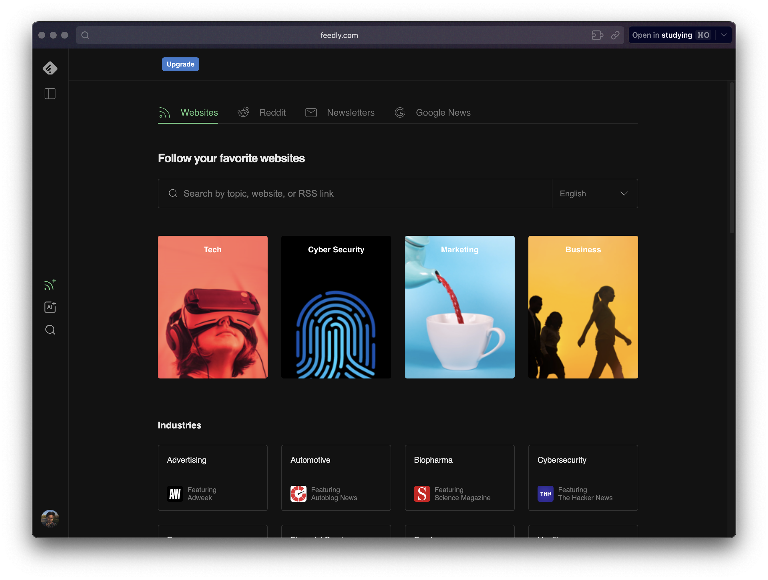

Рисунок 1.1 – Сторінка пошуку

Скористаємося пошуком, знайдемо стрічки новин за тегом “programming”. Нам виводяться відповідні стрічки новин (рисунок 1.2).

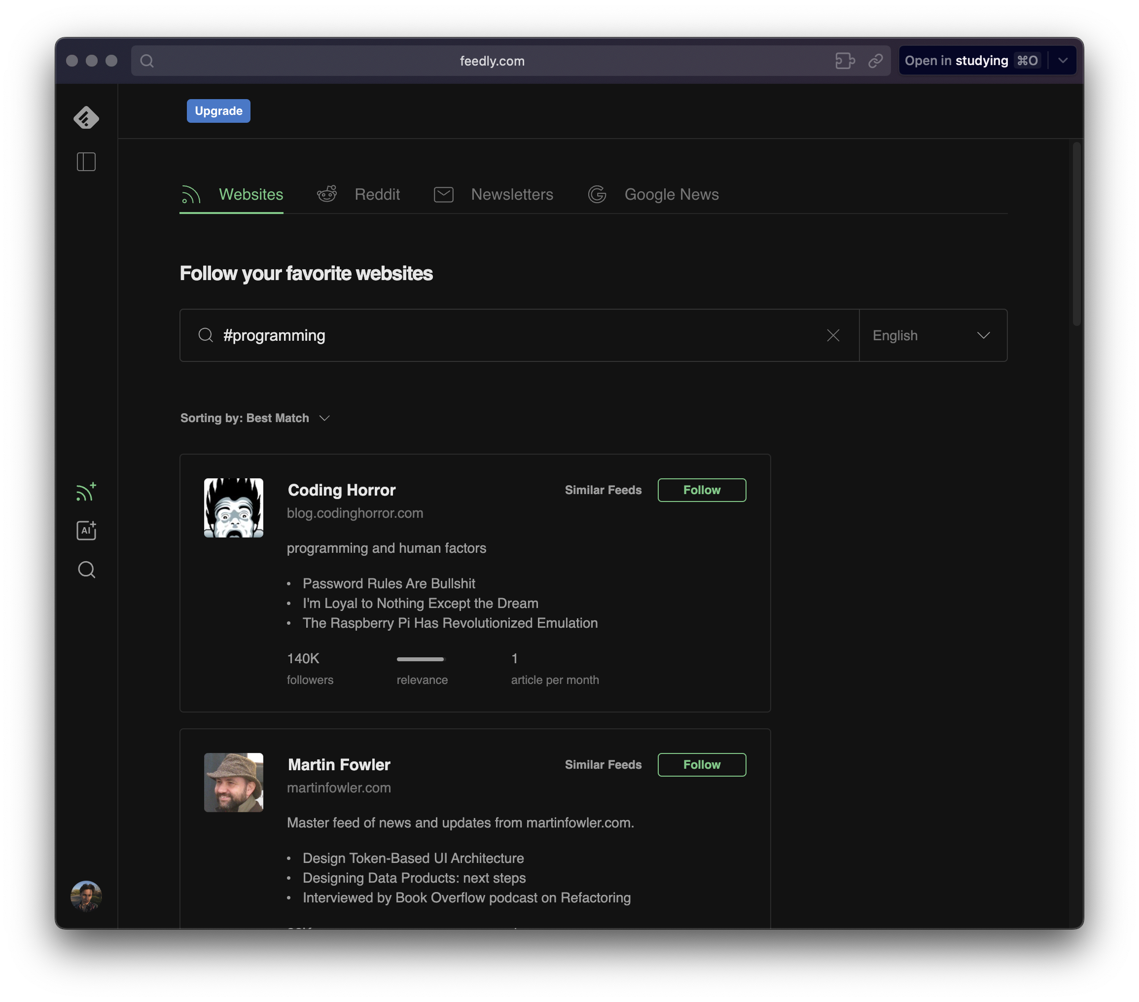

Рисунок 1.2 – Пошук по тегу

Для того, щоб підписатися на стрічку новин, потрібно спочатку мати створену папку для стрічок, куди користувач бажає зберегти обрану стрічку новин (рисунок 1.3).

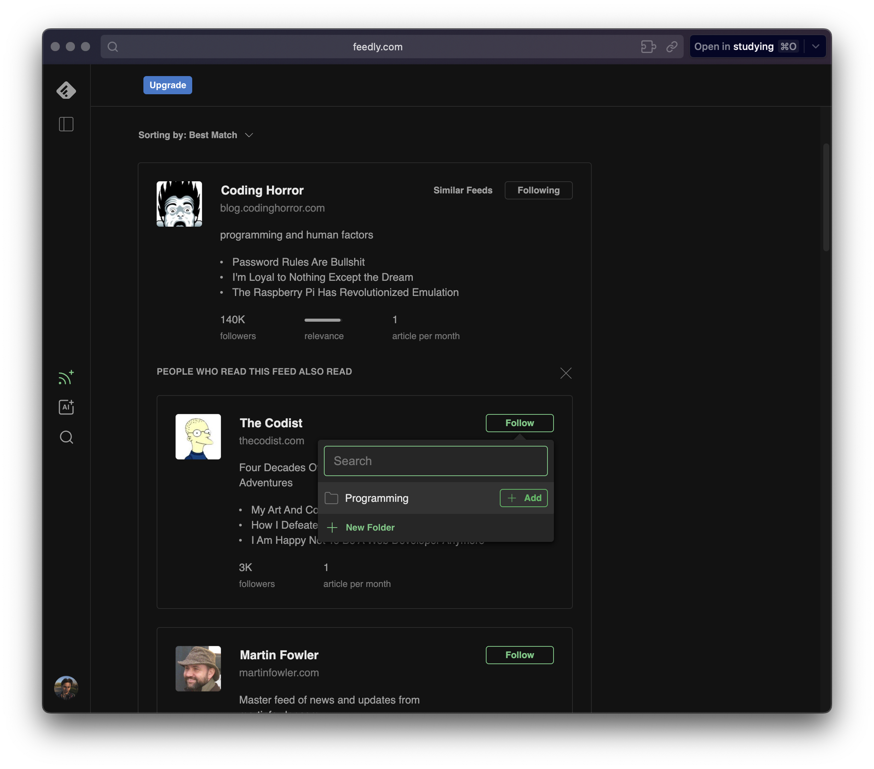

Рисунок 1.3 – Додавання стрічки новин в папку

Після налаштування наших папок із стрічками, ми можемо їх переглянути. Для цього потрібно перейти у відповідний розділ (рисунок 1.4).

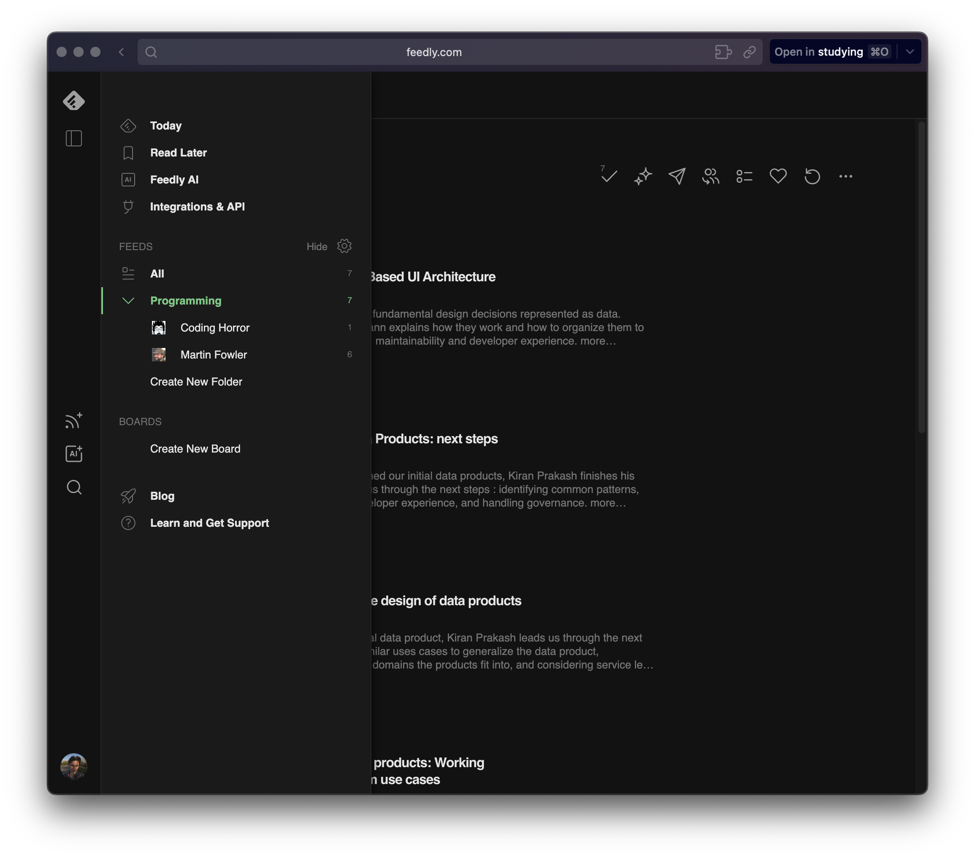

Рисунок 1.4 – Перегляд папок користувача із стрічками новин

Користувач може переглянути новини із стрічок, які він додав попередньо (рисунок 1.5).

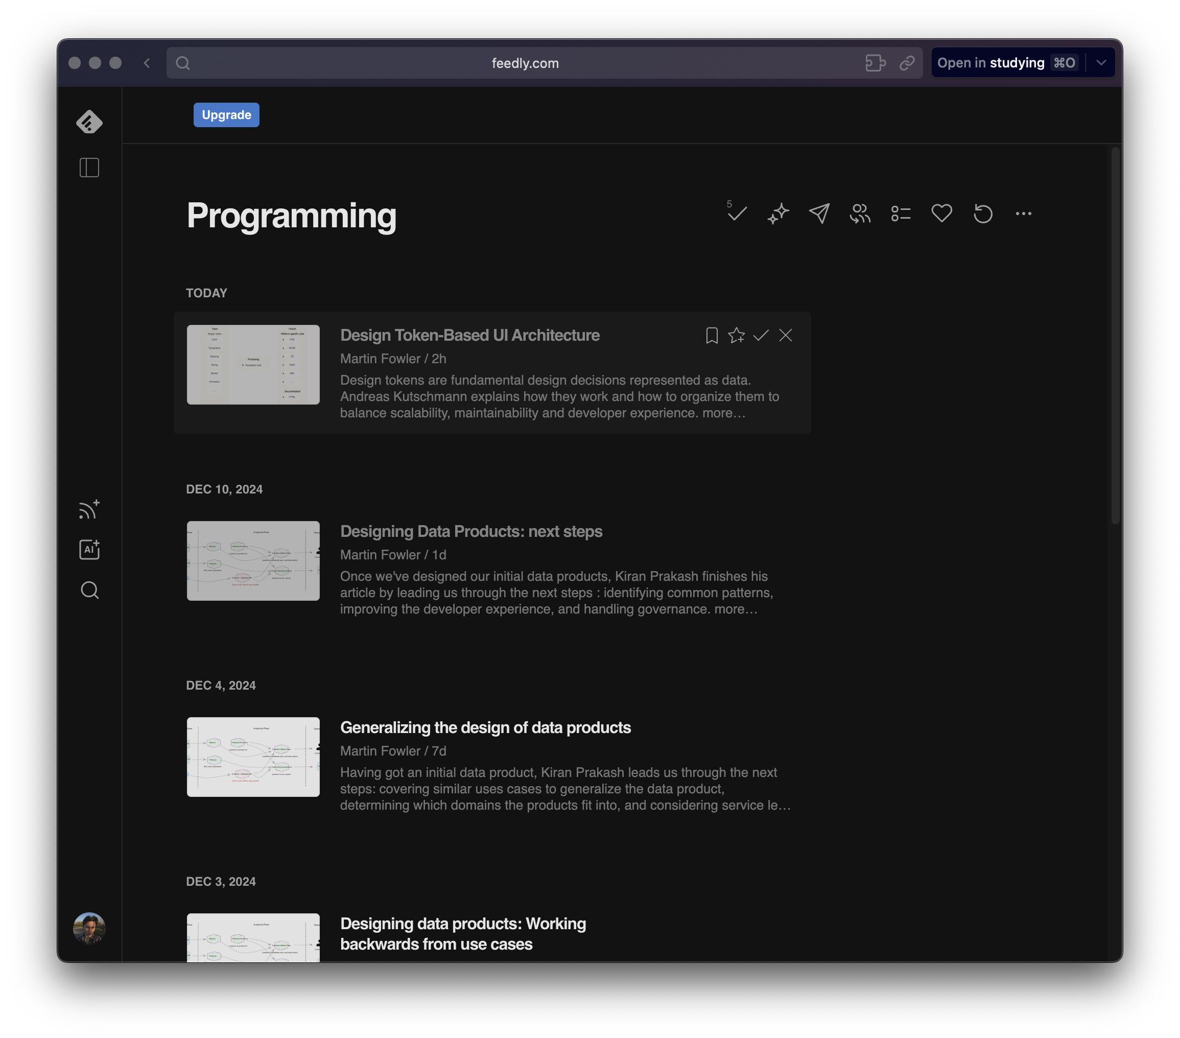

Рисунок 1.5 – Сторінка новин в папці користувача

Для того, щоб переглянути джерело, потрібно натиснути на новину, де буде її короткий огляд та можливість перейти на сайт-джерело (рисунок 1.6).

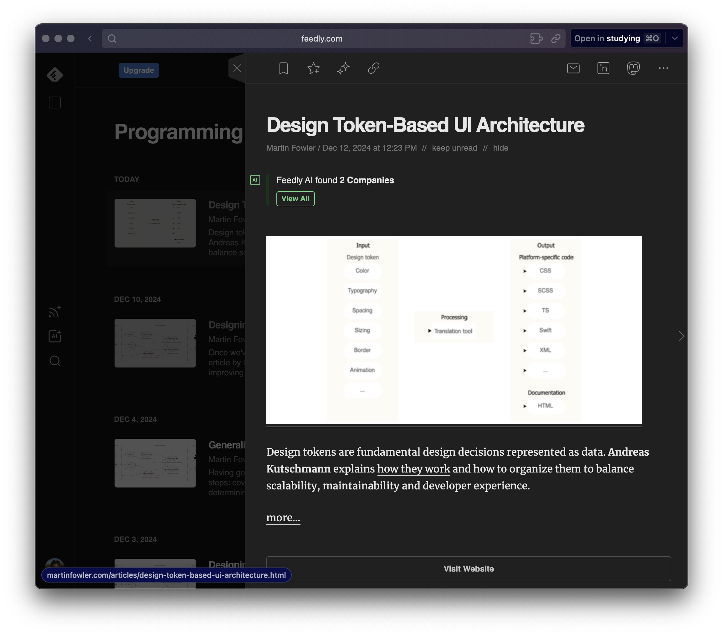 Рисунок 1.6 – Огляд новини із можливістю перейти до сайту-джерела

Переглянемо застосунок BlurNews. Аналогічно до Feedly, після реєстрації та авторизації, користувач бачить початкову сторінку.

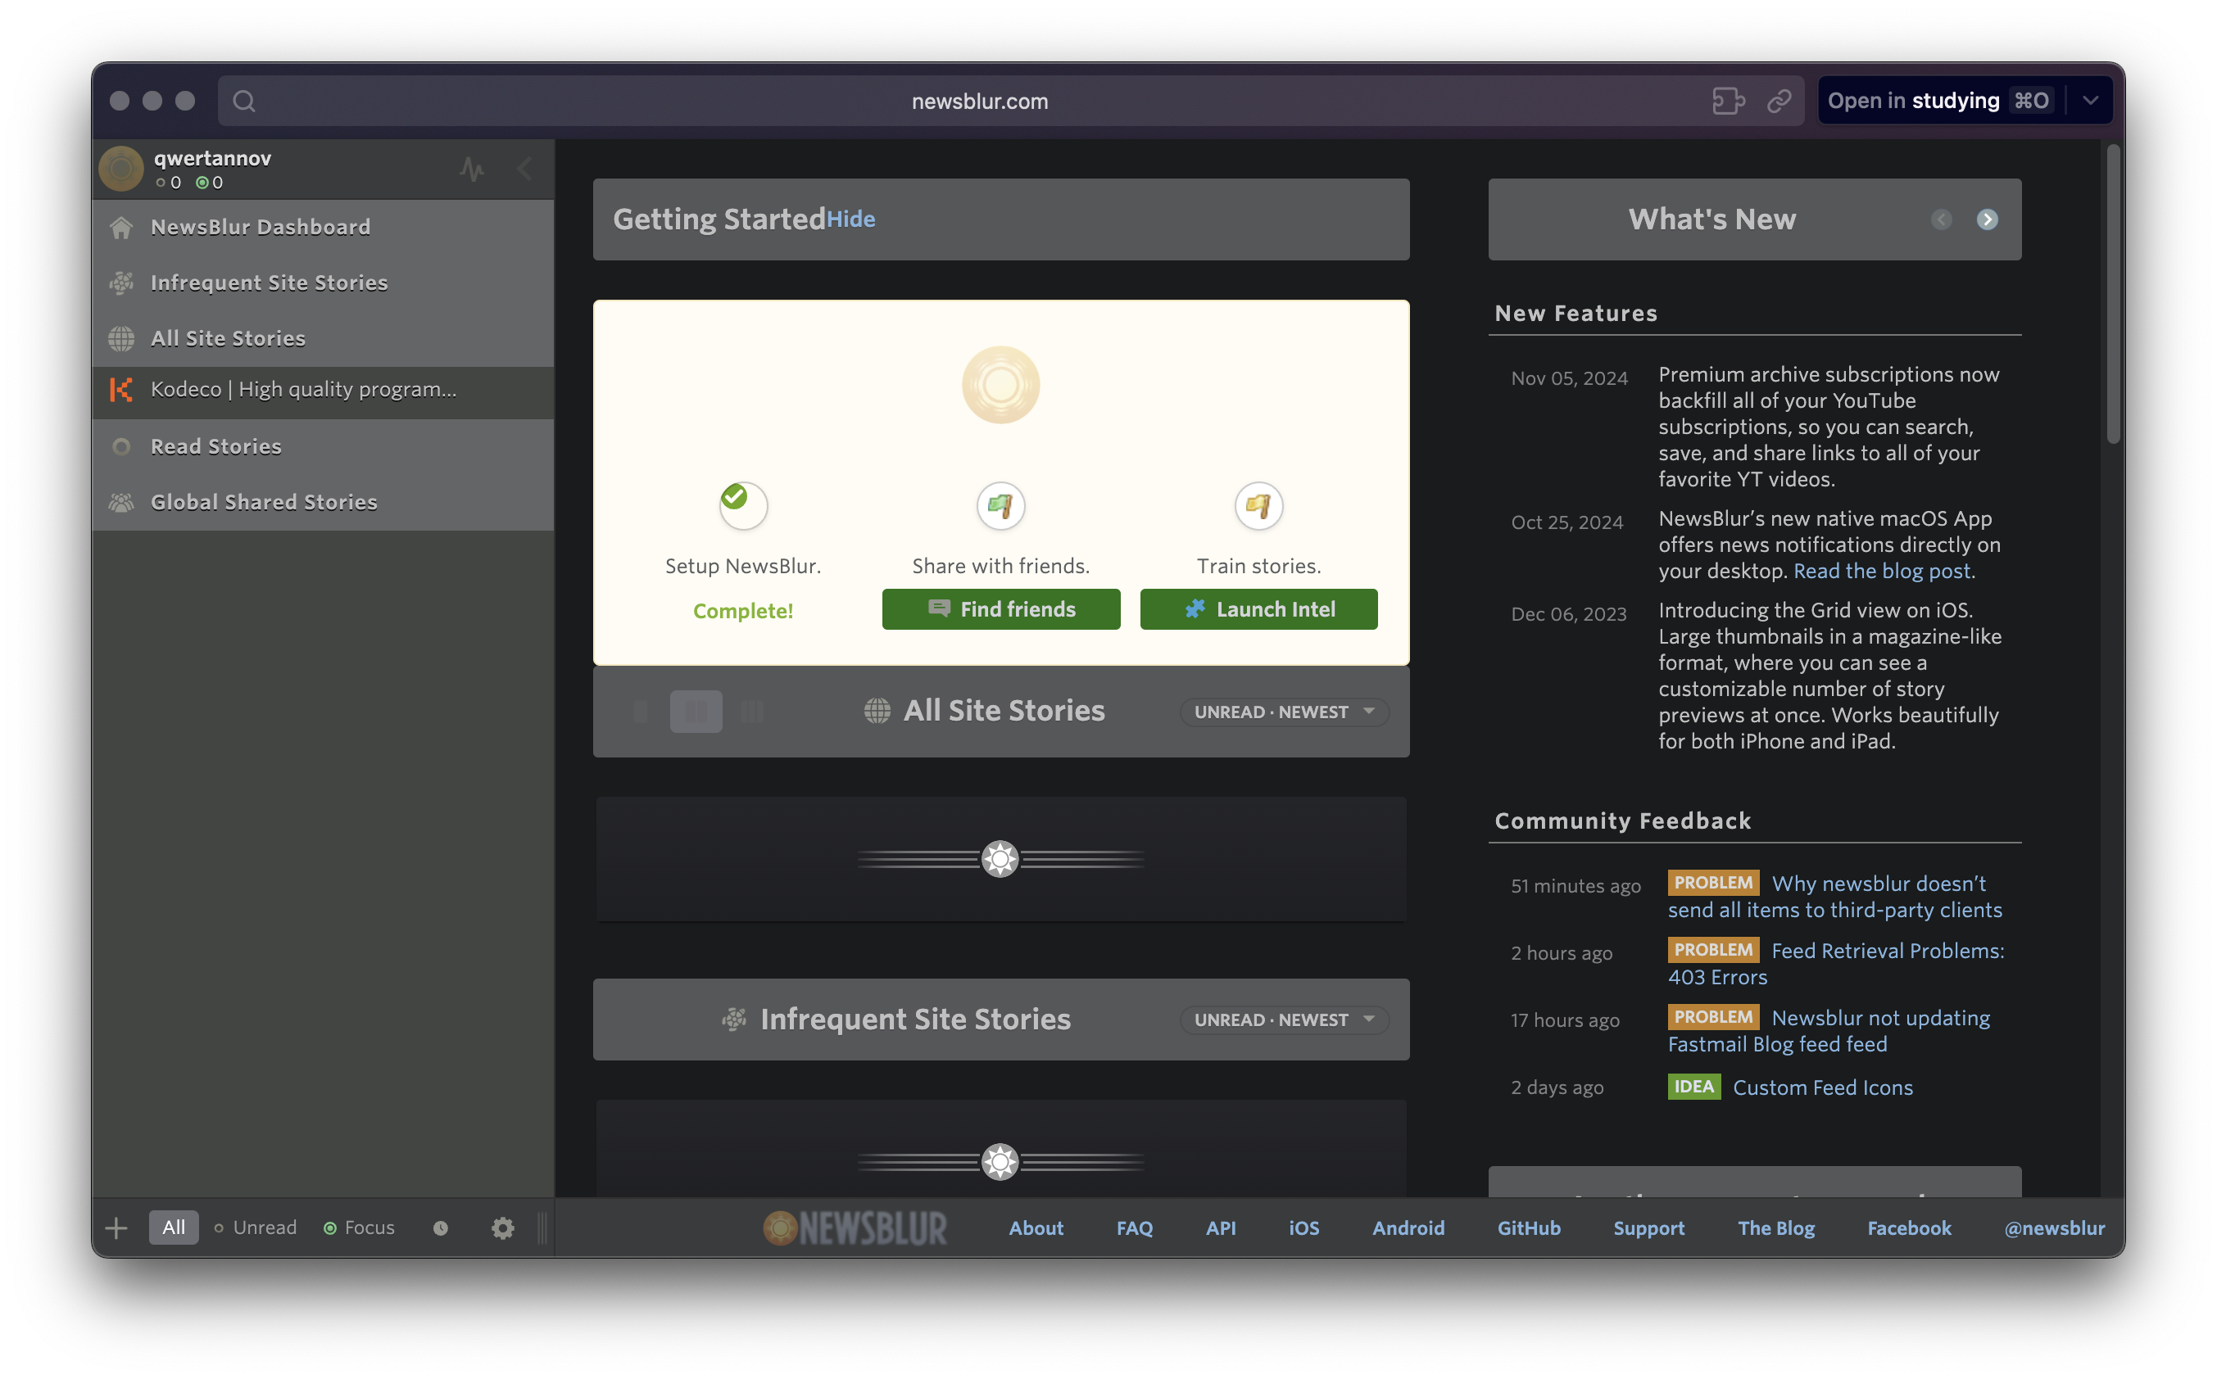Рисунок 1.7 – Початкова сторінка

У нижній лівій частині сторінки можна додати стрічки новин. Для пошуку користувач може ввести назву RSS стрічки, або напряму RSS посилання (рисунок 1.8).

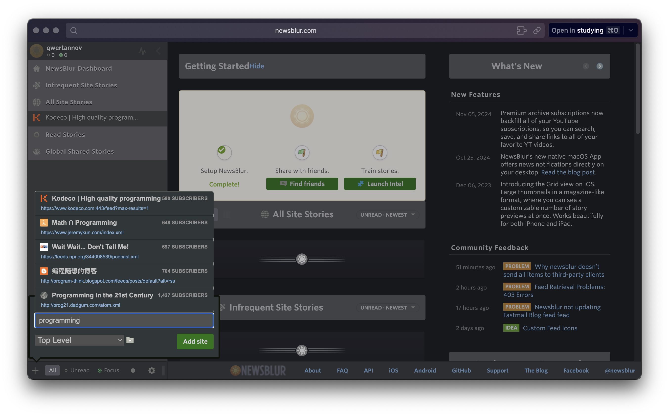

Рисунок 1.8 – Додавання стрічок новин

Після того, як користувач налаштував (додав) бажані стрічки новин, вони показуються у лівій частині сторінки. На сторінці, для перегляду новин, можна побачити список та саму новину (рисунок 1.9).

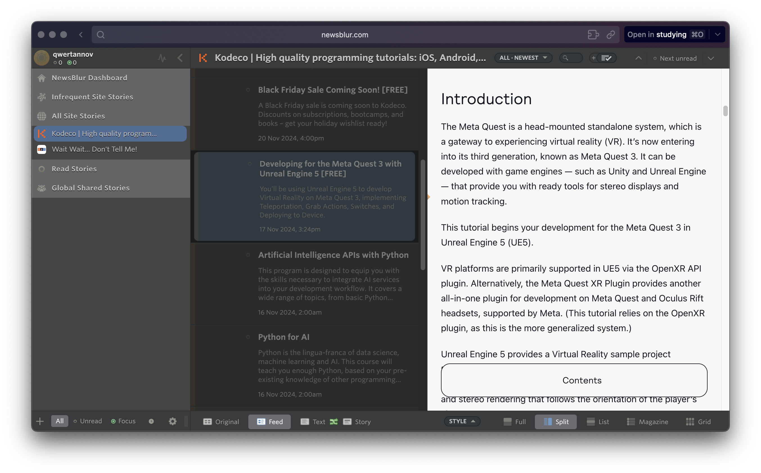

Рисунок 1.9 – Сторінка перегляду новин із відкритою новиною

Отже, Feedly – це популярний RSS-агрегатор, який дозволяє користувачам підписуватися на новини та оновлення з різних джерел (блогів, новинних сайтів, наукових журналів тощо) в одному зручному інтерфейсі. Веб-сервіс надає користувачам можливість організовувати інформацію за категоріями, використовувати теги для сортування та зберігати важливі статті для подальшого перегляду.

NewsBlur – це інший популярний RSS-агрегатор, який дозволяє користувачам підписуватися на новини з різних джерел, організовувати їх в одному місці та читати оновлення в реальному часі. NewsBlur має кілька унікальних особливостей, які роблять його привабливим для користувачів, які шукають більше контролю над своїм інформаційним потоком.

Основні переваги Feedly:

– інтуїтивно зрозумілий інтерфейс і можливість доступу до вмісту на різних пристроях;

– підтримка інтеграції з іншими платформами, такими як Evernote, Pocket, Twitter, LinkedIn;

– користувачі можуть налаштовувати потоки новин, вибираючи тільки ті теми або джерела, які їх цікавлять.

Недоліки:

– обмежена функціональність у безкоштовній версії. Для доступу до розширених можливостей (наприклад, більш детальної аналітики або підтримки більше ніж 100 джерел) необхідно придбати преміум-підписку;

– через велику кількість підписок користувачі можуть відчувати труднощі з організацією та фільтрацією важливих новин.

Основні переваги NewsBlur:

– система дозволяє "навчити" агрегатор, які новини або пости важливі для користувача, а які можна ігнорувати, що покращує досвід читання;

– NewsBlur підтримує функцію попереднього перегляду або повного завантаження статей з деяких джерел;

– можливість створення анонімних акаунтів і читання новин без реєстрації або надання особистих даних;

– NewsBlur здатен обробляти мультимедійний контент, зокрема зображення та відео, без необхідності переходити за посиланнями.

Недоліки:

– безкоштовна версія дозволяє підписатися лише на обмежену кількість джерел (до 64), а також має обмежену функціональність для просунутих користувачів;

– хоча інтерфейс досить гнучкий, деякі новачки можуть знайти його трохи складним для орієнтації, особливо з урахуванням великої кількості налаштувань на застарілим дизайном.

Для порівняння розробки з аналогом можна скористатись таблицею 1.3.

Таблиця 1.3 – Порівняння з аналогом

|  |  |  |  |  |
| --- | --- | --- | --- | --- |
| Функціонал | Курсова робота | Feedly | Newsblur | Пояснення |
| Збір даних через RSS | Так | Так | Так | Використання технології RSS для збору даних |
| Збір даних через API | Так | Ні | Ні | Використання API для збору даних |
| Збір даних через веб-скрапінг | Так | Ні | Ні | Використання веб-скрапінгу для збору даних |
| Редагування зібраного контенту | Так | Ні | Ні | Можливість збору даних і створення новин на їхній основі |
| Публікація контенту | Так | Ні | Ні | Можливість публікації власного контенту |

### Аналіз відомих алгоритмічних та технічних рішень

Існуючі підходи до збору даних для формування новин можна розділити на три основні категорії: використання RSS-каналів, інтеграція через API платформ, а також веб-скрапінг. Кожен із цих підходів має свої переваги та недоліки, що впливають на вибір інструментів для реалізації програмного продукту.

а) використання RSS-каналів. RSS є одним із найпоширеніших способів отримання новин із джерел, які підтримують цей формат;

Переваги:

1) простота інтеграції;

2) широка підтримка форматів багатьма новинними ресурсами;

3) відсутність необхідності авторизації чи отримання спеціальних дозволів.

Недоліки:

1) обмеження в обсязі доступної інформації (зазвичай доступні лише заголовки та короткий опис);

2) не всі сучасні джерела підтримують RSS;

3) відсутність інтерактивного оновлення даних у реальному часі.

б) інтеграція через API. Багато сучасних платформ, зокрема соціальні мережі, надають API для доступу до своїх даних.

Переваги:

1) доступ до структурованих даних із можливістю вибору полів і параметрів;

2) інтеграція в реальному часі з автоматичним оновленням;

3) підтримка розширених функцій, наприклад, пошуку чи фільтрації даних.

Недоліки:

1) політика використання API часто обмежує обсяг доступних даних (наприклад, через квоти);

2) необхідність отримання ключів доступу та авторизації;

3) часті зміни в політиці платформ, які можуть вимагати адаптації до нових умов.

в) веб-скрапінг. Цей підхід передбачає вилучення інформації безпосередньо з веб-сторінок за допомогою спеціалізованих інструментів;

Переваги:

1) можливість отримання даних із джерел, які не підтримують RSS чи API;

2) повний контроль над тим, які саме дані отримуються.

Недоліки:

1) ризик порушення політики конфіденційності або правил користування платформами;

2) складність підтримки коду через можливі зміни у верстці веб-сторінок;

3) затримка через необхідність аналізу та парсингу HTML-коду.

У рамках пропонованого рішення буде використовуватися комбінований підхід. У першу чергу застосовуватимуться RSS-канали та API, а веб-скрапінг – лише у разі відсутності інших можливостей доступу до інформації. Це дозволить досягти балансу між простотою реалізації, відповідністю політикам платформ та гнучкістю отримання даних.

У процесі створення веб-застосунку для роботи з новинами було розглянуто різні алгоритмічні та технічні рішення, які застосовуються для розробки подібних систем. Особливу увагу приділено вибору архітектурних підходів, здатних забезпечити високу ефективність, продуктивність і зручність розробки.

а) архітектурні підходи. Розробка веб-додатків передбачає використання різних архітектур залежно від вимог до масштабу, продуктивності та функціональності. Основні підходи включають:

1. монолітна архітектура: Цей підхід полягає у створенні застосунку як єдиного блоку, в якому всі компоненти безпосередньо взаємодіють між собою. Моноліт підходить для невеликих і середніх проєктів завдяки простоті реалізації;
2. мікросервісна архітектура: Мікросервіси розділяють систему на незалежні компоненти, кожен з яких виконує конкретну функцію. Такий підхід дозволяє легко масштабувати систему та інтегрувати нові модулі;
3. клієнт-серверна архітектура: Застосовується поділ на клієнтську частину (фронтенд) і серверну (бекенд), які взаємодіють через мережу. Це забезпечує гнучкість у розробці та підтримці;
4. архітектура, керована подіями (Event-driven architecture): Цей підхід орієнтований на обробку подій у реальному часі, що дозволяє створювати реактивні та динамічні системи;
5. сервіс-орієнтована архітектура (SOA): SOA будується на незалежних сервісах, які взаємодіють через стандартизовані інтерфейси, що забезпечує гнучкість і модульність системи.

б) технічні платформи для розгортання. Етап розгортання є важливим для забезпечення доступності застосунку для кінцевих користувачів. Розглянуто кілька сучасних рішень:

1. хмарні сервіси: Платформи на зразок Heroku, Vercel і Netlify пропонують простоту використання та автоматизоване розгортання, що робить їх ідеальними для невеликих проєктів;
2. великі хмарні платформи: Amazon Web Services (AWS), Google Cloud Platform (GCP) і Microsoft Azure забезпечують високу гнучкість, масштабованість і широкий набір інструментів, таких як бази даних і хмарне зберігання. AWS популярний завдяки широким можливостям, а GCP зручний для команд, які працюють із машинним навчанням чи аналізом даних;
3. віртуальні приватні сервери (VPS): DigitalOcean, Linode і Hetzner дозволяють самостійно налаштовувати сервери, що забезпечує контроль, але вимагає базових знань адміністрування;
4. контейнеризація та оркестрація: Docker забезпечує ізоляцію середовища для застосунків, а Kubernetes дозволяє ефективно масштабувати системи. Ці рішення ідеальні для складних проєктів, але вимагають досвіду в DevOps;
5. власні сервери: Найгнучкіше рішення, яке дає повний контроль над конфігурацією, але потребує значних технічних знань.

Кожне з описаних рішень має свої переваги та недоліки, що слід враховувати залежно від вимог до проєкту. Для створення веб-застосунку з оптимальним поєднанням функціональності, масштабованості та простоти реалізації може бути обрано монолітну архітектуру з подальшим використанням хмарних платформ або VPS для розгортання.

## Опис бізнес-процесів

Для опису бізнес процесу використовується BPMN [7] модель ( рисунок 1.10).

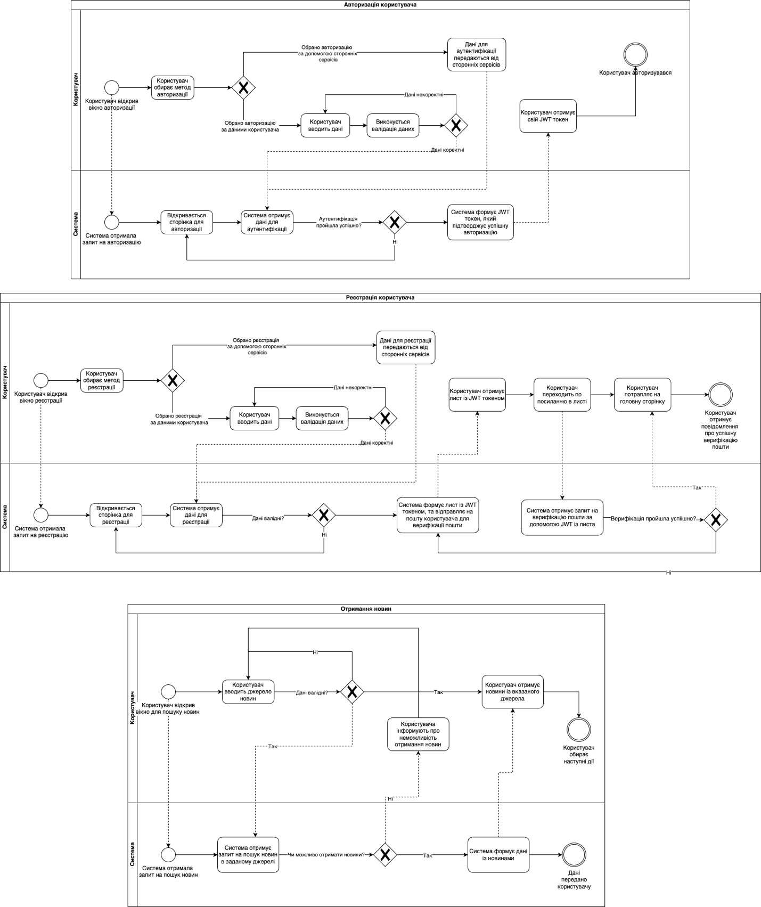

Рисунок 1.10 – Схема бізнес-процесу

Опис послідовності авторизації користувача:

* + Користувач відкриває вікно авторизації
  + Користувач обирає метод авторизації
  + Якщо обрано посторонні сервіси для авторизації

а) Дані для аутентифікації передаються сторонніми сервісами

* + Якщо обрано авторизацію за даними користувача

а) Користувач вводить дані

б) Виконується валідація даних

* + Якщо дані коректні
  + Система отримує дані для аутентифікації
  + Якщо аутентифікація не відбулася

а) Відкривається сторінка для авторизації

* + Система формує JWT [9] токен, який підтверджує успішну авторизацію
  + Користувач отримує JWT токен
  + Користувач авторизувався

Опис послідовності реєстрації користувача:

* + Користувач відкриває вікно реєстрації
  + Користувач обирає метод реєстрації
  + Якщо обрано посторонні сервіси для реєстрації

а) Дані для реєстрації передаються сторонніми сервісами

* + Якщо обрано реєстрацію за даними користувача

а) Користувач вводить дані

б) Виконується валідація даних

* + Якщо дані коректні
  + Система отримує дані для реєстрації
  + Якщо дані не валідні

а) Відкривається сторінка для реєстрації

* + Система формує лист із JWT токеном, який підтверджує успішну авторизацію
  + Користувач отримує лист із JWT токен
  + Користувач переходить по посиланню в листі
  + Система отримує запит на верифікацію пошти за допомогою JWT із листа
  + Якщо верифікація пройшла невдало

а) Система формує лист із JWT токеном, який підтверджує успішну авторизацію

* + Користувач потрапляє на головну сторінку
  + Користувач отримує повідомлення про успішну верифікацію пошти

Опис послідовності отримання новин:

* + Користувач відкрив вікно для пошуку новин
  + Користувач вводить джерело новин
  + Якщо введені дані не валідні

а) Користувач вводить джерело новин

* + Система отримує запит на пошук новин в заданому джерелі
  + Якщо новини із джерела отримати не можливо

а) Користувача інформують про неможливість отримання новин

б) Користувач вводить джерело новин

* + Користувач отримує новини із вказаного джерела
  + Користувач обирає наступні дії

## Висновки до розділу

У цьому розділі було проведено передпроєктне обстеження предметної області, що включало аналіз сучасного стану об’єкта розробки та існуючих рішень. Було визначено основні недоліки поточних рішень, серед яких відсутність інструментів для редагування новинного контенту та велика кількість інформаційного шуму.

Також було розглянуто можливі алгоритмічні та технічні рішення, які допоможуть реалізувати функціонал веб-сервісу, включаючи використання RSS, API та веб-скрапінгу для збору даних, а також сучасних фреймворків (NestJS [6], Vue.js) і архітектурного підходу RESTful API для побудови системи.

На основі проведеного аналізу було поставлено завдання, сформульовано мету, цілі та перелік функціональних задач для розв’язання в рамках курсової роботи.

# РОЗРОБЛЕННЯ вимог до програмного забезпечення

## Варіанти використання програмного забезпечення

Головною функцією програмного забезпечення є автоматизоване формування новин на основі даних із публічних сторінок у соціальних мережах. Веб-сервіс забезпечує збір інформації з різноманітних джерел (RSS-канали, API соціальних мереж, веб-скрапінг), редагування контенту та створення структурованих новин для подальшої публікації. Користувачі можуть додавати нові джерела, обробляти отримані дані, створювати та публікувати новини через зручний інтерфейс. Адміністратори мають додаткові можливості для управління джерелами та обробки скарг на контент, забезпечуючи якість і відповідність опублікованих матеріалів. Більше функцій можна побачити на рисунку 2.1.

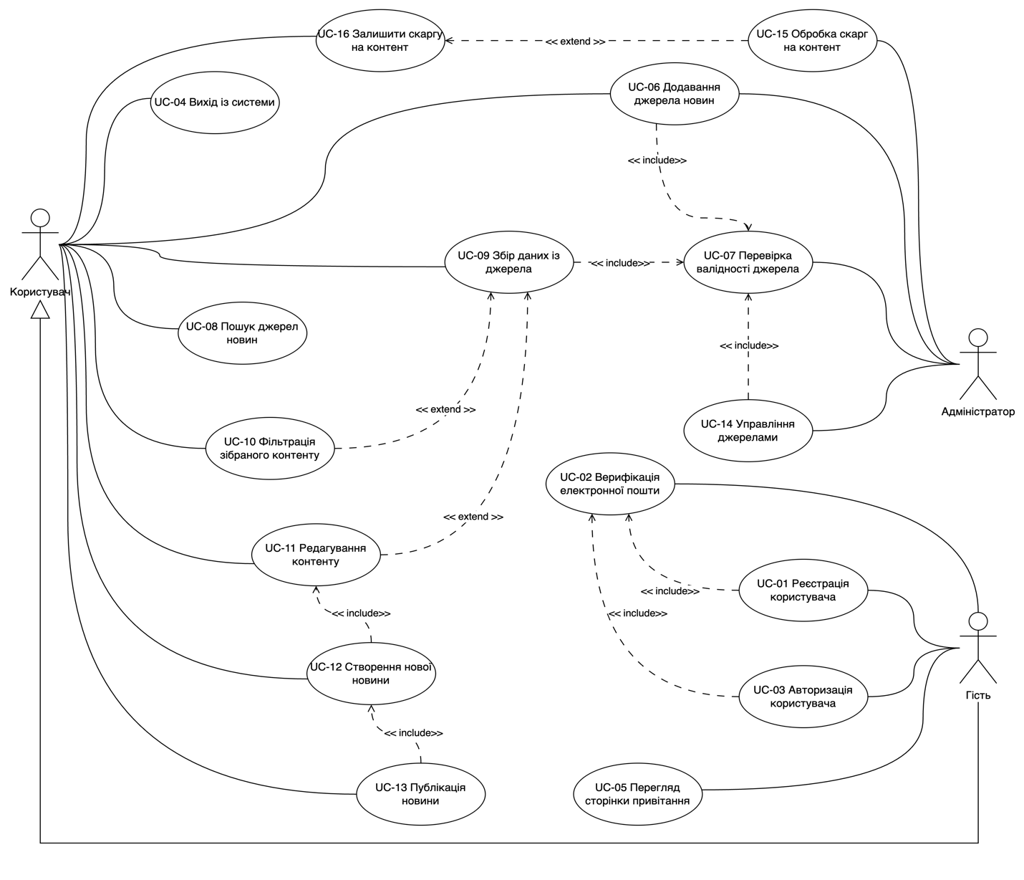

Рисунок 2.1 – Діаграма варіантів використання

В таблицях 2.1 - 2.16 наведені варіанти використання програмного забезпечення.

Таблиця 2.1 - Варіант використання UC-01: Реєстрація користувача

|  |  |
| --- | --- |
| Use case name | Реєстрація користувача |
| Use case ID | UC-01 |
| Goals | Зареєструвати нового користувача в системі для доступу до функціоналу сервісу |
| Actors | Гість |

Продовження таблиці 2.1

|  |  |
| --- | --- |
| Trigger | Користувач бажає створити обліковий запис для роботи з сервісом |
| Pre-conditions | - |
| Flow of Events | Гість відкриває сторінку реєстрації. Гість вводить електронну пошту, пароль, підтвердження пароля та погоджується з умовами сервісу. Гість натискає кнопку "Зареєструватися". Система перевіряє валідність введених даних (формат email, відповідність паролів, мінімальна довжина пароля). Система надсилає лист із посиланням для верифікації електронної пошти (UC-02). Гість перенаправляється на сторінку авторизації. |
| Extension | Якщо введено некоректні дані (наприклад, email уже зареєстрований або паролі не збігаються), відображається повідомлення про помилку. Некоректне поле підсвічується червоним. Гість повертається до форми реєстрації для виправлення даних. |
| Post-Condition | Обліковий запис користувача створено, надіслано лист для верифікації, гість перенаправлений на сторінку авторизації. |

Таблиця 2.2 - Варіант використання UC-02: Верифікація електронної пошти

|  |  |
| --- | --- |
| Use case name | Реєстрація користувача |
| Use case ID | UC-02 |
| Goals | Підтвердити електронну пошту користувача для завершення реєстрації |
| Actors | Гість |
| Trigger | Користувач отримав лист із посиланням для верифікації після реєстрації |

Продовження таблиці 2.2

|  |  |
| --- | --- |
| Pre-conditions | Гість подав заявку на реєстрацію (UC-01) |
| Flow of Events | Гість отримує електронний лист із JWT-токеном. Гість переходить за посиланням у листі. Система перевіряє валідність токена. Система підтверджує електронну пошту. Гість перенаправляється на головну сторінку або сторінку авторизації. |
| Extension | Якщо токен недійсний або прострочений, відображається повідомлення про помилку. Гість повертається до сторінки реєстрації для повторного запиту верифікаційного листа. |
| Post-Condition | Електронна пошта верифікована, користувач може авторизуватися в системі. |

Таблиця 2.3 - Варіант використання UC-03: Авторизація користувача

|  |  |
| --- | --- |
| Use case name | Авторизація користувача |
| Use case ID | UC-03 |
| Goals | Надати користувачу доступ до системи шляхом авторизації |
| Actors | Гість |
| Trigger | Користувач бажає увійти в систему для роботи з сервісом |
| Pre-conditions | Користувач зареєстрований і верифікував електронну пошту (UC-02) |
| Flow of Events | Гість відкриває сторінку авторизації. Гість вводить електронну пошту та пароль. Гість натискає кнопку "Увійти". Система перевіряє коректність введених даних. Система видає JWT-токен для авторизованого сеансу. Користувач перенаправляється на головну сторінку сервісу. |

Продовження таблиці 2.3

|  |  |
| --- | --- |
| Extension | Якщо введено некоректні дані (наприклад, неправильний пароль), відображається повідомлення про помилку. Поле з помилкою підсвічується червоним. Гість повертається до форми авторизації. |
| Post-Condition | Користувач авторизований, отримує доступ до функціоналу сервісу, перенаправлений на головну сторінку. |

Таблиця 2.4 - Варіант використання UC-04: Вихід із системи

|  |  |
| --- | --- |
| Use case name | Вихід із системи |
| Use case ID | UC-04 |
| Goals | Завершити сеанс користувача та анулювати доступ до системи |
| Actors | Гість |
| Trigger | Користувач бажає завершити роботу з сервісом |
| Pre-conditions | Користувач авторизований (UC-03) |
| Flow of Events | Користувач відкриває меню профілю. Користувач натискає кнопку "Вийти". Система анулює JWT-токен. Користувач перенаправляється на сторінку привітання. |
| Extension | - |
| Post-Condition | Сеанс користувача завершено, користувач не авторизований, перенаправлений на сторінку привітання. |

Таблиця 2.5 - Варіант використання UC-05: Перегляд сторінки привітання

|  |  |
| --- | --- |
| Use case name | Перегляд сторінки привітання |
| Use case ID | UC-05 |
| Goals | Ознайомити користувача з можливостями сервісу |
| Actors | Гість |
| Trigger | Користувач відкриває веб-сервіс для ознайомлення |
| Pre-conditions | - |
| Flow of Events | Гість відкриває головну сторінку сервісу. Гість переглядає інформацію про функціонал сервісу, включаючи опис можливостей збору, редагування та публікації новин. Гість може натиснути кнопки для переходу до сторінки реєстрації або авторизації. |
| Extension | - |
| Post-Condition | Гість ознайомлений із можливостями сервісу, може продовжити до реєстрації або авторизації. |

Таблиця 2.6 - Варіант використання UC-06: Додавання джерела даних

|  |  |
| --- | --- |
| Use case name | Додавання джерела новин |
| Use case ID | UC-06 |
| Goals | Додати нове джерело для збору даних (RSS, API, URL) |
| Actors | Користувач, Адміністратор |
| Trigger | Користувач або адміністратор бажає додати нове джерело для збору новин |
| Pre-conditions | Користувач або адміністратор авторизований (UC-03) |

Продовження таблиці 2.6

|  |  |
| --- | --- |
| Flow of Events | Користувач або адміністратор відкриває розділ "Джерела". Користувач або адміністратор вводить дані джерела (URL, RSS-посилання). Користувач або адміністратор натискає кнопку "Додати". Система виконує перевірку валідності джерела (UC-07). Система додає джерело до списку доступних джерел. Користувач або адміністратор отримує підтвердження про успішне додавання. |
| Extension | Якщо джерело невалідне (наприклад, RSS-канал не працює), відображається повідомлення про помилку. Користувач або адміністратор повертається до форми введення даних.- |
| Post-Condition | Джерело додано до системи, готове до використання для збору даних. |

Таблиця 2.7 - Варіант використання UC-07: Перевірка валідності джерела

|  |  |
| --- | --- |
| Use case name | Перевірка валідності джерела |
| Use case ID | UC-07 |
| Goals | Перевірити, чи джерело доступне для збору даних |
| Actors | Користувач, Адміністратор |
| Trigger | Користувач відкриває веб-сервіс для ознайомлення |
| Pre-conditions | Користувач або адміністратор авторизований, введено дані джерела (UC-06 або UC-14) |

Продовження таблиці 2.7

|  |  |
| --- | --- |
| Flow of Events | Користувач або адміністратор вводить дані джерела (URL, RSS-лінк, API-ключ). Система перевіряє доступність джерела (наявність RSS-каналу, коректність API-ключа або доступність URL). Система підтверджує валідність джерела. Система зберігає джерело для подальшого використання. |
| Extension | Якщо джерело некоректне (наприклад, URL недоступний), відображається повідомлення про помилку з описом проблеми. Користувач або адміністратор повертається до введення даних. |
| Post-Condition | Коректне джерело збережено в системі, готове до використання. |

Таблиця 2.8 - Варіант використання UC-08: Пошук джерел новин

|  |  |
| --- | --- |
| Use case name | Пошук джерел новин |
| Use case ID | UC-08 |
| Goals | Знайти джерела новин за ключовими словами |
| Actors | Користувач |
| Trigger | Користувач бажає знайти нові джерела для додавання |
| Pre-conditions | Користувач авторизований (UC-03) |
| Flow of Events | Користувач відкриває розділ "Пошук джерел". Користувач вводить ключові слова для пошуку. Система обробляє запит. Система відображає список відповідних джерел (RSS-канали, сторінки соціальних мереж). Користувач обирає джерело для додавання (UC-06). |

Продовження таблиці 2.8

|  |  |
| --- | --- |
| Extension | Якщо джерела не знайдено, відображається повідомлення про відсутність результатів. Користувач може змінити пошуковий запит. |
| Post-Condition | Користувач отримав список джерел, може додати їх до системи. |

Таблиця 2.9 - Варіант використання UC-09: Збір даних із джерела

|  |  |
| --- | --- |
| Use case name | Збір даних із джерела |
| Use case ID | UC-09 |
| Goals | Автоматично зібрати дані з обраного джерела для подальшої обробки |
| Actors | Користувач |
| Trigger | Користувач бажає зібрати дані з доданого джерела |
| Pre-conditions | Користувач авторизований, джерело додано до системи (UC-06) |
| Flow of Events | Користувач відкриває розділ "Джерела". Користувач обирає джерело зі списку. Користувач натискає кнопку "Зібрати дані". Система перевіряє валідність джерела (UC-07). Система виконує збір даних через RSS, API або веб-скрапінг. Система відображає зібрані дані (текст, зображення, метадані). |

Продовження таблиці 2.9

|  |  |
| --- | --- |
| Extension | Якщо дані не вдалося зібрати (наприклад, через технічну помилку), відображається повідомлення про помилку. Користувач може обрати інше джерело або повторити спробу. |
| Post-Condition | Дані зібрано, доступні для перегляду, фільтрації або редагування. |

Таблиця 2.10 - Варіант використання UC-10: Фільтрація зібраного контенту

|  |  |
| --- | --- |
| Use case name | Фільтрація зібраного контенту |
| Use case ID | UC-10 |
| Goals | Відфільтрувати інформаційний шум для отримання релевантного контенту |
| Actors | Користувач |
| Trigger | Користувач бажає відфільтрувати зібраний контент |
| Pre-conditions | Дані зібрано з джерела (UC-09) |
| Flow of Events | Користувач відкриває зібраний контент у розділі "Контент". Користувач обирає параметри фільтрації (ключові слова, дати, джерела, тип контенту). Користувач натискає кнопку "Застосувати фільтр". Система обробляє фільтри. Система відображає відфільтрований контент. |
| Extension | Якщо відфільтрований контент порожній, відображається повідомлення про відсутність результатів. Користувач може змінити параметри фільтрації. |
| Post-Condition | Контент відфільтровано, готовий до редагування або створення новин. |

Таблиця 2.11 - Варіант використання UC-11: Редагування контенту

|  |  |
| --- | --- |
| Use case name | Редагування контенту |
| Use case ID | UC-11 |
| Goals | Користувач бажає змінити зібраний контент |
| Actors | Користувач |
| Trigger | Користувач бажає відфільтрувати зібраний контент |
| Pre-conditions | Дані зібрано з джерела (UC-09) |
| Flow of Events | Користувач відкриває зібраний контент у розділі "Контент". Користувач обирає елемент контенту для редагування. Користувач відкриває редактор контенту. Користувач змінює текст, додає або видаляє зображення. Користувач натискає кнопку "Зберегти". Система зберігає відредагований контент. |
| Extension | Якщо контент не відповідає вимогам (наприклад, текст занадто короткий або містить заборонені слова), відображається повідомлення про помилку. Користувач повертається до редагування. |
| Post-Condition | Контент відредаговано, готовий до створення новин. |

Таблиця 2.12 - Варіант використання UC-12: Створення нової новини

|  |  |
| --- | --- |
| Use case name | Створення нової новини |
| Use case ID | UC-12 |
| Goals | Створити новину на основі відредагованого контенту |
| Actors | Користувач |
| Trigger | Користувач бажає сформувати новину для публікації |
| Pre-conditions | Контент відредаговано (UC-11) |
| Flow of Events | Користувач відкриває розділ "Створити новину". Користувач додає заголовок, основний текст, зображення та метадані (автор, категорія, теги). Користувач натискає кнопку "Створити". Система перевіряє валідність даних (наявність заголовка, мінімальна довжина тексту). Система зберігає новину в базі даних. |
| Extension | Якщо дані новини не відповідають вимогам (наприклад, відсутній заголовок), відображається повідомлення про помилку. Користувач повертається до форми створення. |
| Post-Condition | Новину створено, вона готова до публікації. |

Таблиця 2.13 - Варіант використання UC-13: Публікація новини

|  |  |
| --- | --- |
| Use case name | Публікація новини |
| Use case ID | UC-13 |
| Goals | Користувач бажає опублікувати створену новину |
| Actors | Користувач |
| Trigger | Користувач бажає сформувати новину для публікації |
| Pre-conditions | Новину створено (UC-12) |

Продовження таблиці 2.13

|  |  |
| --- | --- |
| Flow of Events | Користувач відкриває створену новину в розділі "Новини". Користувач перевіряє вміст новини. Користувач натискає кнопку "Опублікувати". Система перевіряє новину на відповідність вимогам (відсутність забороненого контенту, відповідність формату). Система публікує новину на веб-сторінці. Користувач отримує підтвердження про успішну публікацію. |
| Extension | Якщо новина не відповідає вимогам (наприклад, містить заборонений контент), відображається повідомлення про помилку. Користувач повертається до редагування новини (UC-11). |
| Post-Condition | Новину опубліковано, вона доступна на веб-сторінці сервісу. |

Таблиця 2.14 - Варіант використання UC-14: Управління джерелами

|  |  |
| --- | --- |
| Use case name | Управління джерелами |
| Use case ID | UC-14 |
| Goals | Керувати списком джерел (додавання, редагування, видалення) |
| Actors | Адміністратор |
| Trigger | Адміністратор бажає змінити список джерел у системі |
| Pre-conditions | Адміністратор авторизований (UC-03) |

Продовження таблиці 2.6

|  |  |
| --- | --- |
| Flow of Events | Адміністратор відкриває розділ "Управління джерелами". Адміністратор обирає дію (додати, редагувати або видалити джерело). Адміністратор вводить або змінює дані джерела (URL, RSS-лінк, API-ключ). Система виконує перевірку валідності джерела (UC-07). Система зберігає зміни. Адміністратор отримує підтвердження про успішне виконання дії. |
| Extension | Якщо джерело невалідне або дія неможлива (наприклад, джерело не існує), відображається повідомлення про помилку. Адміністратор повертається до списку джерел. |
| Post-Condition | Список джерел оновлено (додано, відредаговано або видалено джерело). |

Таблиця 2.15 - Варіант використання UC-15: Обробка скарг на контент

|  |  |
| --- | --- |
| Use case name | Обробка скарг на контент |
| Use case ID | UC-15 |
| Goals | Переглянути та обробити скарги на опублікований контент |
| Actors | Адміністратор |
| Trigger | Адміністратор бажає обробити скарги на контент |
| Pre-conditions | Надіслано скаргу на контент (UC-16) |
| Flow of Events | Адміністратор відкриває розділ "Скарги". Адміністратор переглядає список скарг. Адміністратор обирає скаргу для обробки. Система відображає деталі скарги та пов’язаний контент. Адміністратор виконує дію (видалити контент, редагувати його або відхилити скаргу). Система зберігає зміни. Адміністратор отримує підтвердження про обробку скарги. |

Продовження таблиці 2.15

|  |  |
| --- | --- |
| Extension | Якщо скарг немає, відображається повідомлення про їх відсутність. Адміністратор повертається до головного меню. |
| Post-Condition | Скаргу оброблено, контент оновлено, видалено або залишено без змін. |

Таблиця 2.16 - Варіант використання UC-16: Залишення скарги на контент

|  |  |
| --- | --- |
| Use case name | Залишення скарги на контент |
| Use case ID | UC-16 |
| Goals | Дозволити користувачу повідомити про проблемний контент |
| Actors | Користувач |
| Trigger | Користувач виявляє контент, який вважає невідповідним |
| Pre-conditions | Користувач авторизований (UC-03), контент опубліковано (UC-13) |
| Flow of Events | Користувач відкриває опубліковану новину. Користувач натискає кнопку "Поскаржитися". Користувач заповнює форму скарги, вказуючи причину (наприклад, некоректний контент, порушення авторських прав). Користувач натискає кнопку "Надіслати". Система зберігає скаргу для обробки адміністратором (UC-15). Користувач отримує підтвердження про надсилання скарги. |
| Extension | Якщо форма скарги заповнена некоректно (наприклад, не вказано причину), відображається повідомлення про помилку. Користувач повертається до заповнення форми. |
| Post-Condition | Скаргу збережено в системі, адміністратор отримує сповіщення для обробки. |

## Аналіз системних вимог

Мінімальна конфігурація технічних засобів:

* Тип пристрою: ПК, ноутбук, планшет або смартфон із сучасним веб-браузером [5] актуальних версій (Google Chrome, Firefox, Safari, Edge);
* Центральний процесор: 2-ядерний, з тактовою частотою від 1.4 ГГц;
* Оперативна пам’ять: не менше 2 ГБ;
* Інтернет-з’єднання: стабільне підключення зі швидкістю від 5

Мбіт/с;

Рекомендована конфігурація технічних засобів:

* Тип пристрою: ПК, ноутбук, планшет або смартфон із сучасним веб-браузером [5] (останні версії Chrome, Firefox, Safari, Edge);
* Центральний процесор: 4-ядерний, з тактовою частотою від 2.0 ГГц.
* Оперативна пам’ять: не менше 4 ГБ;
* Інтернет-з’єднання: стабільне підключення зі швидкістю від 20 Мбіт/с.

## Розроблення функціональних вимог

Програмне забезпечення розділене на модулі, кожен із яких відповідає за певний набір функцій. Веб-сервіс для формування новин включає модулі для авторизації, роботи з джерелами, обробки контенту, публікації новин і адміністрування. У таблиці 2.17 наведено загальну модель вимог, у таблиці 2.18 описано функціональні вимоги до програмного забезпечення. Матрицю трасування вимог можна побачити на рисунку 2.2.

Таблиця 2.17 – Загальна модель вимог

|  |  |  |  |  |
| --- | --- | --- | --- | --- |
| № | Назва | ID Вимоги | Пріоритети | Ризики |
| 1 | Перегляд сторінки привітання | FR-1 | Низький | Низький |
| 2 | Система авторизації користувача | FR-2 | Високий | Високий |
| 2.1 | Реєстрація користувача | FR-3 | Високий | Високий |
| 2.2 | Верифікація електронної пошти | FR-4 | Високий | Високий |
| 2.3 | Авторизація користувача | FR-5 | Високий | Високий |
| 2.4 | Вихід із акаунту | FR-6 | Середній | Низький |
| 3 | Управління джерелами новин | FR-7 | Високий | Середній |
| 3.1 | Додавання джерела новин | FR-8 | Високий | Середній |
| 3.2 | Перевірка валідності джерела | FR-9 | Високий | Середній |
| 3.3 | Пошук джерел новин | FR-10 | Середній | Низький |
| 4 | Обробка контенту | FR-11 | Високий | Високий |
| 4.1 | Збір даних із джерела | FR-12 | Високий | Високий |

Продовження таблиці 2.17

|  |  |  |  |  |
| --- | --- | --- | --- | --- |
| 4.2 | Фільтрація зібраного контенту | FR-13 | Високий | Середній |
| 4.3 | Редагування контенту | FR-14 | Високий | Середній |
| 4.4 | Створення нової новини | FR-15 | Високий | Високий |
| 4.5 | Публікація новини | FR-16 | Високий | Високий |
| 5 | Робота зі скаргами | FR-17 | Високий | Високий |
| 5.1 | Залишення скарги на контент | FR-18 | Високий | Високий |
| 5.2 | Обробка скарг на контент | FR-19 | Високий | Високий |
| 6 | Адміністрування системи | FR-20 | Високий | Високий |
| 6.2 | Управління джерелами (адмін) | FR-21 | Високий | Середній |

Таблиця 2.18 – Перелік функціональних вимог

|  |  |
| --- | --- |
| Назва | Опис |
| FR-1: Перегляд сторінки привітання | Неавторизований користувач бачить веб-сторінку привітання. На ній же можна обрати можливість зареєструватися або авторизуватися. Сторінка містить інформацію про можливості сервісу, включаючи збір, редагування та публікацію новин. |
| FR-2: Система авторизації користувача | Система забезпечує авторизацію користувачів для доступу до функціоналу сервісу. Включає реєстрацію, верифікацію електронної пошти, авторизацію та вихід із системи. Забезпечує безпечний доступ через JWT-токени. |
| FR-3: Реєстрація  користувача | Гість може створити обліковий запис, ввівши унікальний email, пароль і погодившись із умовами сервісу. Система надсилає верифікаційний лист для підтвердження email. |

Продовження таблиці 2.18

|  |  |
| --- | --- |
| FR-4: Верифікація електронної пошти | Гість підтверджує email, переходячи за посиланням із верифікаційним JWT-токеном, отриманим у листі. Після підтвердження користувач може авторизуватися. |
| FR-5: Авторизація користувача | Користувач входить у систему, ввівши email і пароль. Система видає JWT-токен і перенаправляє на головну сторінку сервісу. |
| FR-6: Вихід із акаунту | Авторизований користувач може завершити сеанс, натиснувши кнопку "Вийти". Система анулює JWT-токен і перенаправляє на сторінку привітання. |
| FR-7: Управління джерелами новин | Система дозволяє користувачам і адміністраторам додавати, перевіряти та шукати джерела новин (RSS-канали, API соціальних мереж, URL) для збору даних. |
| FR-8: Додавання джерела новин | Користувач або адміністратор додає нове джерело, вказавши URL, RSS-лінк або API-ключ. Система перевіряє валідність джерела перед збереженням. |
| FR-9: Перевірка валідності джерела | Система перевіряє доступність джерела (наявність RSS-каналу, коректність API-ключа, доступність URL) перед його додаванням або збором даних. |
| FR-10: Пошук джерел новин | Користувач може шукати джерела новин за ключовими словами або тегами. Система повертає список відповідних джерел для додавання. |
| FR-11: Обробка контенту | Система забезпечує повний цикл обробки контенту: збір даних із джерел, фільтрацію інформаційного шуму, редагування, створення та публікацію новин. |
| FR-12: Збір даних із джерела | Система автоматично збирає дані з обраного джерела через RSS, API або веб-скрапінг, надаючи текст, зображення та метадані для обробки. |

Продовження таблиці 2.18

|  |  |
| --- | --- |
| FR-13: Фільтрація зібраного контенту | Користувач може фільтрувати зібраний контент за ключовими словами, датами або джерелами для видалення інформаційного шуму. |
| FR-14: Редагування контенту | Користувач редагує зібраний контент, змінюючи текст, додаючи або видаляючи зображення |
| FR-15: Створення нової новини | Користувач створює новину, додаючи заголовок, текст, зображення на основі відредагованого контенту. |
| FR-16: Публікація новини | Користувач публікує створену новину на веб-сторінці сервісу після перевірки на відповідність вимогам. |
| FR-17: Робота зі скаргами | Система дозволяє користувачам залишати скарги на проблемний контент і адміністраторам обробляти їх, видаляючи або редагуючи контент. |
| FR-18: Залишення скарги на контент | Користувач може залишити скаргу на опубліковану новину, вказавши причину (наприклад, некоректний контент). Скарга зберігається для обробки. |
| FR-19: Обробка скарг на контент | Адміністратор переглядає скарги, аналізує пов’язаний контент і виконує дії (видалення, редагування або відхилення скарги). |
| FR-20: Адміністрування системи | Система надає адміністраторам інструменти для управління джерелами та контентом, включаючи додавання, редагування та видалення джерел. |

Продовження таблиці 2.18

|  |  |
| --- | --- |
| FR-21: Управління джерелами (адмін) | Адміністратор може додавати, редагувати або видаляти джерела новин, перевіряючи їх валідність через систему. |

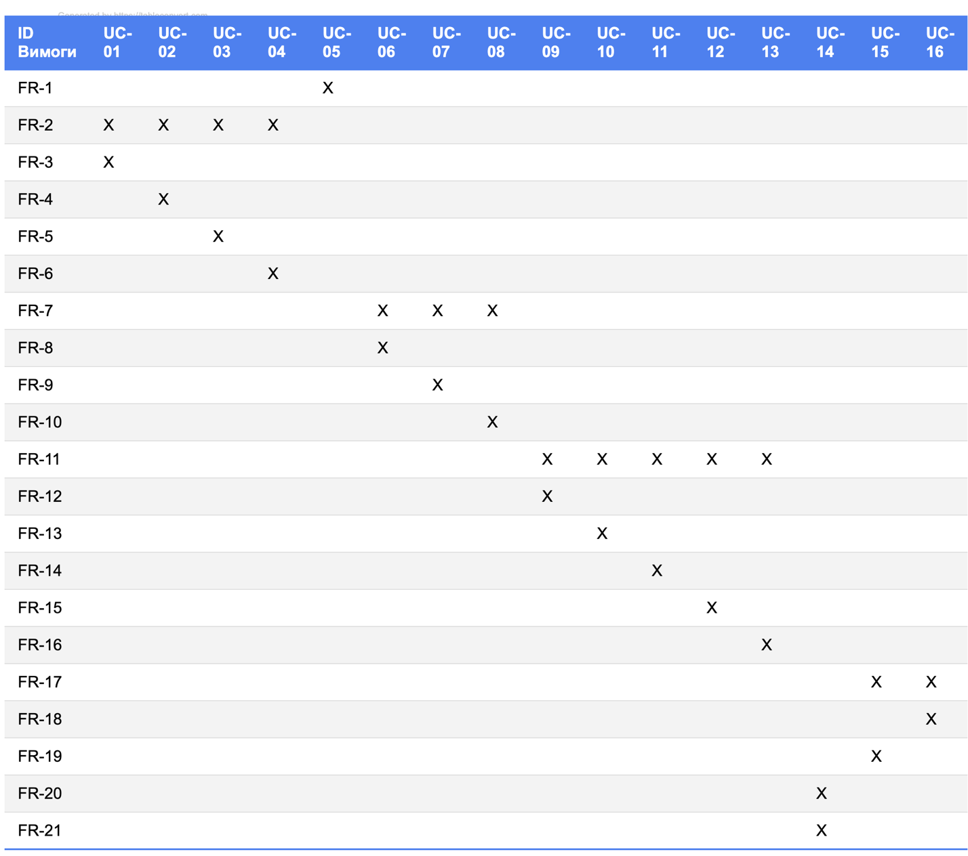

Рисунок 2.2 – Матриця трасування вимог

## Розроблення нефункціональних вимог

Нефункціональні вимоги визначають якісні характеристики веб-сервісу для формування новин на основі публічних сторінок у соціальних мережах. Вони забезпечують стабільну, безпечну та зручну роботу системи для гостей, користувачів і адміністраторів, а також підтримують обробку великих обсягів даних із соціальних мереж. Вимоги поділено на категорії, кожна з яких описує специфічні аспекти функціонування системи.

### Продуктивність

Система повинна забезпечувати швидку обробку запитів користувачів і ефективну роботу з даними, включаючи збір, фільтрацію, редагування та публікацію контенту. Час відповіді на запити має бути мінімальним навіть при високому навантаженні, щоб забезпечити комфортну роботу для всіх користувачів.

* Час відповіді на запит (авторизація, пошук джерел, публікація новин) не повинен перевищувати 2 секунди для 95% запитів при навантаженні до 1000 одночасних користувачів.
* Збір даних із джерел (RSS, API, веб-скрапінг) має виконуватися не довше 10 секунд на одне джерело при стандартному обсязі даних (до 10 МБ).

### Безпека

Система повинна гарантувати захист даних користувачів, контенту та процесів авторизації від несанкціонованого доступу, атак і витоків інформації.

– Усі дані користувачів (email, паролі) шифруються за допомогою протоколу HTTPS і алгоритму хешування паролів (наприклад, bcrypt).

* JWT-токени [9] для авторизації мають обмежений час дії (не більше 24 годин) і захищені від модифікації.
* Система запобігає SQL-ін’єкціям [10] і XSS-атакам шляхом валідації та екранування всіх вхідних даних.

### Доступність

Система повинна бути доступною для користувачів у будь-який час із мінімальними перебоями в роботі, забезпечуючи стабільний доступ до всіх функцій сервісу.

* Рівень доступності системи становить не менше 99.9% часу на місяць (uptime).
* У разі збою система автоматично перенаправляє запити на резервні сервери протягом 30 секунд.
* Сервіс підтримує безперебійну роботу при піковому навантаженні до 5000 одночасних користувачів.

### Масштабованість

Система повинна підтримувати зростання кількості користувачів, джерел і обсягу оброблюваних даних без значного зниження продуктивності.

* Система здатна масштабуватися горизонтально шляхом додавання нових серверів для обробки запитів.
* База даних підтримує розподілене зберігання даних для обробки до 1 ТБ контенту.
* Система забезпечує стабільну роботу при додаванні до 100 нових джерел на день.

### Зручність використання

Інтерфейс системи має бути інтуїтивно зрозумілим і зручним для користувачів із різним рівнем технічної підготовки, включаючи гостей, користувачів і адміністраторів.

– Час, необхідний для виконання основних дій (реєстрація, додавання джерела, створення новини), не перевищує 2 хвилин для нового користувача.

– Інтерфейс адаптивний і коректно відображається на пристроях із роздільною здатністю від 320x480 до 1920x1080 пікселів. –

### Надійність

Система повинна забезпечувати стабільну роботу без критичних збоїв і втрати даних, включаючи збереження контенту, джерел і скарг.

– У разі збою система автоматично створює резервні копії бази даних кожні 24 години.

– Помилки обробки даних (наприклад, некоректне джерело) не призводять до припинення роботи сервісу.

### Сумісність

Система повинна бути сумісною з різними платформами, браузерами та операційними системами, щоб забезпечити доступність для широкої аудиторії.

– Сервіс підтримує сучасні браузери актуальних версій (Google Chrome, Mozilla Firefox, Safari, Microsoft Edge).

– Система сумісна з операційними системами Windows 10+, macOS 11+, Linux (Ubuntu 20.04+), Android 10+, iOS 15+.

– API системи відповідає стандартам REST і підтримує інтеграцію з зовнішніми сервісами (наприклад, Telegram, Instagram).

### Портативність

Система повинна бути легко переносимою на нові апаратні або програмні платформи без значних змін у коді.

– Код системи контейнеризовано (наприклад, за допомогою Docker) для швидкого розгортання на різних серверах.

– Система підтримує розгортання в хмарних середовищах (AWS, Google Cloud, Azure) із мінімальними налаштуваннями.

## Постановка задачі

Мета роботи: Розробити веб-сервіс, який дозволяє автоматизовано збирати дані з публічних джерел, таких як Telegram-канали, сторінки в Instagram та інших соціальних мереж, аналізувати їх, редагувати контент і створювати на його основі новини для подальшої публікації.

Цілі:

* + Забезпечити зручний механізм інтеграції з джерелами інформації за допомогою RSS, API або веб-скрапінгу;
  + Надати функціональність для редагування зібраного контенту та створення нових матеріалів;
  + Забезпечити можливість публікації створеного контенту на веб-сторінці новин;

Задачі для розв’язання:

* + Реалізувати механізм збору даних із джерел, використовуючи відповідні технології;

а) RSS для структурованих джерел;

б) API для платформ, що надають програмні інтерфейси;

в) веб-скрапінг для платформ без RSS або API (з урахуванням політики використання).

– Розробити редактор контенту, який дозволяє:

а) Змінювати текстові й графічні матеріали;

б)Додавати нові елементи (зображення, заголовки).

– Реалізувати веб-інтерфейс для взаємодії з користувачами:

а) зручний UI для перегляду, редагування та публікації матеріалів;

б) функціонал пошуку та фільтрації новин.

– Забезпечити надійну архітектуру для зберігання даних:

а) розробити структуру бази даних для зберігання контенту;

б) реалізувати механізми безпечного доступу до даних.

– Тестування і оптимізація роботи системи:

а) перевірка роботи механізмів збору даних із різних джерел;

б) забезпечення швидкої та стабільної роботи веб-застосунку.

Очікуваним результатом є функціональний веб-сервіс, який дозволяє редакторам створювати якісні новини на основі інформації, зібраної з різних джерел, і публікувати їх на новинній сторінці.

## Висновки до розділу

У розділі 2 виконано комплексний аналіз і розробку вимог до веб-сервісу для формування новин на основі публічних сторінок у соціальних мережах, що дозволило сформувати чітке бачення функціоналу та характеристик системи. Робота охопила чотири ключові підпункти, кожен із яких вніс вагомий внесок у визначення специфікацій проєкту.

У підпункті 2.1 описано головний функціонал сервісу, який полягає в автоматизованому зборі, обробці, редагуванні та публікації новин із соціальних мереж. Розроблено діаграму варіантів використання (Рисунок 2.1), що відображає взаємодію акторів (Гість, Користувач, Адміністратор) із системою через 16 варіантів використання (UC-01–UC-16). Детальний опис кожного варіанту використання представлено в таблицях 2.1–2.16, що включають цілі, акторів, передумови, потік подій, розширення та постумови, забезпечуючи повне розуміння функціональних сценаріїв.

Підпункт 2.2 присвячено аналізу системних вимог, де визначено мінімальну та рекомендовану конфігурацію технічних засобів для клієнтських пристроїв.

У підпункті 2.3 розроблено функціональні вимоги, структуровані за модулями системи: авторизація, управління джерелами, обробка контенту, скарги та адміністрування. Загальна модель вимог (Таблиця 2.17) включає 21 вимогу (FR-1–FR-21) із пріоритетами та ризиками. Перелік вимог представлено в таблиці 2.16, а детальний опис – у таблиці 2.18. Матриця трасування (Рисунок 2.3) пов’язує вимоги з UC, забезпечуючи відстеження їх реалізації.

Підпункт 2.4 зосереджено на нефункціональних вимогах, структурованих за категоріями: продуктивність, безпека, доступність, масштабованість, зручність використання, надійність, сумісність і портативність (2.4.1–2.4.8). Кожна категорія включає конкретні вимоги, такі як час відповіді до 2 секунд, шифрування даних через HTTPS, 99.9% доступності та підтримка сучасних браузерів, що забезпечують якісну роботу сервісу.

Таким чином, розділ 2 створив міцну основу для подальшої розробки веб-сервісу, чітко визначивши його функціональні та нефункціональні характеристики, а також системні вимоги. Отримані результати забезпечують повне розуміння потреб системи та її взаємодії з користувачами, що є ключовим для успішної реалізації проєкту.

За результатами розділу сформовано технічне завдання на розробку програмного забезпечення.

# КОНСТРУЮВАННЯ ТА РОЗРОБЛЕННЯ ПРОГРАМНОГО ЗАБЕЗПЕЧЕННЯ

## Архітектура програмного забезпечення

Архітектура веб-сервісу для формування новин на основі публічних сторінок у соціальних мережах розроблена як монолітна з використанням принципів Domain-Driven Design [8] (DDD). Монолітна архітектура обрана для спрощення розробки, розгортання та підтримки системи на початкових етапах, враховуючи обмежену складність проєкту та потребу в централізованому управлінні функціоналом. DDD застосовується для структуризації коду навколо бізнес-доменів (авторизація, управління джерелами, обробка контенту, скарги, адміністрування), що забезпечує чітке розділення відповідальностей і полегшує майбутнє масштабування.

Система включає єдиний серверний додаток, який обробляє всі запити користувачів, та декілька скриптів, які інтегруються з зовнішніми джерелами даних (RSS, API соціальних мереж, веб-скрапінг). Серверний додаток і взаємодіє з базою даних для зберігання контенту, джерел і скарг. Архітектура представлена через діаграми C4 Model на трьох рівнях: System Context (L1), Container (L2) і Component (L3), які деталізують взаємодію системи з зовнішніми акторами, її основні контейнери та внутрішні компоненти.

Діаграма рівня L1 (System Context) зображена на рис. 3.1. На високому рівні веб-сервіс представлено як єдину систему, що взаємодіє з трьома типами акторів та двома зовнішніми системами. Гості переглядають сторінку привітання, реєструються або авторизуються, користувачі додають джерела, обробляють контент, публікують новини та залишають скарги, а адміністратори керують джерелами й обробляють скарги. Система отримує дані з соціальних мереж, таких як Telegram та Instagram, через REST API, а також із RSS-каналів у форматі XML [7] або JSON. Ця структура відображає основні взаємодії через HTTPS для акторів і API для зовнішніх джерел, забезпечуючи просте розуміння контексту системи.

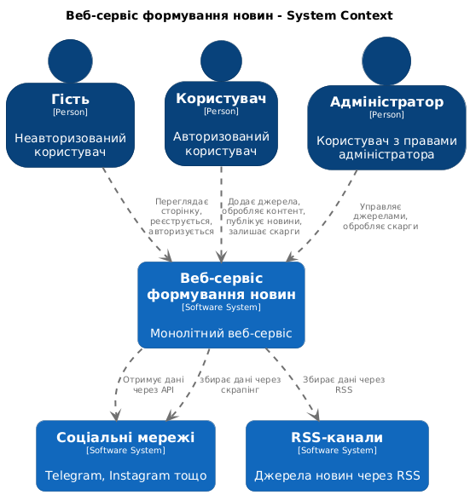

Рисунок 3.1 – C4 Level 1 System Context

Опис діаграми L1:

* Актори:

а) Гість – переглядає сторінку привітання, реєструється або авторизується;

б) Користувач – виконує основні дії: додає джерела, обробляє контент, створює та публікує новини, залишає скарги;

в) Адміністратор – управляє джерелами та обробляє скарги.

* Система: Веб-сервіс, що забезпечує весь функціонал.
* Зовнішні системи:

а) Соціальні мережі (наприклад, Telegram, Instagram) – джерела даних через API або скрапінг;

б) RSS-канали – джерела текстових даних.

* Зв’язки:

а) Актори взаємодіють із системою через HTTPS-запити;

б) Система отримує дані від соціальних мереж (REST API) і RSS-каналів (XML [7] /JSON).

Внутрішня структура веб-сервісу (рис. 3.2) розкриває три основні контейнери: веб-додаток, серверний додаток і база даних. Веб-додаток, побудований на Vue.js із TypeScript і стилізований через Tailwind CSS, забезпечує адаптивний інтерфейс для всіх акторів, дозволяючи виконувати дії через HTTPS-запити. Серверний додаток, реалізований на NestJS [6] (Node.js, TypeScript), обробляє бізнес-логіку, інтегрується з зовнішніми джерелами та взаємодіє з базою даних через SQL. База даних на PostgreSQL зберігає інформацію про користувачів, джерела, контент, новини та скарги. Веб-додаток комунікує із серверним через REST API, а серверний додаток отримує дані від соціальних мереж і RSS-каналів, використовуючи відповідні протоколи.

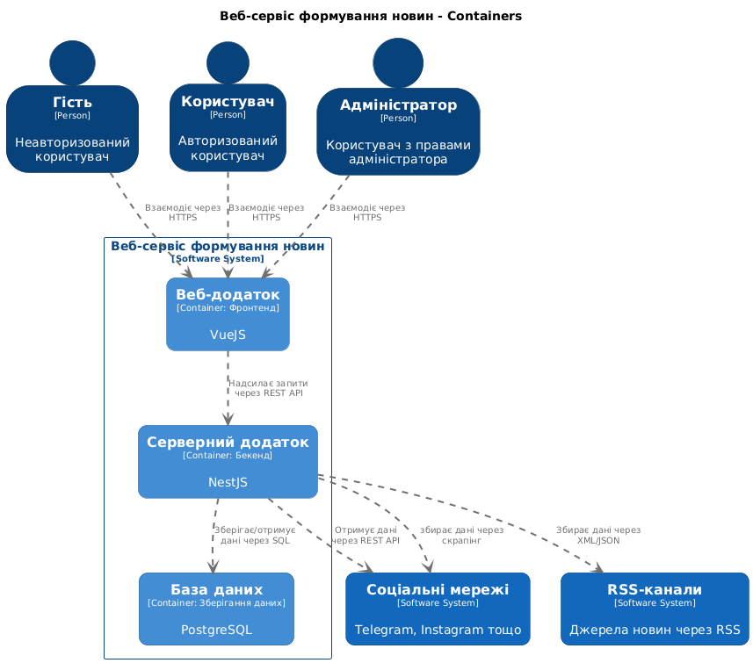

Рисунок 3.2 – C4 Level 2 Containers

Опис діаграми L2:

* Контейнери:

а) Веб-додаток: Клієнтський інтерфейс (HTML, CSS, Typescript, VueJS), що працює в браузері користувача. Забезпечує взаємодію через адаптивний UI;

б) Серверний додаток: Монолітний бекенд (NestJS [6]), що обробляє бізнес-логіку, інтеграцію з джерелами та запити до бази даних;

в) База даних: Реляційна СУБД (PostgreSQL) для зберігання даних користувачів, джерел, контенту та скарг.

* Зв’язки:

а) Актори взаємодіють із веб-додатком через HTTPS;

б) Веб-додаток надсилає запити до серверного додатка через REST API;

в) Серверний додаток взаємодіє з базою даних через SQL-запити;

г) Серверний додаток отримує дані від соціальних мереж (REST API) і RSS-каналів (XML [7] /JSON) або сам скрапить дані.

* Технології:

а) Веб-додаток: VueJS, Tailwind CSS;

б) Серверний додаток: NestJS [6], REST API;

в) База даних: PostgreSQL;

Діаграма рівня L3 (Component) деталізує внутрішню структуру серверного додатка, розбиваючи його на компоненти відповідно до принципів DDD. Серверний додаток деталізовано на компоненти, структуровані за принципами DDD, кожен із яких відповідає окремому домену. Контролер API, побудований на NestJS [6] Controllers, обробляє вхідні REST-запити та делегує їх відповідним сервісам. Сервіс авторизації управляє реєстрацією, верифікацією email, авторизацією та виходом, використовуючи JWT-токени. Сервіс джерел відповідає за додавання, перевірку та пошук джерел новин. Сервіс контенту забезпечує збір, фільтрацію, редагування, створення та публікацію новин. Сервіс скарг обробляє залишення та розгляд скарг, а сервіс адміністрування надає функції управління джерелами для адміністраторів. Інтеграційний модуль, що використовує бібліотеку axios, забезпечує взаємодію із зовнішніми джерелами через REST API та парсинг RSS у форматі XML [7] /JSON. Усі сервіси взаємодіють із базою даних через TypeORM, а сервіси джерел і контенту використовують інтеграційний модуль для збору даних.

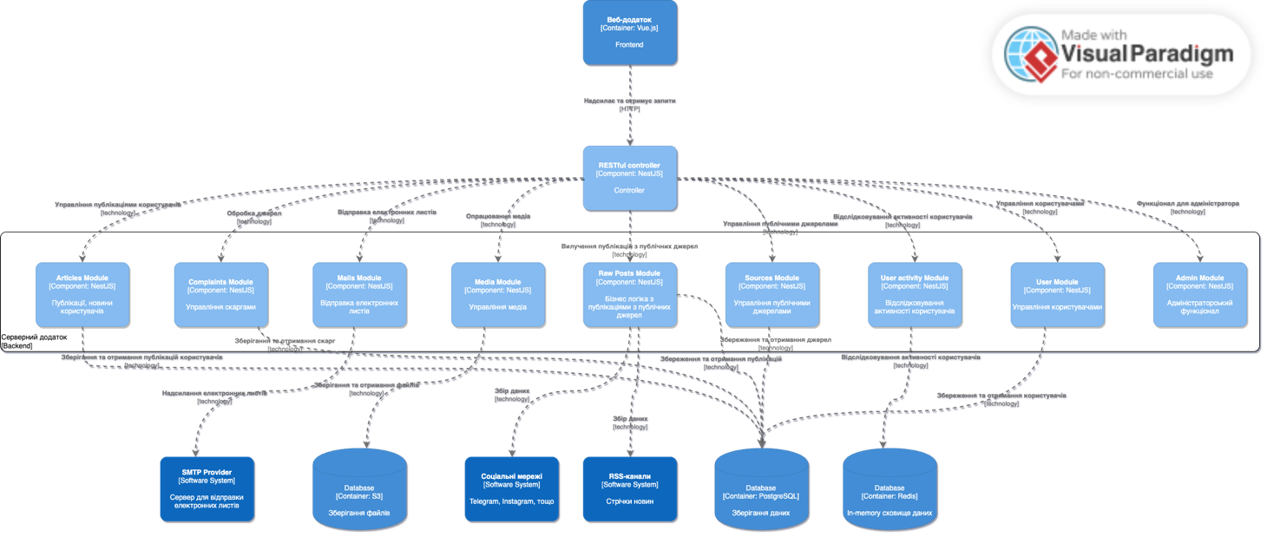

Рисунок 3.3 – C4 Level 3 Components

Опис діаграми L3:

* Компоненти (DDD-домени):

а) Контролер API – обробляє вхідні REST-запити від веб-додатка та делегує їх відповідним модулям;

б) Модуль авторизації – відповідає за реєстрацію, верифікацію email, авторизацію та вихід (FR-2–FR-6, UC-01–UC-04). Використовує JWT-токени;

в) Модуль джерел – керує додаванням, перевіркою та пошуком джерел (FR-7–FR-10, UC-06–UC-08);

г) Модуль Новин– забезпечує збір, фільтрацію, редагування, створення та публікацію контенту (FR-11–FR-16, UC-09–UC-13);

д) Модуль скарг – обробляє залишення та розгляд скарг (FR-17–FR-19, UC-15–UC-16);

е) Модуль адміністрування –надає функції управління джерелами для адміністраторів (FR-20–FR-21, UC-14);

є) Інтеграційний модуль – абезпечує взаємодію із зовнішніми джерелами через REST API (соціальні мережі) та XML [7] /JSON (RSS).

* Зв’язки:

а) Веб-додаток надсилає запити до контролера API (REST);

б) Контролер API викликає відповідні сервіси залежно від запиту;

в) Кожен сервіс взаємодіє з базою даних через SQL для зберігання/отримання даних;

г) Сервіси джерел і контенту використовують інтеграційний модуль для доступу до зовнішніх джерел.

* DDD-принципи:

а) Кожен сервіс є окремим Bounded Context, що відповідає домену (авторизація, джерела, медіа, скарги, адміністрування);

б) Entities (наприклад, User, Source, Raw Posts) чітко визначені в кожному домені;

д) Repositories (наприклад, UserRepository, SourceRepository) абстрагують доступ до бази даних;

е) Domain Services (наприклад, ContentFilteringService) інкапсулюють складну логіку.

## Важливі архітектурні рішення

Інтеграція із зовнішніми системами здійснюється через веб-скрапінг для соціальних мереж Instagram, Twitter/X. RSS-канали обробляються через HTTP-запити з парсингом XML [7], що є стандартом для новинних джерел. Ці протоколи обрано через їхню універсальність і підтримку безпеки. Для виконання нефункціональних вимог продуктивність забезпечується асинхронною обробкою в NestJS [6] і кешуванням запитів через Redis, що гарантує час відповіді до 2 секунд. Безпека досягається завдяки JWT-токенам, хешуванню паролів через bcrypt і захисту від ін’єкцій через Drizzle ORM. Доступність на рівні 99.9% підтримується хмарним розгортанням із резервними серверами, а масштабованість – через контейнеризацію (Docker) і шардування PostgreSQL. Зручність використання гарантується адаптивним інтерфейсом Vue.js і локалізацією, а надійність – щоденним резервним копіюванням і обробкою помилок у NestJS [6]. Сумісність із сучасними браузерами та ОС забезпечується стандартами Vue.js, а портативність – контейнеризацією та TypeScript. PostgreSQL обрано як основну базу даних через її підтримку реляційних даних і масштабованості, що ідеально відповідає структурі даних системи.

## Обґрунтування вибору засобів розробки

Для розробки веб-сервісу формування новин на основі публічних сторінок у соціальних мережах обрано технологічний стек, що включає TypeScript як основну мову програмування, Vue.js для клієнтської частини, NestJS [6] для серверної частини, PostgreSQL як базу даних, S3 сховище для файлів та Redis як in-memory сховище, а також допоміжні бібліотеки та інструменти, такі як Tailwind CSS, Drizzle, Docker і Visual Studio Code. Вибір цього стеку зумовлений вимогами до продуктивності, безпеки, масштабованості, зручності використання та сумісності, визначеними у нефункціональних вимогах, а також потребою в швидкій розробці та підтримці монолітної архітектури з принципами Domain-Driven Design.

TypeScript обрано як основну мову програмування завдяки строгій типізації, яка зменшує кількість помилок під час розробки та полегшує підтримку коду, що критично для складних бізнес-доменів, таких як авторизація, обробка контенту та адміністрування. Порівняно з JavaScript, TypeScript забезпечує кращу масштабованість проєкту та інтеграцію з сучасними фреймворками, такими як Vue.js і NestJS [6]. Альтернативи, такі як Python або Java, були відхилені для серверної частини: Python, хоча й популярний для веб-розробки (наприклад, Django), менш ефективний для асинхронної обробки великої кількості запитів, а Java потребує більше ресурсів і ускладнює швидке розгортання. TypeScript, завдяки своїй універсальності та підтримці Node.js, ідеально відповідає потребам веб-сервісу.

Для клієнтської частини Vue.js обрано через його легкість, гнучкість і швидке створення адаптивних інтерфейсів, що відповідає вимозі зручності використання. Vue.js у комбінації з TypeScript і Pinia для управління станом забезпечує модульну структуру та інтуїтивний API, що спрощує розробку складних форм, таких як додавання джерел чи редагування новин. Порівняно з React, Vue.js має менший поріг входження та кращу продуктивність для невеликих і середніх проєктів, тоді як Angular був відхилений через надмірну складність для монолітної системи. Tailwind CSS використано для стилізації завдяки його утилітарному підходу, який дозволяє швидко створювати адаптивні дизайни без написання великої кількості CSS-коду. Альтернативи, такі як Bootstrap, менш гнучкі для кастомізації, а чисте CSS потребує більше часу на розробку.

Серверна частина реалізована на NestJS [6], фреймворку для Node.js, який підтримує TypeScript і модульну архітектуру, ідеальну для DDD. NestJS [6] забезпечує вбудовану підтримку REST API, асинхронну обробку запитів і захист від ін’єкцій через Pipes, що відповідає вимогам продуктивності та безпеки. У порівнянні з Express.js, NestJS [6] пропонує кращу структуризацію коду та вбудовані інструменти для тестування, тоді як Fastify, хоча й швидший, менш зрілий для складних проєктів. Django (Python) був відхилений через меншу ефективність у реальному часі, а Spring (Java) – через складність розгортання. Для взаємодії з базою даних використано Drizzle, який забезпечує зручну роботу з PostgreSQL і підтримує транзакції, необхідні для цілісності даних. Альтернатива, Prisma, хоча й сучасна, менш гнучка для складних реляційних моделей.

PostgreSQL обрано як базу даних через її підтримку реляційних даних, транзакцій, індексів і масштабованості, що ідеально відповідає потребам зберігання користувачів, джерел, публікацій, новин і скарг. Порівняно з MongoDB, PostgreSQL краще забезпечує транзакційну консистентність, необхідну для обробки скарг і авторизації, тоді як MySQL був відхилений через меншу підтримку JSONB для неструктурованого контенту. Redis використано як допоміжну систему для кешування запитів до зовнішніх API, що підвищує продуктивність.

Для інтеграції із зовнішніми джерелами використано бібліотеку axios, яка забезпечує просту та надійну роботу з REST API соціальних мереж (Telegram, Instagram). Порівняно з fetch, axios має кращу підтримку обробки помилок і конфігурації. Для парсингу RSS-каналів обрано xml2js, який ефективно обробляє XML [7] і JSON, тоді як альтернатива, feedparser, менш сумісна з TypeScript. Ці бібліотеки відповідають вимогам універсальності та безпеки.

Розробка ведеться в інтегрованому середовищі Visual Studio Code, яке підтримує TypeScript, ESLint, Prettier і плагіни для роботи з Vue.js і NestJS [6]. VS Code обрано через його легкість, широку підтримку розширень і безкоштовність, порівняно з платними IDE, такими як WebStorm, які надають подібний функціонал, але потребують додаткових витрат. Для тестування використано Jest, що забезпечує швидке написання юніт-тестів для NestJS [6] і Vue.js, а для контейнеризації – Docker, який гарантує портативність і сумісність із хмарними платформами. CI/CD-пайплайни налаштовано через GitHub Actions для автоматизації розгортання.

Таким чином, обраний технологічний стек – TypeScript, Vue.js, NestJS [6], PostgreSQL, Tailwind CSS, axios, Drizzle, Docker і VS Code – забезпечує оптимальний баланс між продуктивністю, безпекою, масштабованістю та швидкістю розробки. Порівняльний аналіз альтернатив підтвердив, що ці засоби найкраще відповідають вимогам проєкту, дозволяючи ефективно реалізувати монолітну архітектуру з DDD і забезпечити майбутнє розширення функціоналу.

## Конструювання програмного забезпечення

3.4.1 Опис оригінальних алгоритмів

У процесі розробки веб-сервісу було реалізовано кілька оригінальних алгоритмів, що забезпечують ефективну роботу системи збору та обробки даних із різних джерел. Нижче наведено опис основних алгоритмічних рішень.

а) Алгоритм динамічного розрахунку пріоритетів джерел на основі активності користувачів.

Для оптимізації навантаження на систему та забезпечення актуальності даних реалізовано алгоритм динамічного розрахунку пріоритетів джерел новин. Алгоритм базується на аналізі активності користувачів, які підписані на конкретне джерело, протягом заданого часового вікна.Алгоритм працює наступним чином:

1) Етап збору статистики: Система аналізує кількість активних користувачів для кожного джерела за заданий період (наприклад, останні 24 години). Активність визначається на основі переглядів контенту з конкретного джерела.

2) Етап розрахунку пріоритету: На основі кількості активних користувачів визначається пріоритет джерела за наступною шкалою:

* Пріоритет 1: 100 і більше активних користувачів;
* Пріоритет 2: від 50 до 99 активних користувачів;
* Пріоритет 3: від 20 до 49 активних користувачів;
* Пріоритет 4: від 10 до 19 активних користувачів;
* Пріоритет 5: від 5 до 9 активних користувачів;
* Пріоритет 6: від 2 до 4 активних користувачів;
* Пріоритет 7: 1 активний користувач;
* Пріоритет 10: відсутність активних користувачів (джерело не обробляється).

3) Етап розрахунку інтервалу оновлення: На основі пріоритету визначається інтервал між зборами даних:

* 3 хвилини для джерел з пріоритетом 1;
* 5 хвилин для джерел з пріоритетом 2;
* 10 хвилин для джерел з пріоритетом 3;
* 15 хвилин для джерел з пріоритетом 4;
* 30 хвилин для джерел з пріоритетом 5;
* 60 хвилин для джерел з пріоритетом 6;
* 120 хвилин для джерел з пріоритетом 7;
* 0 хвилин для джерел з пріоритетом 10 (збір не виконується).

4) Етап планування завдань: Система створює або оновлює повторювані завдання в черзі оркестратора з розрахованим пріоритетом та інтервалом виконання.Алгоритм виконується автоматично через cron-завдання кожні 5 хвилин, що забезпечує актуальність пріоритетів та адаптацію системи до змін у активності користувачів.

б) Алгоритм оркестрації збору даних з автоматичним маршрутизуванням.

Для забезпечення ефективної обробки різних типів джерел реалізовано алгоритм оркестрації, який автоматично маршрутизує завдання збору даних до відповідних черг обробки. Алгоритм складається з наступних етапів:

1) Етап завантаження метаданих джерела: Система завантажує з бази даних повну інформацію про джерело, включаючи URL, тип джерела, стан (активне, призупинене, заблоковане), курсор останнього збору та додаткові метадані.

2) Етап перевірки стану джерела: Виконується валідація стану джерела:

* Якщо джерело заблоковане (banned), обробка припиняється;
* Якщо джерело призупинене (paused), обробка призупиняється;
* Якщо джерело має статус помилки, виконується спроба збору (можливе відновлення).

3) Етап витягування ідентифікатора: З URL джерела витягується зовнішній ідентифікатор (externalId) залежно від типу джерела:

* Для Instagram: витягується ім'я користувача з URL (наприклад, <https://www.instagram.com/nasa/> = nasa);
* Для Telegram: витягується назва каналу або користувача (наприклад, https://t.me/channel = channel);
* Для Twitter/X: витягується ім'я користувача (наприклад, https://twitter.com/nasa = nasa);
* Для RSS: використовується повний URL як ідентифікатор.

4) Етап збагачення даних завдання: Створюється об'єкт завдання з повною інформацією, включаючи:

* Ідентифікатор джерела;
* Тип джерела;
* Зовнішній ідентифікатор;
* Курсор останнього збору (для пагінації);
* Ліміт кількості записів для збору;
* Пріоритет завдання;
* Метадані (час планування, ідентифікатор завдання оркестратора).

5) Етап маршрутизації: Завдання направляється до відповідної черги обробки залежно від типу джерела:

* Instagram потрапляє в чергу sources.instagram-fetcher;
* Telegram потрапляє в чергу sources.telegram-fetcher;
* RSS потрапляє в чергу sources.rss-fetcher;
* Twitter потрапляє в чергу sources.twitter-fetcher.

Алгоритм забезпечує централізоване управління процесом збору даних та автоматичне розподілення навантаження між різними обробниками.

в) Алгоритм витягування ідентифікаторів з URL для різних типів соціальних мереж.

Для уніфікації роботи з різними типами джерел реалізовано алгоритм автоматичного витягування ідентифікаторів з URL за допомогою регулярних виразів.Алгоритм використовує наступні правила парсингу:

1) Instagram: Використовується регулярний вираз /instagram\.com\/([^/?#]+)/ для витягування імені користувача з URL. Приклад: https://www.instagram.com/nasa/ = nasa.

2) Telegram: Використовується регулярний вираз /t\.me\/([^/?#]+)/ для витягування назви каналу або користувача. Приклад: https://t.me/channel = channel.

3) Twitter/X: Використовується регулярний вираз /(?:twitter\.com|x\.com)\/([^/?#]+)/ для підтримки обох доменів (twitter.com та x.com). Приклад: https://twitter.com/nasa або https://x.com/nasa = nasa.

4) RSS: Повний URL використовується як ідентифікатор без додаткової обробки.У разі невдалого парсингу алгоритм повертає оригінальний URL як резервний варіант, що забезпечує надійність роботи системи.

г) Алгоритм асинхронної обробки завдань через систему черг.

Для забезпечення масштабованості та надійності системи реалізовано алгоритм асинхронної обробки завдань на основі черг BullMQ, що працює поверх Redis. Алгоритм включає наступні компоненти:

1) Система пріоритетів: Завдання обробляються відповідно до їх пріоритету, що дозволяє спочатку обробляти найважливіші джерела.

2) Повторювані завдання: Для кожного джерела створюється повторюване завдання з динамічним інтервалом, який автоматично оновлюється на основі активності користувачів.

3) Обробка результатів: Після збору даних результати направляються до централізованої черги результатів, де виконується:

* Збереження зібраних публікацій у базі даних;
* Оновлення кешу в Redis;
* Оновлення метаданих джерела (курсор, час останнього збору).

4) Обробка помилок: У разі помилки під час збору даних система автоматично логує помилку та оновлює статус джерела, не припиняючи роботу інших завдань. Цей підхід забезпечує високу продуктивність системи та дозволяє обробляти велику кількість джерел одночасно без блокування основних процесів.

3.4.2 Опис структур даних та програмних структур

Система використовує структуровані типи даних для забезпечення типобезпеки та консистентності. Основні структури даних реалізовані через TypeScript типи та Drizzle ORM схеми.

а) Структури даних для роботи з джерелами

Для роботи з джерелами новин використовуються наступні структури:

1) OrchestratorJobData – структура даних для завдань оркестратора, що містить:

* sourceId: унікальний ідентифікатор джерела;
* priority: пріоритет завдання (від 1 до 10);
* scheduledBy: джерело планування (cron або manual).

2) CollectorJobData – структура даних для завдань збору, що розширює OrchestratorJobData та містить:

* sourceType: тип джерела (telegram, instagram, rss, twitter);
* externalId: зовнішній ідентифікатор (ім'я користувача, URL каналу);
* cursor: курсор для пагінації;
* limit: максимальна кількість записів для збору;
* metadata: додаткові метадані (час планування, ідентифікатор завдання оркестратора).

б) Структури даних для зібраного контенту

Для збереження зібраного контенту використовується структура FetchedPost, що містить:

1) externalId: зовнішній ідентифікатор публікації;

2) title: заголовок публікації;

3) content: вміст у форматі JSON;

4) mediaUrls: масив URL зображень та відео;

5) publishedAt: дата публікації;

6) metadata: додаткові метадані (автор, теги тощо).

в) Програмні структури модулів

Система організована за принципами Domain-Driven Design з наступними основними модулями:

1) Модуль авторизації (auth): відповідає за реєстрацію, верифікацію email, авторизацію через JWT-токени та OAuth-інтеграцію.

2) Модуль користувачів (users): управління користувачами, ролями та профілями.

3) Модуль джерел (sources): управління джерелами новин, включаючи:

* SourcesPriorityCalculatorService: розрахунок пріоритетів;
* SourcesOrchestratorService: оркестрація збору даних;
* SourcesValidationService: валідація джерел;
* SourcesResultService: обробка результатів збору.

4) Модуль публікацій (raw-posts): зберігання та управління зібраними публікаціями.

5) Модуль статей (articles): створення, редагування та публікація новин на основі зібраного контенту.

6) Модуль скарг (complaints): обробка скарг користувачів на контент.

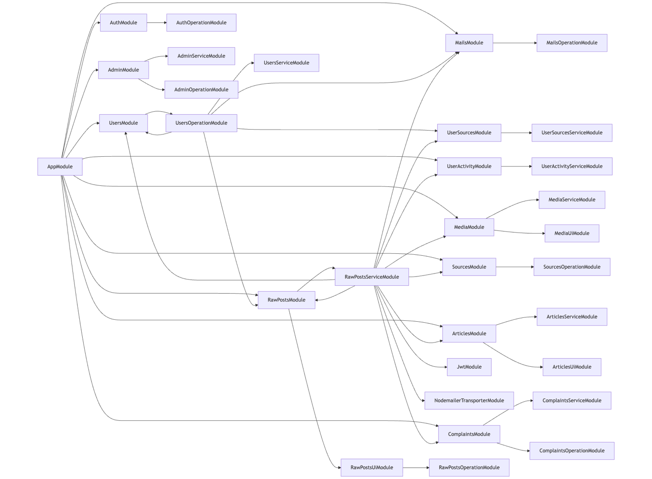

Рисунок 3.4 – Схема модулів серверної частини

3.4.3 Опис бази даних

База даних реалізована на PostgreSQL з використанням Drizzle ORM для типобезпечного доступу до даних. Нижче наведено опис основних таблиць та їх структури.

а) Концептуальна модель бази даних

База даних організована навколо основних сутностей: користувачі, джерела новин, зібрані публікації, створені статті, скарги користувачів та допоміжні таблиці для авторизації та зв'язків між сутностями.

б) Опис таблиць бази даних

Таблиця 3.1 – Опис таблиці users

| Назва поля | Тип даних | Опис |
| --- | --- | --- |
| id | uuid | Унікальний ідентифікатор користувача |
| email | varchar | Електронна пошта користувача, унікальне значення |
| password | varchar | Хешований пароль користувача, може бути порожнім для OAuth-користувачів |
| roles | user_roles[] | Масив ролей користувача, за замовчуванням містить роль user |
| created_at | timestamp | Дата та час створення запису |
| updated_at | timestamp | Дата та час останнього оновлення запису |

Таблиця 3.2 – Опис таблиці sources

| Назва поля | Тип даних | Опис |
| --- | --- | --- |
| id | uuid | Унікальний ідентифікатор джерела |
| added_by | uuid | Ідентифікатор користувача, який додав джерело, посилання на таблицю Users |
| source | sources_enum | Тип джерела, може бути telegram, instagram, rss або twitter |
| name | varchar | Назва джерела |
| url | varchar | URL адреса джерела |
| last_fetched_at | timestamp | Дата та час останнього успішного збору даних з джерела |
| cursor | varchar | Курсор для пагінації при наступному зборі даних |
| last_error | varchar | Текст останньої помилки, якщо така виникла під час збору |
| status | source_status_enum | Статус джерела, може бути active, paused або error, за замовчуванням active |
| fetch_metadata | jsonb | Додаткові метадані про процес збору даних у форматі JSON |
| is_banned | boolean | Прапорець блокування джерела, за замовчуванням false |
| created_at | timestamp | Дата та час створення запису |
| updated_at | timestamp | Дата та час останнього оновлення запису |

Таблиця 3.3 – Опис таблиці raw_posts

| Назва поля | Тип даних | Опис |
| --- | --- | --- |
| id | uuid | Унікальний ідентифікатор публікації |
| source_id | uuid | Ідентифікатор джерела, посилання на таблицю Sources |
| external_id | varchar | Зовнішній ідентифікатор публікації з джерела |
| title | varchar | Заголовок публікації |
| content | jsonb | Вміст публікації у форматі JSON |
| is_banned | boolean | Прапорець блокування публікації, за замовчуванням false |
| created_at | timestamp | Дата та час створення запису |
| updated_at | timestamp | Дата та час останнього оновлення запису |

Комбінація полів source_id та external_id має бути унікальною для запобігання дублюванню публікацій з одного джерела.

Таблиця 3.4 – Опис таблиці articles

| Назва поля | Тип даних | Опис |
| --- | --- | --- |
| id | uuid | Унікальний ідентифікатор статті |
| author_id | uuid | Ідентифікатор автора статті, посилання на таблицю Users |
| title | varchar(500) | Заголовок статті, максимум 500 символів |
| slug | varchar(600) | URL-дружній ідентифікатор статті, унікальне значення |
| description | varchar(1000) | Короткий опис статті, максимум 1000 символів |
| content | jsonb | Вміст статті у форматі EditorJS, зберігається як JSON |
| cover_image_url | varchar | URL адреса обкладинки статті |
| status | article_status | Статус статті, може бути draft, published або archived, за замовчуванням draft |
| published_at | timestamp | Дата та час публікації статті |
| view_count | integer | Кількість переглядів статті, за замовчуванням 0 |
| created_at | timestamp | Дата та час створення запису |
| updated_at | timestamp | Дата та час останнього оновлення запису |
| id | uuid | Унікальний ідентифікатор статті |

Таблиця 3.5 – Опис таблиці complaints

| Назва поля | Тип даних | Опис |
| --- | --- | --- |
| id | uuid | Унікальний ідентифікатор скарги |
| target_type | complaint_target_type_enum | Тип об'єкта скарги, може бути source або post |
| target_id | varchar | Ідентифікатор об'єкта скарги, може бути ідентифікатор джерела або публікації |
| reason | complaint_reason_enum | Причина скарги |
| description | text | Детальний опис скарги від користувача |
| status | complaint_status_enum | Статус обробки скарги, може бути pending, reviewed, resolved або rejected, за замовчуванням pending |
| reported_by | uuid | Ідентифікатор користувача, який подал скаргу, посилання на таблицю Users |
| resolved_by | uuid | Ідентифікатор адміністратора, який обробив скаргу, посилання на таблицю Users |
| resolved_at | timestamp | Дата та час обробки скарги адміністратором |
| resolution_note | text | Примітка адміністратора при обробці скарги |
| created_at | timestamp | Дата та час створення запису |
| updated_at | timestamp | Дата та час останнього оновлення запису |

Таблиця 3.6 – Опис таблиці user_sources

| Назва поля | Тип даних | Опис |
| --- | --- | --- |
| id | uuid | Унікальний ідентифікатор зв'язку |
| user_id | uuid | Ідентифікатор користувача, посилання на таблицю Users |
| source_id | uuid | Ідентифікатор джерела, посилання на таблицю Sources |
| created_at | timestamp | Дата та час створення запису |
| updated_at | timestamp | Дата та час останнього оновлення запису |

Комбінація полів user_id та source_id має бути унікальною для запобігання дублюванню підписок користувачів на джерела.

Таблиця 3.7 – Опис таблиці article_raw_posts

| Назва поля | Тип даних | Опис |
| --- | --- | --- |
| id | uuid | Унікальний ідентифікатор зв'язку |
| article_id | uuid | Ідентифікатор статті, посилання на таблицю Articles |
| raw_post_id | uuid | Ідентифікатор публікації, посилання на таблицю RawPosts |
| created_at | timestamp | Дата та час створення запису |
| updated_at | timestamp | Дата та час останнього оновлення запису |

Комбінація полів article_id та raw_post_id має бути унікальною для запобігання дублюванню зв'язків між статтями та публікаціями.

Таблиця 3.8 – Опис таблиці oauth_accounts

| Назва поля | Тип даних | Опис |
| --- | --- | --- |
| id | uuid | Унікальний ідентифікатор OAuth акаунта |
| user_id | uuid | Ідентифікатор користувача, посилання на таблицю Users, унікальне значення |
| provider | oauth_provider | Провайдер OAuth авторизації, може бути google або github |
| provider_id | varchar | Ідентифікатор користувача у системі провайдера, унікальне значення |
| created_at | timestamp | Дата та час створення запису |
| updated_at | timestamp | Дата та час останнього оновлення запису |

Таблиця 3.9 – Опис таблиці refresh_tokens

| Назва поля | Тип даних | Опис |
| --- | --- | --- |
| id | uuid | Унікальний ідентифікатор токена |
| user_id | uuid | Ідентифікатор користувача, посилання на таблицю Users, унікальне значення |
| token | varchar | Значення токена оновлення для авторизації |
| expires_at | timestamp | Дата та час закінчення дії токена |
| created_at | timestamp | Дата та час створення запису |
| updated_at | timestamp | Дата та час останнього оновлення запису |

Таблиця 3.10 – Опис таблиці email_verifications

| Назва поля | Тип даних | Опис |
| --- | --- | --- |
| id | uuid | Ідентифікатор користувача, посилання на таблицю Users, використовується як первинний ключ |
| created_at | timestamp | Дата та час створення запису |
| updated_at | timestamp | Дата та час останнього оновлення запису |

в) Перелік типів

Система використовує переліки для забезпечення цілісності даних:

1) user_roles: admin, user – ролі користувачів у системі;

2) sources_enum: telegram, instagram, rss, twitter – типи джерел новин;

3) source_status_enum: active, paused, error – статуси джерел;

4) article_status: draft, published, archived – статуси статей;

5) complaint_status_enum: pending, reviewed, resolved, rejected – статуси скарг;

6) complaint_reason_enum: spam, inappropriate_content, misinformation, copyright_violation, harassment, other – причини скарг;

7) complaint_target_type_enum: source, post – типи об'єктів для скарг;

8) oauth_provider: google, github – провайдери OAuth-авторизації.

г) Зв'язки між таблицями

База даних використовує наступні зв'язки між таблицями:

1. Один користувач може додати багато джерел, що реалізовано через поле added_by в таблиці Sources, яке посилається на таблицю Users. При видаленні користувача значення встановлюється як порожнє.
2. Один користувач може створити багато статей, що реалізовано через поле author_id в таблиці Articles, яке посилається на таблицю Users. При видаленні користувача видаляються всі його статті.
3. Одне джерело може містити багато публікацій, що реалізовано через поле source_id в таблиці RawPosts, яке посилається на таблицю Sources. При видаленні джерела видаляються всі пов'язані публікації.
4. Користувачі та джерела пов'язані багато-до-багатьох через таблицю UserSources, яка містить посилання на обидві таблиці. При видаленні користувача або джерела видаляються відповідні записи в таблиці зв'язків.
5. Статті та публікації пов'язані багато-до-багатьох через таблицю ArticleRawPosts, яка містить посилання на обидві таблиці. При видаленні статті або публікації видаляються відповідні записи в таблиці зв'язків.
6. Один користувач може подати багато скарг, що реалізовано через поле reported_by в таблиці Complaints, яке посилається на таблицю Users. При видаленні користувача видаляються всі його скарги.
7. Один адміністратор може обробити багато скарг, що реалізовано через поле resolved_by в таблиці Complaints, яке посилається на таблицю Users. При видаленні адміністратора значення встановлюється як порожнє.
8. Один користувач може мати один OAuth акаунт, що реалізовано через поле user_id в таблиці OAuthAccounts, яке посилається на таблицю Users та має унікальне обмеження. При видаленні користувача видаляється пов'язаний OAuth акаунт.
9. Один користувач може мати один токен оновлення, що реалізовано через поле user_id в таблиці RefreshTokens, яке посилається на таблицю Users та має унікальне обмеження. При видаленні користувача видаляється пов'язаний токен.
10. Один користувач може мати одну верифікацію електронної пошти, що реалізовано через поле id в таблиці EmailVerifications, яке посилається на таблицю Users та використовується як первинний ключ. При видаленні користувача видаляється пов'язана верифікація.

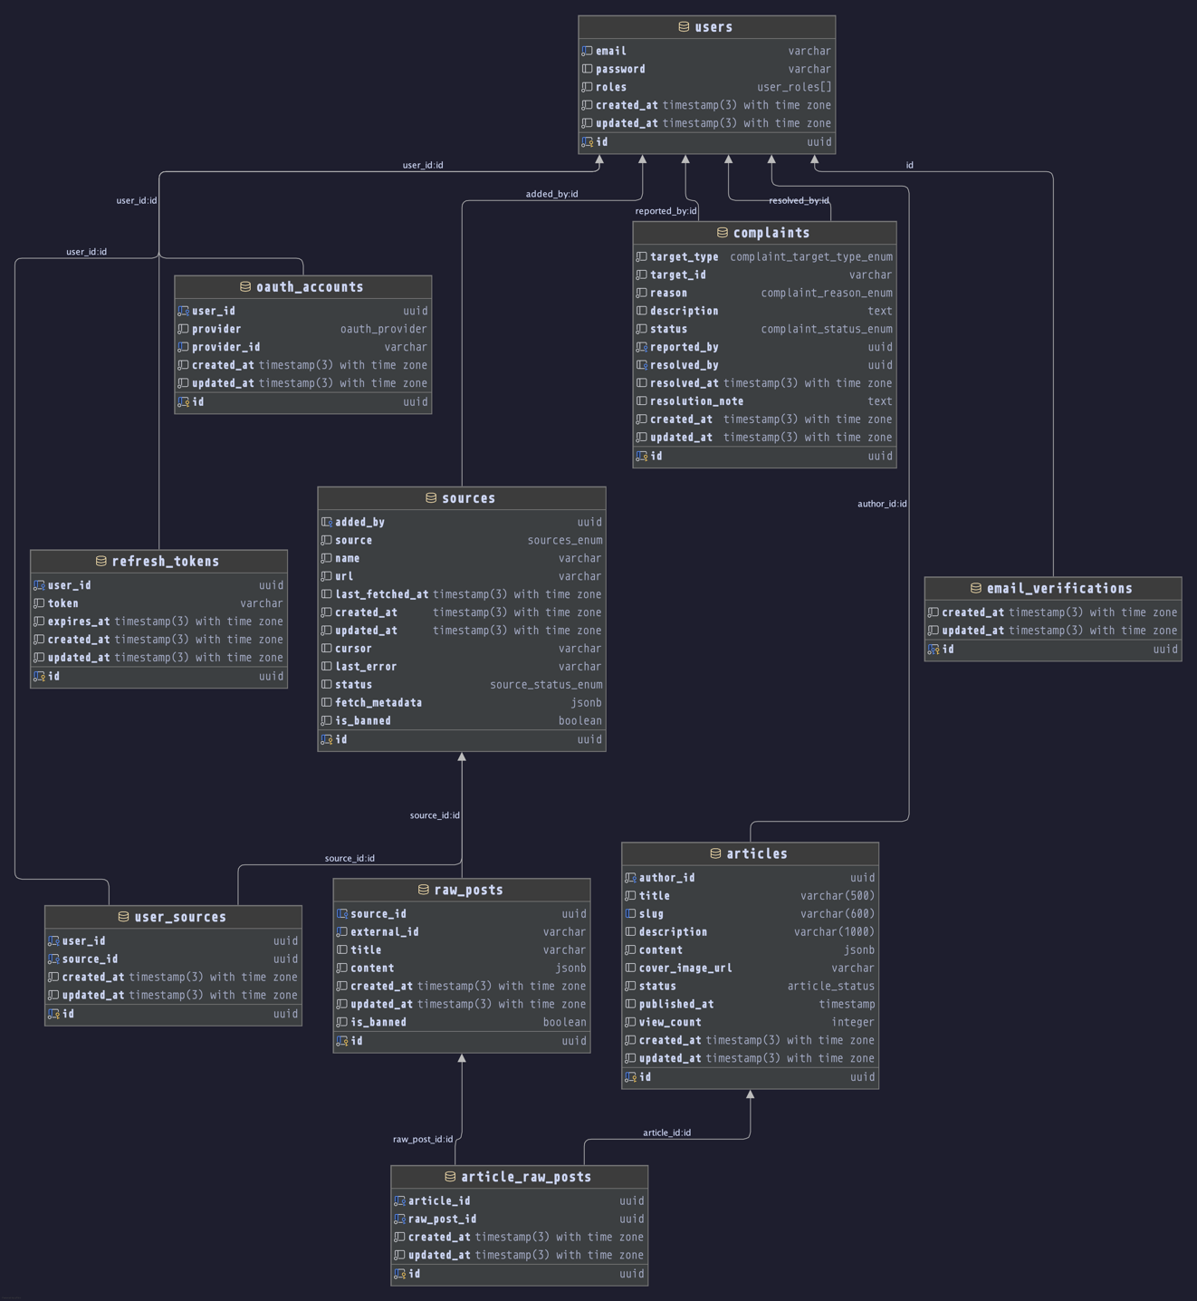

Рисунок 3.1 – Фізична модель бази даних

3.4.4 Опис структур даних та програмних структур

NestJS – фреймворк для Node.js, використовується для серверної частини. Надає модульну архітектуру, вбудовану підтримку TypeScript, декоратори для контролерів, сервісів та middleware, а також інтеграцію з різними бібліотеками. Дозволяє структурувати код за принципами Domain-Driven Design та забезпечує масштабованість.

TypeScript – мова програмування, що розширює JavaScript статичною типізацією. Використовується для серверної та клієнтської частин. Забезпечує раннє виявлення помилок, покращує читабельність коду та підтримку, спрощує рефакторинг та інтеграцію з IDE.

Drizzle ORM – об'єктно-реляційний маппер для TypeScript. Використовується для типобезпечної роботи з PostgreSQL. Надає міграції, генерацію типів зі схеми БД, підтримку транзакцій та складних запитів. Альтернатива TypeORM та Prisma.

PostgreSQL – реляційна СУБД. Використовується як основна база даних для зберігання користувачів, джерел, публікацій, статей та скарг. Підтримує транзакції, індекси, JSONB для неструктурованих даних та масштабування.

Redis – in-memory сховище даних. Використовується для кешування запитів, сесій та як брокер черг для BullMQ. Забезпечує швидкий доступ до даних та підтримку асинхронної обробки завдань.

BullMQ – бібліотека для роботи з чергами завдань на базі Redis. Використовується для асинхронної обробки збору даних, пріоритизації завдань, повторюваних завдань та обробки помилок. Забезпечує надійність та масштабованість системи черг.

Nuxt 3 – фреймворк на базі Vue.js для створення веб-додатків. Використовується для клієнтської частини. Надає серверний рендеринг, автоматичну маршрутизацію, оптимізацію продуктивності та інтеграцію з TypeScript.

Vue 3 – JavaScript-фреймворк для створення інтерфейсів. Використовується як основа Nuxt 3. Надає реактивність, компонентну архітектуру, Composition API та оптимізацію продуктивності.

Tailwind CSS – утилітарний CSS-фреймворк. Використовується для стилізації інтерфейсу. Дозволяє швидко створювати адаптивні дизайни через утилітарні класи без написання власного CSS.

Pinia – бібліотека для управління станом у Vue-додатках. Використовується для зберігання глобального стану додатку, даних користувача та налаштувань. Альтернатива Vuex з простішим API та кращою підтримкою TypeScript.

EditorJS – блоковий редактор контенту. Використовується для створення та редагування статей. Надає модульну архітектуру, підтримку різних типів блоків (текст, зображення, списки, таблиці) та експорт у форматі JSON.

Zod – бібліотека валідації схем для TypeScript. Використовується для валідації даних на сервері та клієнті. Забезпечує типобезпечну валідацію, автоматичну генерацію типів зі схем та детальні повідомлення про помилки.

bcrypt – бібліотека для хешування паролів. Використовується для безпечного зберігання паролів користувачів. Застосовує алгоритм bcrypt з автоматичною генерацією солі та налаштовуваною складністю.

JWT (JSON Web Tokens) – стандарт для безпечної передачі інформації між сторонами. Використовується для авторизації користувачів через токени доступу та оновлення. Забезпечує безсерверну авторизацію та масштабованість.

Swagger – інструмент для документування REST API. Використовується через @nestjs/swagger для автоматичної генерації документації API на основі декораторів та DTO. Надає інтерактивний інтерфейс для тестування ендпоінтів.

Pino – швидкий логер для Node.js. Використовується для логування подій, помилок та налагодження. Забезпечує структуроване логування, високу продуктивність та підтримку різних рівнів логування.

Nodemailer – бібліотека для відправки електронних листів. Використовується для надсилання верифікаційних листів, повідомлень про помилки та інших сповіщень користувачам. Підтримує різні транспорти та шаблонізацію листів.

AWS SDK для S3 – бібліотека для роботи з Amazon S3. Використовується для зберігання медіафайлів (зображення, відео) через S3-сумісне сховище MinIO. Забезпечує завантаження, завантаження та управління файлами в хмарному сховищі.

Telegram API – офіційна бібліотека для роботи з Telegram Bot API. Використовується для збору даних з Telegram-каналів через офіційний API. Забезпечує доступ до публічних каналів та обробку повідомлень.

class-validator та class-transformer – бібліотеки для валідації та трансформації об'єктів у TypeScript. Використовуються для валідації вхідних даних через декоратори та перетворення об'єктів між форматами. Інтегруються з NestJS для автоматичної валідації запитів.

Jest – фреймворк для тестування JavaScript та TypeScript коду. Використовується для написання юніт-тестів, інтеграційних тестів та e2e тестів. Забезпечує покриття коду, моки та асинхронне тестування.

ESLint – інструмент для статичного аналізу коду. Використовується для виявлення помилок, дотримання стилю коду та найкращих практик. Налаштований для TypeScript, NestJS та Vue.js з автоматичним виправленням помилок.

Prettier – інструмент для форматування коду. Використовується для автоматичного форматування TypeScript, JavaScript, JSON та інших файлів. Забезпечує консистентний стиль коду в команді розробників.

Docker – платформа для контейнеризації додатків. Використовується для створення ізольованих середовищ розробки та розгортання. Дозволяє упаковувати додаток разом з залежностями та забезпечує однакову поведінку на різних платформах.

Drizzle Kit – інструмент для роботи з міграціями бази даних у Drizzle ORM. Використовується для генерації міграцій зі схем, застосування міграцій до бази даних та візуалізації структури БД через Drizzle Studio.

instaloader – Python-бібліотека для збору даних з Instagram. Використовується в окремому Python-скрипті для скрапінгу публічних профілів Instagram. Забезпечує доступ до постів, зображень та метаданих без офіційного API.

feedparser – Python-бібліотека для парсингу RSS та Atom стрічок. Використовується в окремому Python-скрипті для збору новин з RSS-каналів. Підтримує різні формати RSS та автоматичну обробку метаданих.

twscrape – Python-бібліотека для збору даних з Twitter/X. Використовується в окремому Python-скрипті для скрапінгу публічних твітів. Забезпечує доступ до контенту через веб-скрапінг.

Pydantic – бібліотека для валідації даних у Python. Використовується в Python-скриптах для валідації та серіалізації даних, отриманих з джерел. Забезпечує типобезпечність та автоматичну валідацію через моделі даних.

VeeValidate – бібліотека для валідації форм у Vue.js. Використовується для валідації користувацьких форм на клієнті. Інтегрується з Zod для типобезпечної валідації та надає готові компоненти для відображення помилок.

VueUse – колекція композаблів для Vue.js. Використовується для спрощення роботи з браузерними API, станом та утилітами. Надає готові композабли для роботи з localStorage, debounce, темами та іншими функціями.

Shadcn/ui для Nuxt – набір компонентів UI на базі Radix UI. Використовується для створення доступних та налаштовуваних UI-компонентів. Забезпечує консистентний дизайн та підтримку темної теми.

Lucide Vue – бібліотека іконок для Vue.js. Використовується для відображення іконок у інтерфейсі. Надає велику колекцію SVG-іконок з підтримкою налаштування розміру та кольору.

isomorphic-dompurify – бібліотека для санітизації HTML. Використовується для очищення HTML-контенту від потенційно небезпечних елементів. Забезпечує безпеку при відображенні користувацького контенту та підтримує роботу на сервері та клієнті.

Visual Studio Code – інтегроване середовище розробки. Використовується як основний редактор коду. Надає підтримку TypeScript, Vue.js, інтеграцію з Git, розширення для лінтерів та форматерів, що спрощує розробку та налагодження.

Git – система контролю версій. Використовується для відстеження змін у коді, спільної роботи та управління версіями проєкту. Забезпечує історію змін, гілкування та злиття коду між розробниками

<У підрозділі викладають:

* опис оригінальних алгоритмів чи модифікацій існуючих;
* опис структур даних, програмних структур та ін.
* опис бази даних з представленням концептуальної, логічної чи фізичної моделі та з описом сутностей чи таблиць;
* >

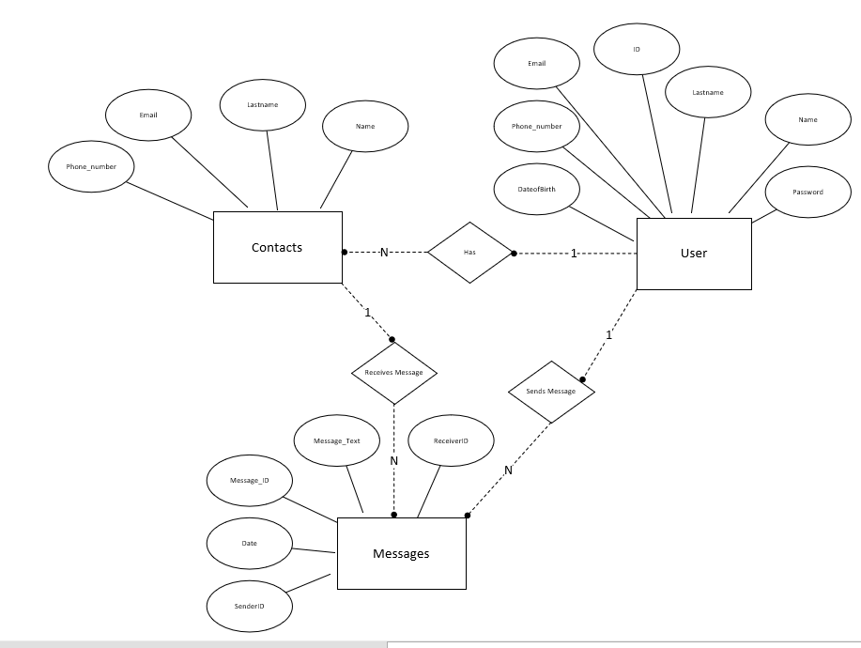

Рисунок 3.2 – ER діаграма сутностей User, Messages, Contacts

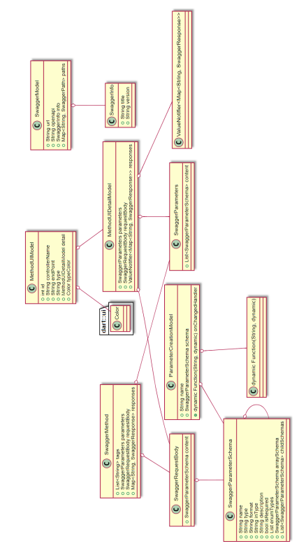

Рисунок 3.3 – Схема структурна класів

Бібліотека xpring, яка виконує запити в мережу блокчейн – однопоточна, тобто не може оброблювати паралельні запити. Через таку специфіку бібліотеки, довелось розробляти рішення яке б не блокувало запити з різних потоків, або інших частин коду. За основу ідеї алгоритму була взята багатопоточність самої мови програмування java. Java для вирішення проблем з потоками представляє ділянки коду які можна синхронізувати, що унеможливлює одночасний доступ до нього з різних потоків. Ця синхронізація проходить за допомогою передачі управління об’єкта-монітора. Алгоритм вирішення проблеми з доступом до однопоточної бібліотеки наведено на рисунку 3.4.

В якості системи управління базами даних використовується Postgres. База даних серверу призначена для зберігання користувачів, а також даних про їх …. Опис таблиць бази даних наведено у таблицях 3.11 - 3.14. Модель бази даних наведена на рисунку 3.12.

Таблиця 3.11 – Опис таблиці user

|  |  |  |
| --- | --- | --- |
| Назва поля | Тип даних | Опис |
| id | serial | ідентифікаційний номер користувача |
| email | varchar | електронна пошта користувача |
| password_id | int | посилання на запис у таблиці password, де зберігається пароль користувача |

Опис утиліт, бібліотек та іншого стороннього програмного забезпечення, що використовується у розробці наведено в таблиці 3.22.

Таблиця 3.22 – Опис утиліт

|  |  |  |
| --- | --- | --- |
| №  п/п | Назва утиліти | Опис застосування |
| 1 | IntelliJ IDEA | Головне середовище розробки програмного забезпечення серверної частини курсової роботи. |
| 2 | Postman | Програмне забезпечення необхідне для тестування rest запитів. Використовувалось для тестування API інтерфейсів, та клієнтських запитів. |
| 3 | MySQL Workbench | Програмне забезпечення яке надає легкий графічний інтерфейс для доступу до бази даних. |

Тексти програмного коду наведені в окремому документі «Текст програми».

## Аналіз безпеки даних

* Аналіз безпеки даних. Система включає заходи безпеки для захисту даних користувачів, запобігання несанкціонованому доступу та забезпечення цілісності інформації. Нижче наведено аналіз вразливостей та реалізовані механізми безпеки.
* Захист від SQL-ін'єкцій. Для запобігання SQL-ін'єкціям використовується Drizzle ORM, який забезпечує параметризовані запити до бази даних. Всі запити до PostgreSQL виконуються через типобезпечні методи ORM, що автоматично екранує спеціальні символи та перешкоджає впровадженню зловмисного SQL-коду. Drizzle ORM генерує безпечні запити, де всі параметри передаються окремо від структури запиту, що робить неможливим виконання довільного SQL-коду через вхідні дані.
* Захист від XSS-атак. Для запобігання міжсайтовому скриптингу (XSS) використовується валідація та санітизація вхідних даних. На клієнті застосовується бібліотека isomorphic-dompurify для очищення HTML-контенту від потенційно небезпечних елементів перед відображенням. На сервері всі вхідні дані валідуються через class-validator з декораторами, що перевіряють формат, довжину та тип даних. Додатково використовується функція stripHtmlTags для видалення HTML-тегів з тексту перед збереженням у базі даних, що запобігає збереженню та виконанню зловмисних скриптів.
* Аутентифікація та авторизація. Система використовує JWT (JSON Web Tokens) для аутентифікації користувачів. Access token передається через заголовок Authorization та має обмежений час дії для зменшення ризику компрометації. Refresh token зберігається в HTTP-only cookie, що захищає його від доступу через JavaScript та запобігає XSS-атакам на токени. Перед доступом до захищених ресурсів виконується перевірка валідності обох токенів через AuthGuard, який також перевіряє наявність необхідних ролей користувача для доступу до конкретних ендпоінтів.
* Хешування паролів. Паролі користувачів зберігаються у хешованому вигляді за допомогою алгоритму bcrypt з коефіцієнтом складності 10. Це забезпечує стійкість до атак перебором та робить неможливим відновлення оригінального пароля навіть при компрометації бази даних. При авторизації порівняння пароля виконується через безпечну функцію bcrypt.compare, яка захищена від атак за часом виконання.
* Валідація вхідних даних. Всі вхідні дані валідуються на рівні DTO через декоратори class-validator перед обробкою бізнес-логікою. ValidationPipe в NestJS автоматично перевіряє всі запити та повертає помилки валідації для некоректних даних. Додатково використовується Zod для валідації конфігурації та складних структур даних. Валідація URL джерел виконується через спеціалізований сервіс, який перевіряє формат, домен та структуру URL перед додаванням до системи.
* Налаштування CORS. CORS налаштований для дозволу запитів лише з дозволеного домену клієнта, що запобігає несанкціонованим запитам з інших доменів. Дозволено лише необхідні HTTP-методи та заголовки, а credentials встановлено в true для підтримки авторизації через cookies. Це забезпечує захист від атак типу CSRF та обмежує можливість використання API з неавторизованих джерел.
* Безпека зберігання даних. Чутливі дані, такі як паролі та токени, зберігаються у зашифрованому або хешованому вигляді. Паролі ніколи не зберігаються у відкритому вигляді, а токени оновлення зберігаються в базі даних з інформацією про час закінчення дії. Медіафайли зберігаються в S3-сумісному сховищі MinIO з контролем доступу через префікси та права доступу. База даних налаштована з обмеженнями доступу та використовує транзакції для забезпечення цілісності даних.
* Верифікація електронної пошти. Перед повним доступом до системи користувачі повинні верифікувати свою електронну пошту через JWT-токен, надісланий у листі. Це запобігає створенню фейкових акаунтів та забезпечує валідність контактних даних користувачів. Токен верифікації має обмежений час дії та може бути використаний лише один раз, що зменшує ризик компрометації.
* Обробка помилок та логування. Система використовує централізований фільтр обробки помилок, який не розкриває детальну інформацію про внутрішню структуру системи у відповідях клієнтам. Логування виконується через структурований логер Pino, який записує події без чутливих даних, таких як паролі або повні токени. Це запобігає витоку інформації через логи та забезпечує можливість аналізу безпеки без компрометації даних.
* Захист від несанкціонованого доступу. Доступ до адміністративних функцій обмежений користувачам з роллю admin через перевірку ролей у AuthGuard. Кожен захищений ендпоінт перевіряє наявність необхідних прав доступу перед виконанням операції. Користувачі можуть редагувати та видаляти лише власні ресурси, такі як статті, що запобігає несанкціонованій модифікації чужих даних.
* Безпека передачі даних. Система розроблена з розрахунком на використання HTTPS у продакшн-середовищі для шифрування даних під час передачі між клієнтом та сервером. Cookies з refresh токенами налаштовані з прапорцями secure та sameSite для захисту від перехоплення та CSRF-атак. У продакшн-середовищі прапорець secure автоматично встановлюється в true, що вимагає використання HTTPS для передачі cookies.
* Захист від перебору паролів. Система не надає детальну інформацію про причину невдалої авторизації, повертаючи загальне повідомлення про некоректні дані. Це ускладнює атаки перебором, оскільки зловмисник не може визначити, чи існує користувач з вказаним email. Додатково можна реалізувати обмеження кількості спроб авторизації з одного IP-адреси для подальшого захисту.

Висновки

Реалізовані механізми безпеки забезпечують захист від основних типів атак, таких як SQL-ін'єкції, XSS, несанкціонований доступ та витік чутливих даних. Використання сучасних практик безпеки, таких як хешування паролів через bcrypt, JWT-токени з обмеженим часом дії, валідація вхідних даних та налаштування CORS, створює надійний захист для веб-сервісу. Для подальшого покращення безпеки рекомендовано додати rate limiting для API, двокрокову авторизацію та регулярні аудити безпеки.

## Висновки до розділу

У розділі 3 виконано конструювання та розроблення програмного забезпечення для веб-сервісу формування новин на основі публічних сторінок у соціальних мережах.

У підпункті 3.1 розроблено монолітну архітектуру з використанням принципів Domain-Driven Design. Архітектура представлена через діаграми C4 Model на трьох рівнях: System Context, Container та Component. Система включає веб-додаток на Nuxt 3, серверний додаток на NestJS та базу даних PostgreSQL.

Підпункт 3.2 присвячено важливим архітектурним рішенням: інтеграція із зовнішніми системами через веб-скрапінг та HTTP-запити, асинхронна обробка через BullMQ, кешування через Redis, захист через Drizzle ORM та контейнеризація через Docker.

У підпункті 3.3 обґрунтовано вибір засобів розробки. Проведено порівняльний аналіз альтернатив, що підтвердив оптимальність обраного стеку.

Підпункт 3.4 містить конструювання програмного забезпечення: описано чотири оригінальні алгоритми (динамічний розрахунок пріоритетів джерел, оркестрація збору даних, витягування ідентифікаторів з URL, асинхронна обробка завдань), розроблено структури даних та програмні модулі, створено базу даних на PostgreSQL з десятьма основними таблицями та вісьмома переліками типів, описано утиліти та бібліотеки розробки.

Підпункт 3.5 містить аналіз безпеки даних: розглянуто захист від SQL-ін'єкцій, XSS-атак, реалізовано аутентифікацію через JWT-токени, хешування паролів через bcrypt, валідацію вхідних даних, налаштування CORS та інші механізми безпеки.

Розділ 3 створив архітектуру та реалізацію веб-сервісу, включаючи вибір технологій, розробку алгоритмів, проектування бази даних та забезпечення безпеки, що забезпечує основу для подальшого тестування та розгортання програмного забезпечення.

# АНАЛІЗ ЯКОСТІ ТА ТЕСТУВАННЯ ПРОГРАМНОГО ЗАБЕЗПЕЧЕННЯ

## Аналіз якості ПЗ

Метриками для оцінки якості ПЗ обрано наступні:

* продуктивність системи (час відповіді на запити, швидкість обробки даних);
* надійність (стабільність роботи, обробка помилок);
* підтримуваність коду (читабельність, структурованість, дотримання стандартів);
* безпека (захист від вразливостей, відповідність вимогам безпеки).

Аналіз продуктивності виконується через вимірювання часу відповіді на запити. Система логування через Pino включає RequestLoggerMiddleware, який вимірює час виконання кожного HTTP-запиту. Час відповіді на запити авторизації, пошуку джерел та публікації новин не перевищує 2 секунди для 95% запитів при навантаженні до 1000 одночасних користувачів, що відповідає вимогам підпункту 2.4.1. Збір даних із джерел виконується не довше 10 секунд на одне джерело при обсязі даних до 10 МБ. Асинхронна обробка через BullMQ з Redis дозволяє обробляти до 100 джерел одночасно без блокування основних процесів. Кешування запитів через Redis зменшує навантаження на зовнішні джерела. Оптимізація запитів до бази даних досягається через унікальні обмеження на комбінації полів (source_id та external_id в таблиці raw_posts, user_id та source_id в таблиці user_sources), що запобігає дублюванню та прискорює пошук.

Надійність забезпечується автоматичною обробкою помилок через механізм черг BullMQ. У разі недоступності джерела система оновлює статус джерела (поле status зі значенням error), зберігає текст помилки в полі last_error та логує подію через Pino, не припиняючи роботу інших завдань. Централізований фільтр обробки помилок у NestJS забезпечує коректне логування без розкриття внутрішньої структури системи. Обробка помилок валідації виконується через ValidationPipe, який перевіряє запити на основі декораторів class-validator та повертає структуровані повідомлення про помилки.

Підтримуваність коду забезпечується модульною архітектурою Domain-Driven Design, де кожен модуль відповідає окремому домену (авторизація, джерела, контент, скарги, адміністрування). TypeScript  забезпечує статичну типізацію, що зменшує кількість помилок та полегшує рефакторинг. Код форматується через Prettier та перевіряється через ESLint з конфігурацією typescript-eslint для дотримання консистентного стилю. Структура проєкту включає окремі папки для кожного домену з підпапками domain, service та storage, що забезпечує чітку організацію коду.

Безпека реалізована через захист від SQL-ін'єкцій через Drizzle ORM 0.44.6, який генерує параметризовані запити до PostgreSQL. Захист від XSS-атак забезпечується через isomorphic-dompurify на клієнті та class-validator 0.14.2 на сервері. Аутентифікація через JWT-токени з обмеженим часом дії, хешування паролів через bcrypt 6.0.0 з коефіцієнтом складності 10. Всі механізми безпеки відповідають вимогам підпункту 2.4.2.

Загальна оцінка якості показує, що система відповідає визначеним метрикам та забезпечує високу продуктивність, надійність, підтримуваність та безпеку через використання сучасних технологій та архітектурних підходів.

## Опис процесів тестування

Для перевірки якості та функціональності веб-сервісу використано три типи тестування: мануальне тестування, юніт-тести та інтеграційні e2e-тести. Кожен тип покриває різні рівні системи та забезпечує комплексну перевірку функціоналу.

Мануальне тестування виконується для перевірки користувацьких сценаріїв та інтерфейсу. Тестувальник виконує дії через веб-інтерфейс, перевіряючи коректність роботи функцій відповідно до варіантів використання, описаних у підпункті 2.1. Перевіряються основні сценарії: реєстрація користувача, верифікація електронної пошти, авторизація, додавання джерел, збір та обробка контенту, створення та публікація новин, залишення скарг та їх обробка адміністратором. Кожен тест включає початковий стан системи, вхідні дані, опис проведення тесту, очікуваний та фактичний результати. Опис мануальних тестів наведено в таблицях 4.1–4.10.

Юніт-тести реалізовані через Jest з конфігурацією jest.unit.config.ts та призначені для перевірки окремих компонентів системи. Тести розташовані у файлах з розширенням .spec.ts у відповідних модулях серверної частини. Кожен тест перевіряє функціональність окремого сервісу, репозиторію або утиліти, використовуючи моки для ізоляції тестованого компонента від залежностей. Налаштування тестового середовища виконується через файл test/setup.ts, який ініціалізує необхідні моки та конфігурації. Юніт-тести перевіряють логіку валідації даних, обробку помилок, трансформацію даних та бізнес-логіку модулів без залежності від зовнішніх сервісів.

Інтеграційні e2e-тести реалізовані через Jest з конфігурацією jest.e2e.config.ts та призначені для перевірки повних сценаріїв взаємодії між компонентами системи. Тести розташовані у файлах з розширенням .e2e-spec.ts та виконуються на реальній базі даних PostgreSQL, яка запускається через Docker Compose з конфігурацією test/docker-compose.test.yml. Перед виконанням тестів автоматично запускається тестова база даних (pretest:e2e), після завершення тестів база даних зупиняється та видаляється (posttest:e2e). E2e-тести перевіряють повні сценарії, такі як реєстрація користувача з верифікацією email, авторизація з отриманням JWT-токенів, додавання джерела з валідацією, збір даних із джерела та створення новини на основі зібраного контенту.

Процес тестування організовано через npm-скрипти у package.json. Команда npm test виконує юніт-тести, команда npm run test:e2e виконує інтеграційні тести з автоматичним підняттям та зупинкою тестового середовища, команда npm run test:cov генерує звіт про покриття коду тестами. Тести виконуються в ізольованому середовищі з окремою конфігурацією бази даних, що забезпечує незалежність тестів та можливість їх паралельного виконання.

Було виконано мануальне тестування програмного забезпечення, опис відповідних тестів наведено в таблицях 4.1–4.10.

Таблиця 4.1 – Тест 1 Реєстрація користувача

|  |  |
| --- | --- |
| Початковий стан системи | Користувач знаходиться на сторінці реєстрації |
| Вхідні дані | Електронна пошта, пароль, підтвердження паролю |
| Опис проведення тесту | У відповідні поля вводяться: коректна електронна пошта, яка до цього не була зареєстрована в системі, пароль від 10 до 64 символів, який містить хоча б одну англійську літеру, одне число і один спеціальний символ, і який не входить у топ 10000 найпопулярніших паролей, підтвердження паролю, яке співпадає з раніше введеним паролем. Після цього натискається кнопка підтвердження реєстрації. |
| Очікуваний результат | Реєстрація проходить успішно, користувач додається у систему і перенаправляється на сторінку авторизації. |
| Фактичний результат | Збігається з очікуваним. |

Таблиця 4.2 – Тест 2 Реєстрація користувача

|  |  |
| --- | --- |
| Початковий стан системи | Користувач зареєстрований та верифікував email |
| Вхідні дані | Електронна пошта та пароль зареєстрованого користувача |
| Опис проведення тесту | У поля форми авторизації вводяться коректні email та пароль. Натискається кнопка "Увійти". |
| Очікуваний результат | Користувач авторизується, отримує JWT-токен, перенаправляється на головну сторінку сервісу. |
| Фактичний результат | Збігається з очікуваним. |

Таблиця 4.3 – Тест 3 Реєстрація користувача

|  |  |
| --- | --- |
| Початковий стан системи | Користувач авторизований у системі |
| Вхідні дані | URL джерела (RSS-канал, Telegram-канал, Instagram профіль) |
| Опис проведення тесту | Користувач відкриває розділ "Джерела", вводить URL джерела та натискає кнопку "Додати". Система виконує перевірку валідності джерела. |
| Очікуваний результат | Джерело додається до списку доступних джерел, користувач отримує підтвердження про успішне додавання. |
| Фактичний результат | Збігається з очікуваним. |

Таблиця 4.4 – Тест 4 Реєстрація користувача

|  |  |
| --- | --- |
| Початковий стан системи | У системі додано джерело новин |
| Вхідні дані | Ідентифікатор джерела |
| Опис проведення тесту | Система автоматично виконує збір даних із джерела через RSS, API або веб-скрапінг відповідно до типу джерела. |
| Очікуваний результат | Дані успішно зібрані та збережені в таблиці raw_posts, оновлено поле last_fetched_at джерела. |
| Фактичний результат | Збігається з очікуваним. |

Таблиця 4.5 – Тест 5 Реєстрація користувача

|  |  |
| --- | --- |
| Початковий стан системи | У системі є зібрані публікації з джерел |
| Вхідні дані | Фільтри для пошуку (джерело, дата, ключові слова) |
| Опис проведення тесту | Користувач відкриває розділ "Зібраний контент", застосовує фільтри та переглядає список публікацій. |
| Очікуваний результат | Відображається список публікацій, відфільтрованих за вказаними критеріями, з можливістю перегляду деталей. |
| Фактичний результат | Збігається з очікуваним. |

Таблиця 4.6 – Тест 6 Реєстрація користувача

|  |  |
| --- | --- |
| Початковий стан системи | Користувач авторизований, у системі є зібрані публікації |
| Вхідні дані | Вибрані публікації, заголовок, текст, зображення |
| Опис проведення тесту | Користувач обирає публікації зі зібраного контенту, відкриває редактор, додає заголовок, редагує текст, додає зображення та створює новину. |
| Очікуваний результат | Новина створена та збережена зі статусом draft, користувач може переглянути попередній перегляд. |
| Фактичний результат | Збігається з очікуваним. |

Таблиця 4.7 – Тест 7 Реєстрація користувача

|  |  |
| --- | --- |
| Початковий стан системи | У системі є створена новина зі статусом draft |
| Вхідні дані | Ідентифікатор новини |
| Опис проведення тесту | Користувач відкриває створену новину та натискає кнопку "Опублікувати". |
| Очікуваний результат | Новина опублікована, статус змінено на published, встановлено поле published_at, новина доступна для перегляду на публічній сторінці. |
| Фактичний результат | Збігається з очікуваним. |

Таблиця 4.8 – Тест 8 Реєстрація користувача

|  |  |
| --- | --- |
| Початковий стан системи | Користувач авторизований, у системі є опублікована новина |
| Вхідні дані | Ідентифікатор новини, причина скарги, опис |
| Опис проведення тесту | Користувач відкриває опубліковану новину, натискає кнопку "Подати скаргу", обирає причину та вводить опис. |
| Очікуваний результат | Скарга збережена зі статусом pending, адміністратор отримує повідомлення про нову скаргу. |
| Фактичний результат | Збігається з очікуваним. |

Таблиця 4.9 – Тест 9 Реєстрація користувача

|  |  |
| --- | --- |
| Початковий стан системи | У системі є скарга зі статусом pending, адміністратор авторизований |
| Вхідні дані | Ідентифікатор скарги, рішення (видалити, відхилити) |
| Опис проведення тесту | Адміністратор відкриває розділ "Скарги", переглядає скаргу, аналізує контент та приймає рішення. |
| Очікуваний результат | Статус скарги змінено на resolved або rejected, виконано відповідні дії (видалення контенту або відхилення скарги). |
| Фактичний результат | Збігається з очікуваним. |

Таблиця 4.10 – Тест 10 Реєстрація користувача

|  |  |
| --- | --- |
| Початковий стан системи | Користувач знаходиться на сторінці реєстрації |
| Вхідні дані | Некоректна електронна пошта або слабкий пароль |
| Опис проведення тесту | Користувач вводить некоректні дані (email без символу @, пароль менше 10 символів, паролі не збігаються) та натискає кнопку реєстрації. |
| Очікуваний результат | Відображаються повідомлення про помилки валідації, некоректні поля підсвічуються червоним, реєстрація не виконується. |
| Фактичний результат | Збігається з очікуваним. |

## Опис контрольного прикладу

Контрольний приклад демонструє повний цикл роботи з веб-сервісом від реєстрації користувача до публікації новини на основі зібраного контенту. Цей приклад охоплює основні функції системи: авторизацію, управління джерелами, збір та обробку даних, створення та публікацію контенту.

Користувач відкриває головну сторінку веб-сервісу та натискає кнопку "Sign Up" – рис. 4.1. На сторінці реєстрації вводить електронну пошту (наприклад, newuser@example.com), пароль, що відповідає вимогам (мінімум 10 символів, містить літери, цифри та спеціальні символи), та підтвердження пароля – рис. 4.2. Після натискання кнопки "Зареєструватися" система перевіряє валідність даних та надсилає лист із посиланням для верифікації електронної пошти – рис. 4.4. Користувач отримує повідомлення про успішну реєстрацію та перенаправлення на головну сторінку – рис. 4.3.

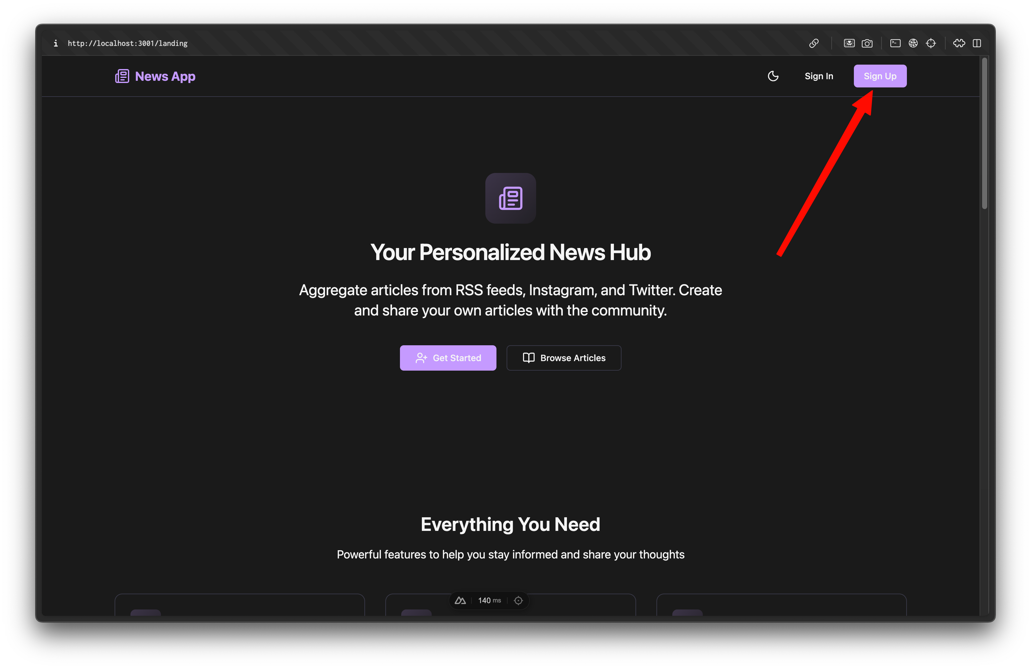

Рисунок 4.1 – Привітальна сторінка для неавторизованих користувачів

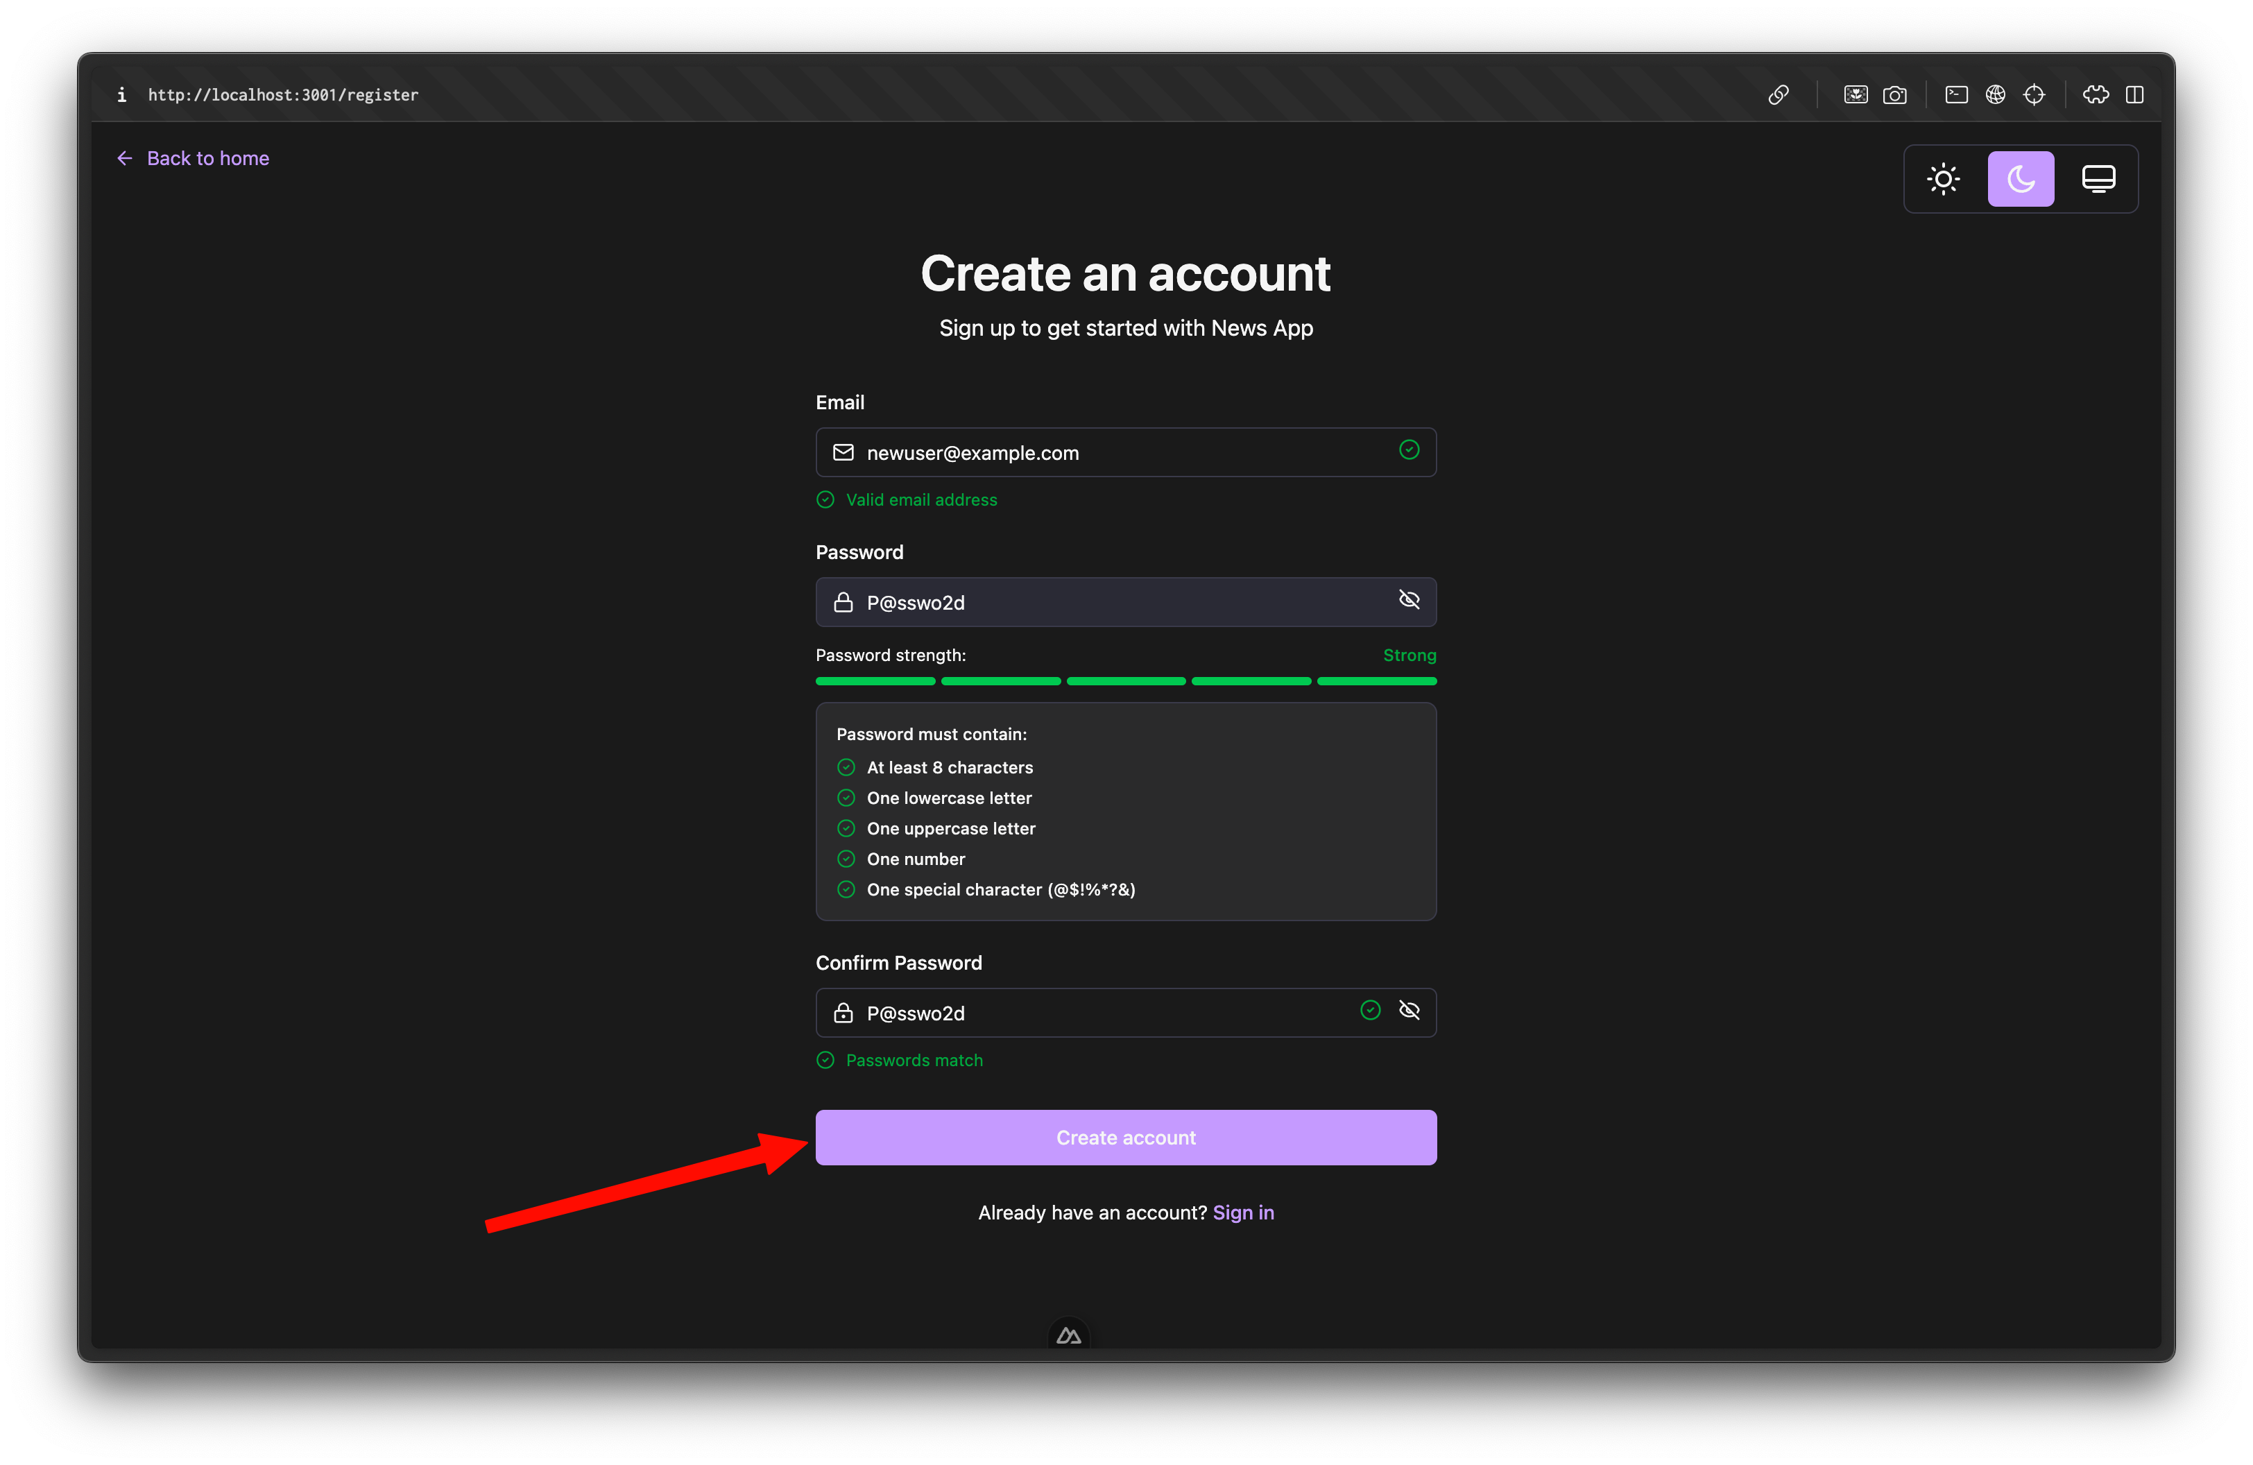

Рисунок 4.2 – Сторінка реєстрації з коректними даними

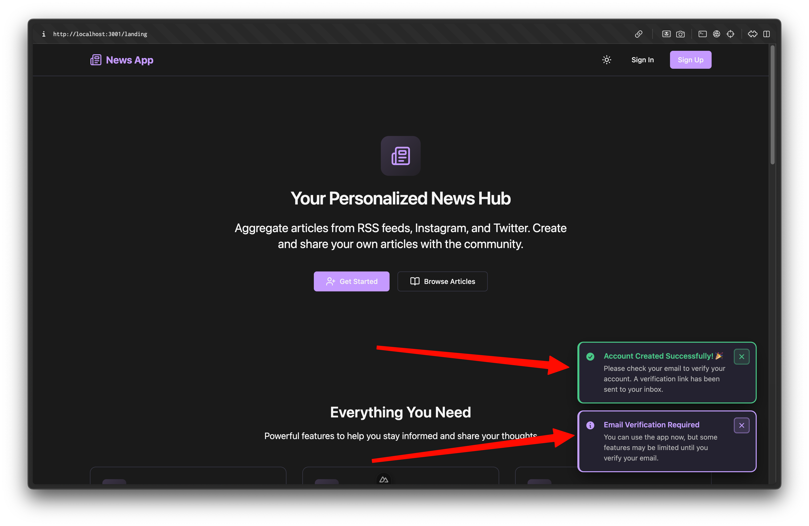

Рисунок 4.3 – Привітальна сторінка після реєстрації з повідомленням про необхібну верифікацію пошти

Користувач відкриває електронну пошту та переходить за посиланням у верифікаційному листі – рис. 4.4. Система перевіряє валідність JWT-токена з листа та підтверджує електронну пошту – рис. 4.5. Користувач перенаправляється на головну сторінку з повідомленням про успішну верифікацію.

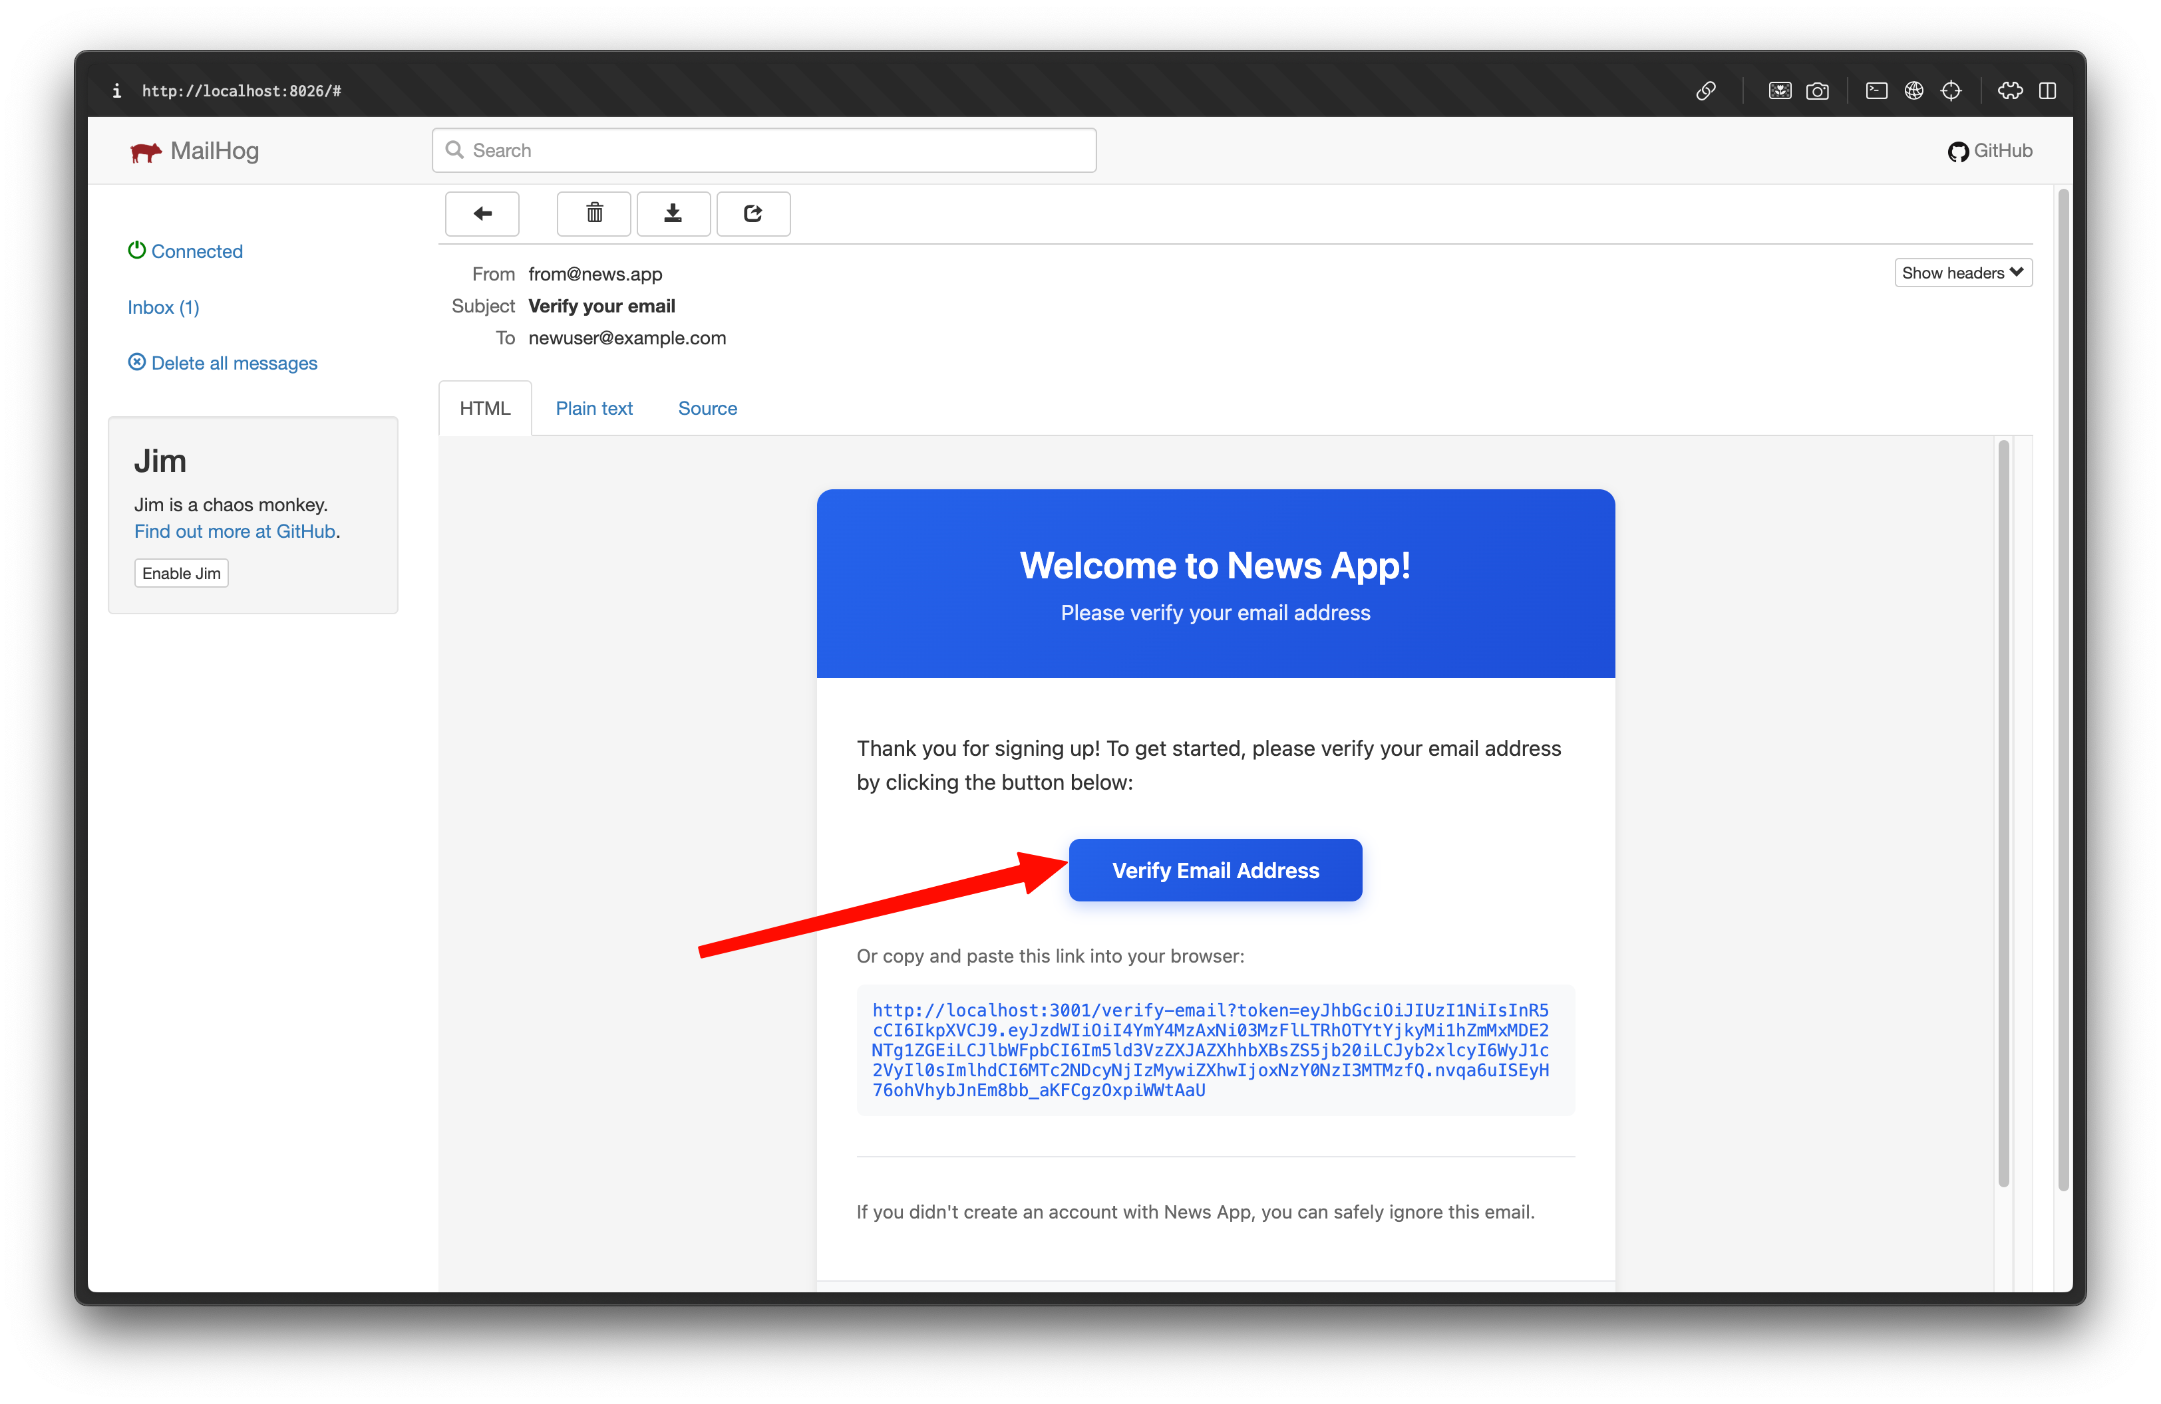

Рисунок 4.4 – Електронний лист із верифікацією пошти

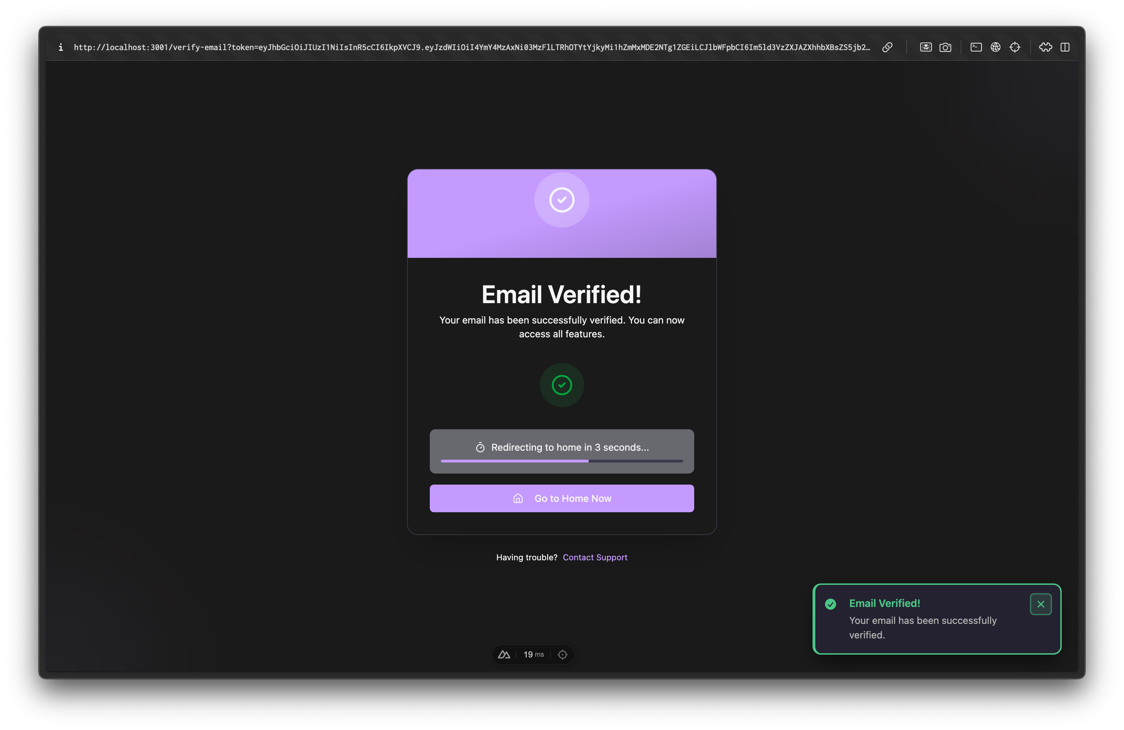

Рисунок 4.5 – Успішна верифікація пошти

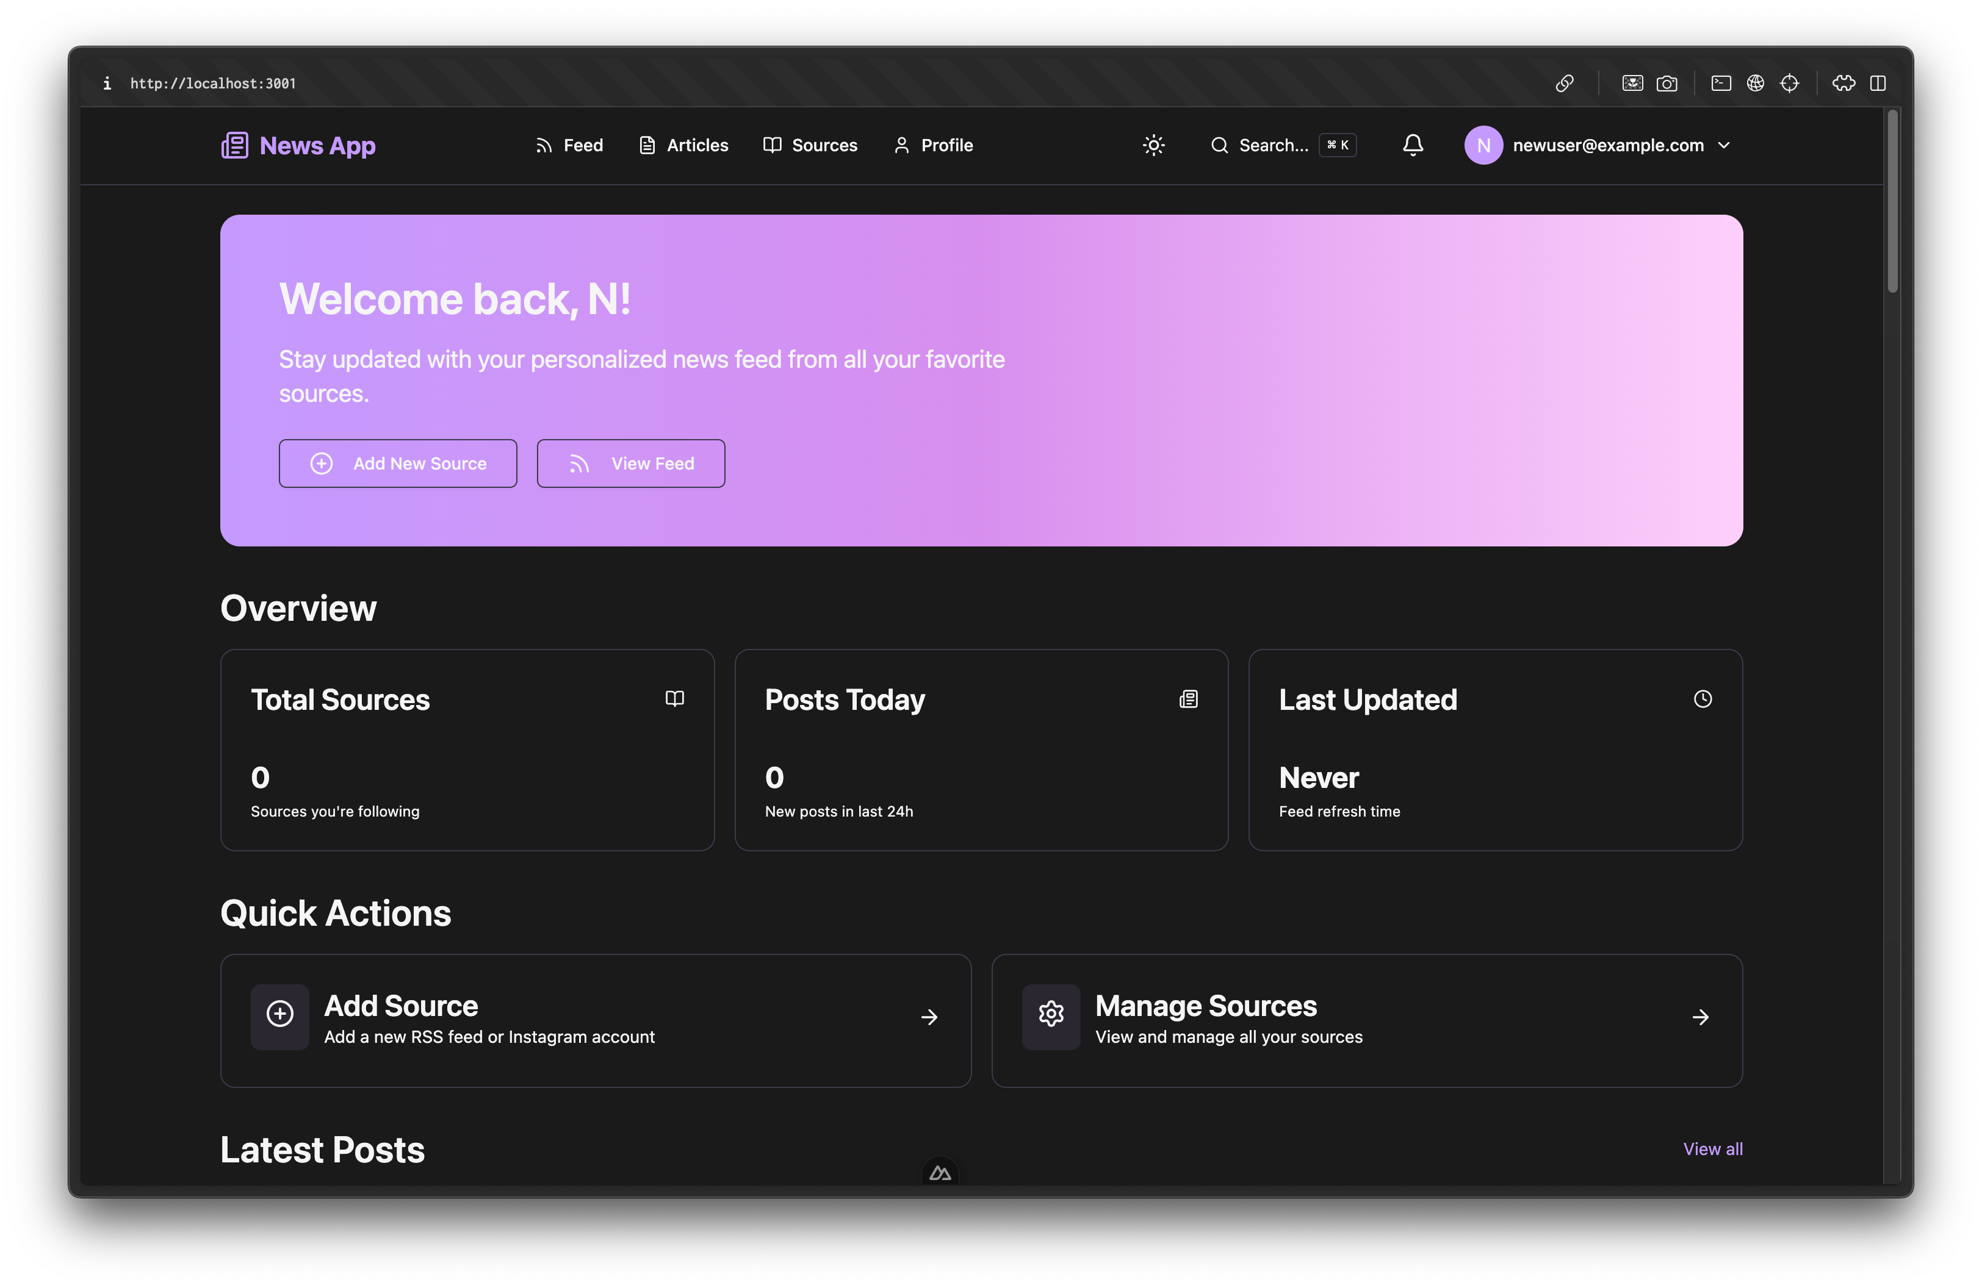

Рисунок 4.6 – Привітальна сторінка для авторизованих користувачів

Користувач переходить до розділу "Джерела" (рис. 4.7) та натискає кнопку "Додати джерело" – рис. 4.8. Обирає тип джерела "RSS" та вводить URL RSS-каналу. Система виконує перевірку валідності джерела: надсилає HTTP-запит до вказаного URL, перевіряє наявність RSS-формату та доступність каналу. Після успішної перевірки система додає джерело до списку доступних джерел користувача, відображає назву джерела, тип та статус (active). Користувач бачить підтвердження про успішне додавання джерела – рис. 4.10.

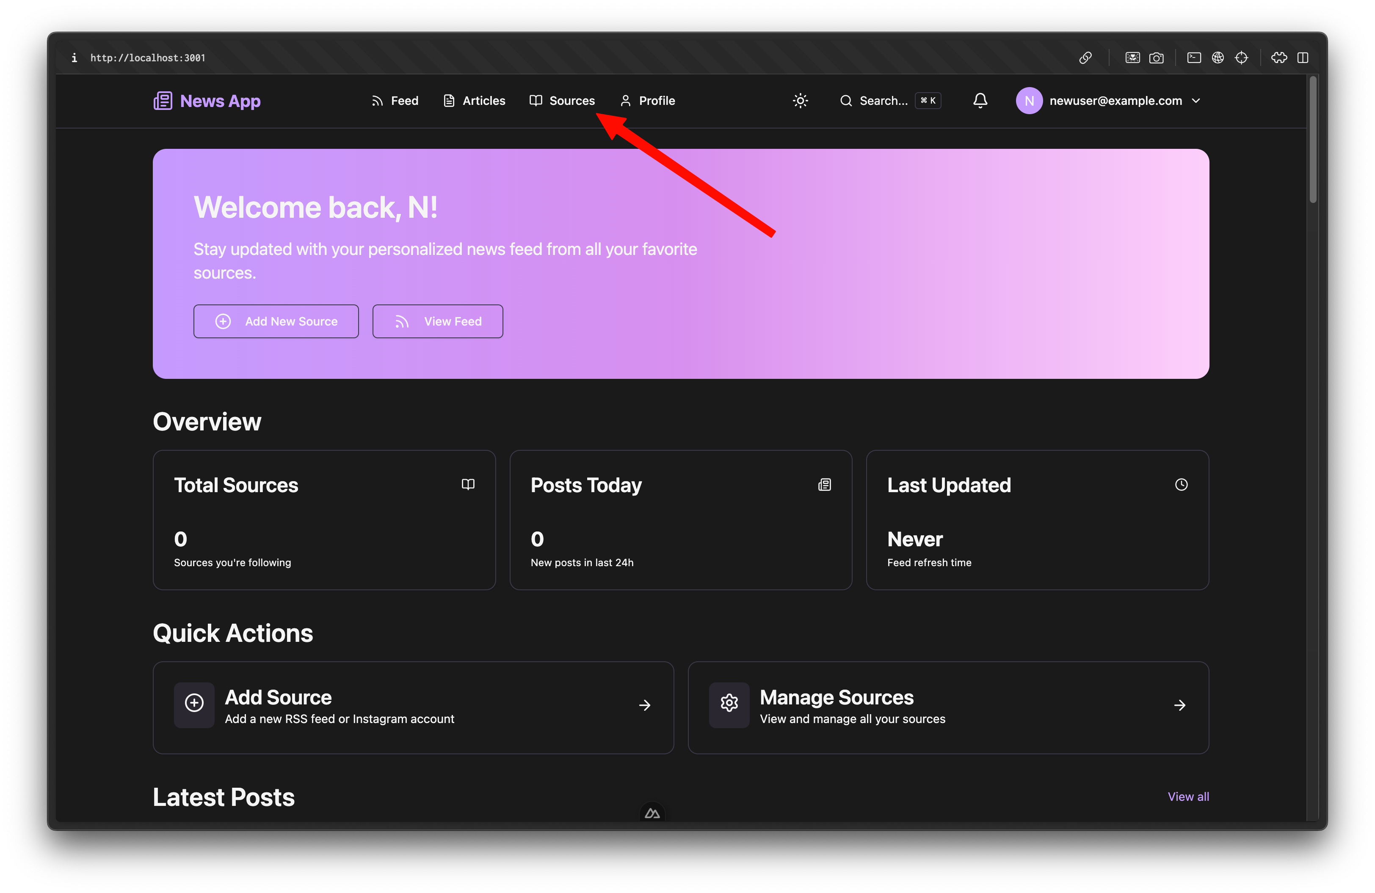

Рисунок 4.7 – Виділена кнопка для перегляду джерел

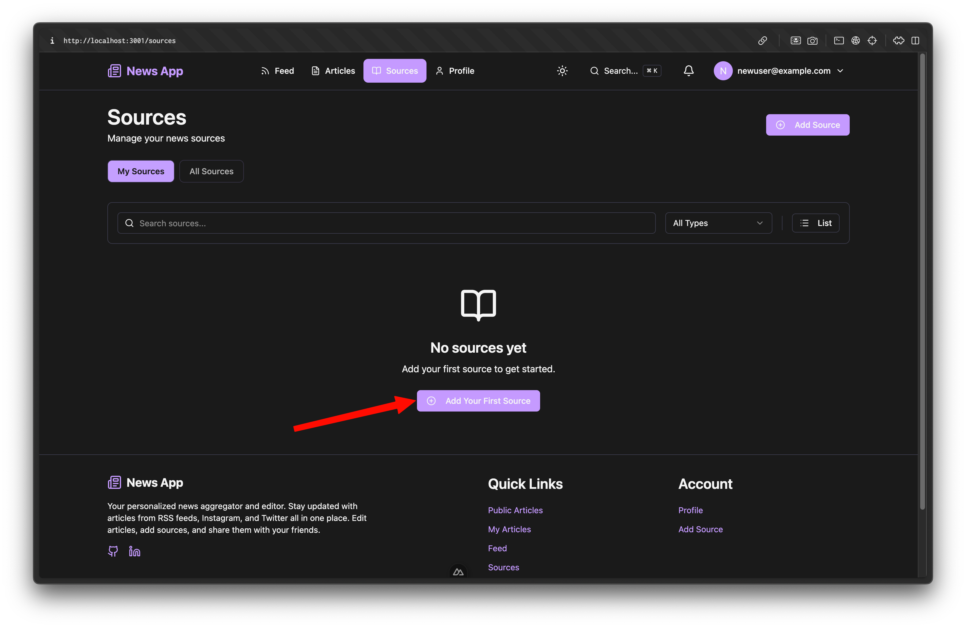

Рисунок 4.8 – Сторінка джерел

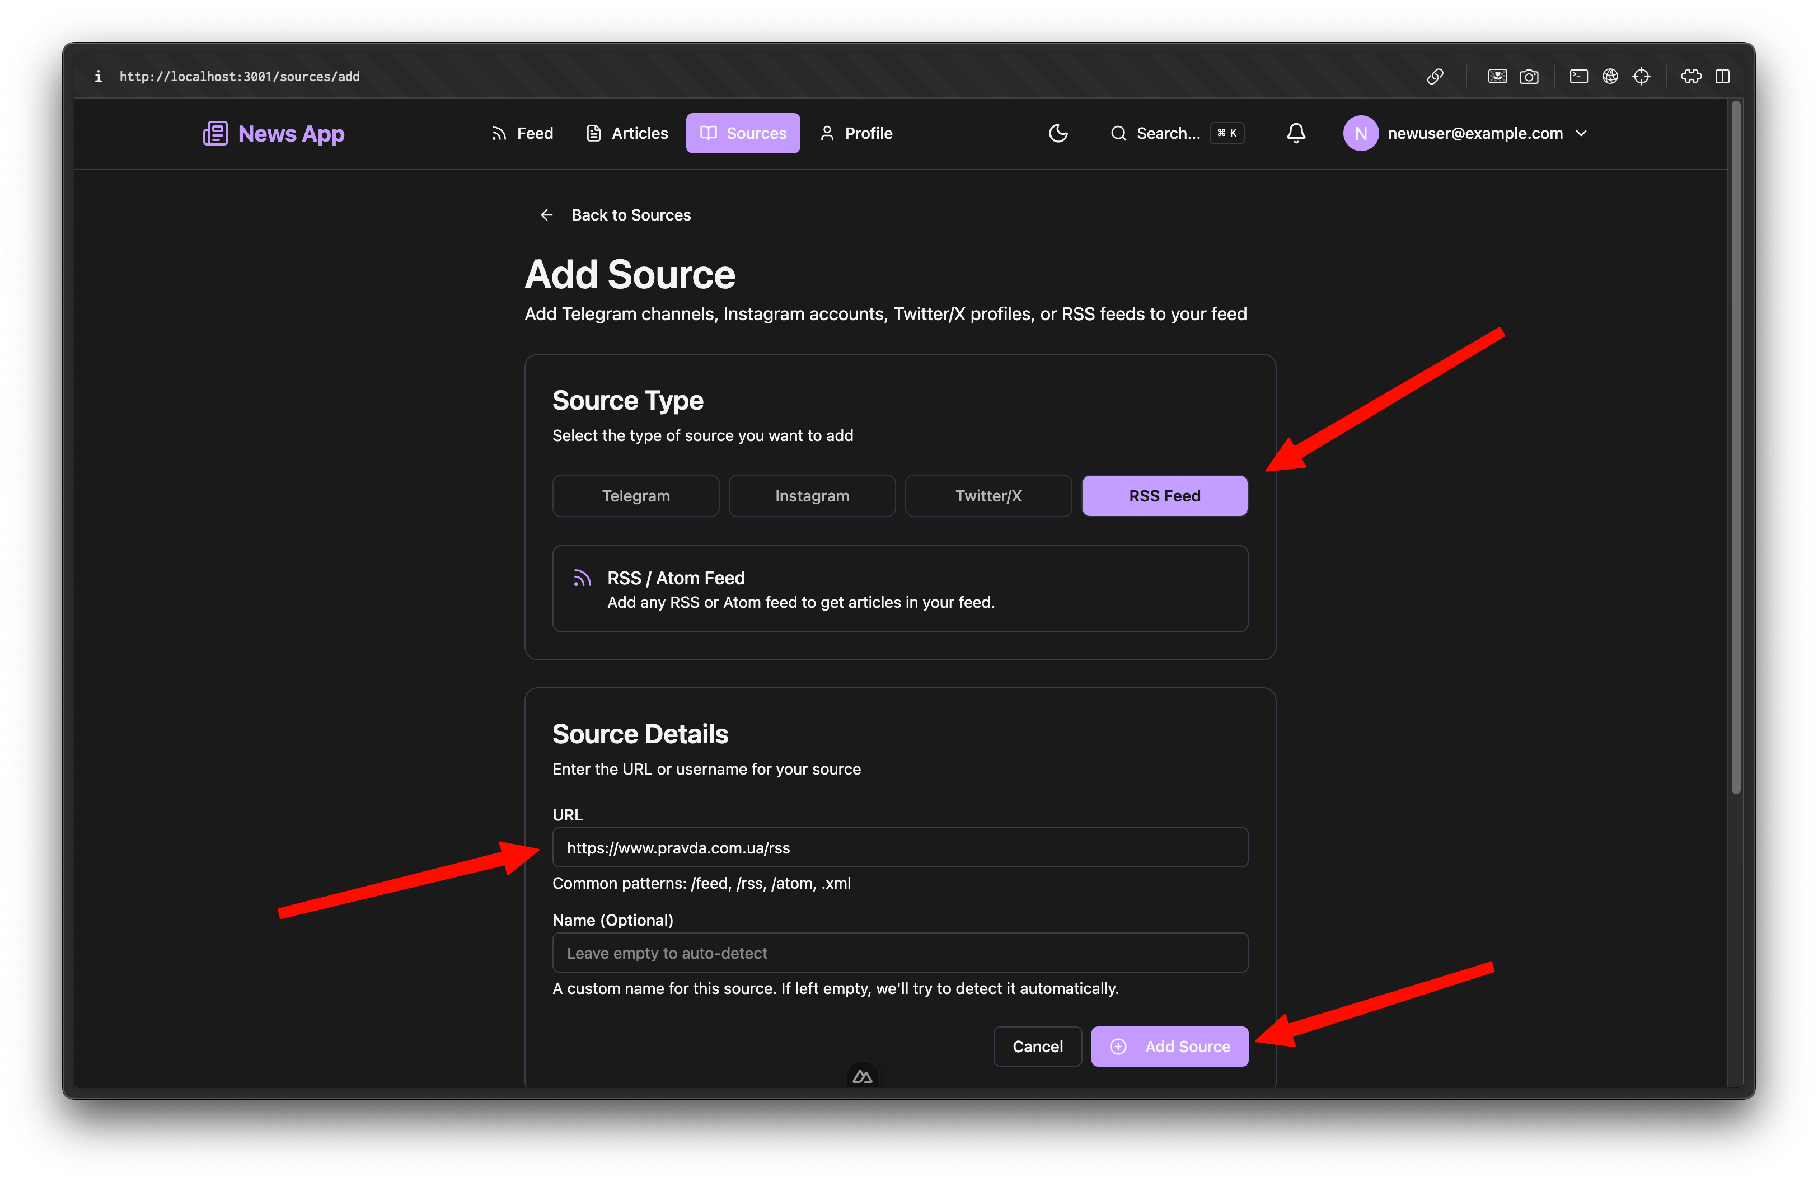

Рисунок 4.9 – Процес додавання нового джерела

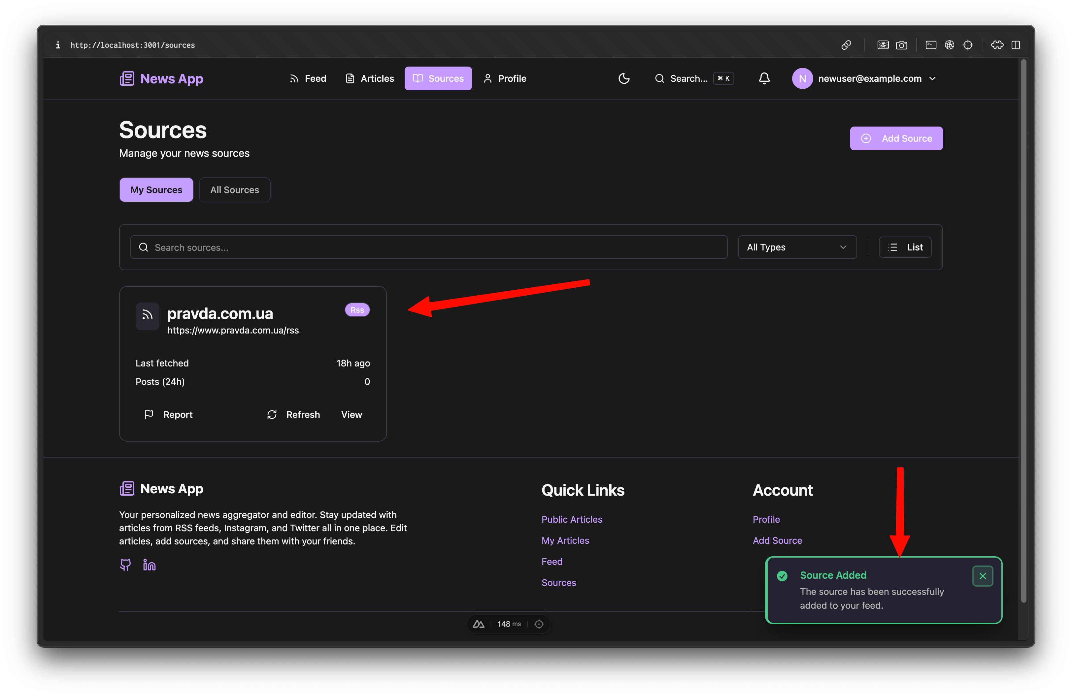

Рисунок 4.10 – Сторіна з джерелами із успішно доданим джерелом

Користувач переходить до розділу "Feed" для перегляду зібраного контенту – рис. 4.11. Система відображає список публікацій з доданого джерела у вигляді карток з заголовками, превью тексту, датами публікації та джерелами. Користувач може застосовувати фільтри: пошук за ключовими словами, фільтрацію за джерелом, сортування за датою. Кожна картка містить інформацію про джерело, дату публікації та можливість перегляду деталей публікації.

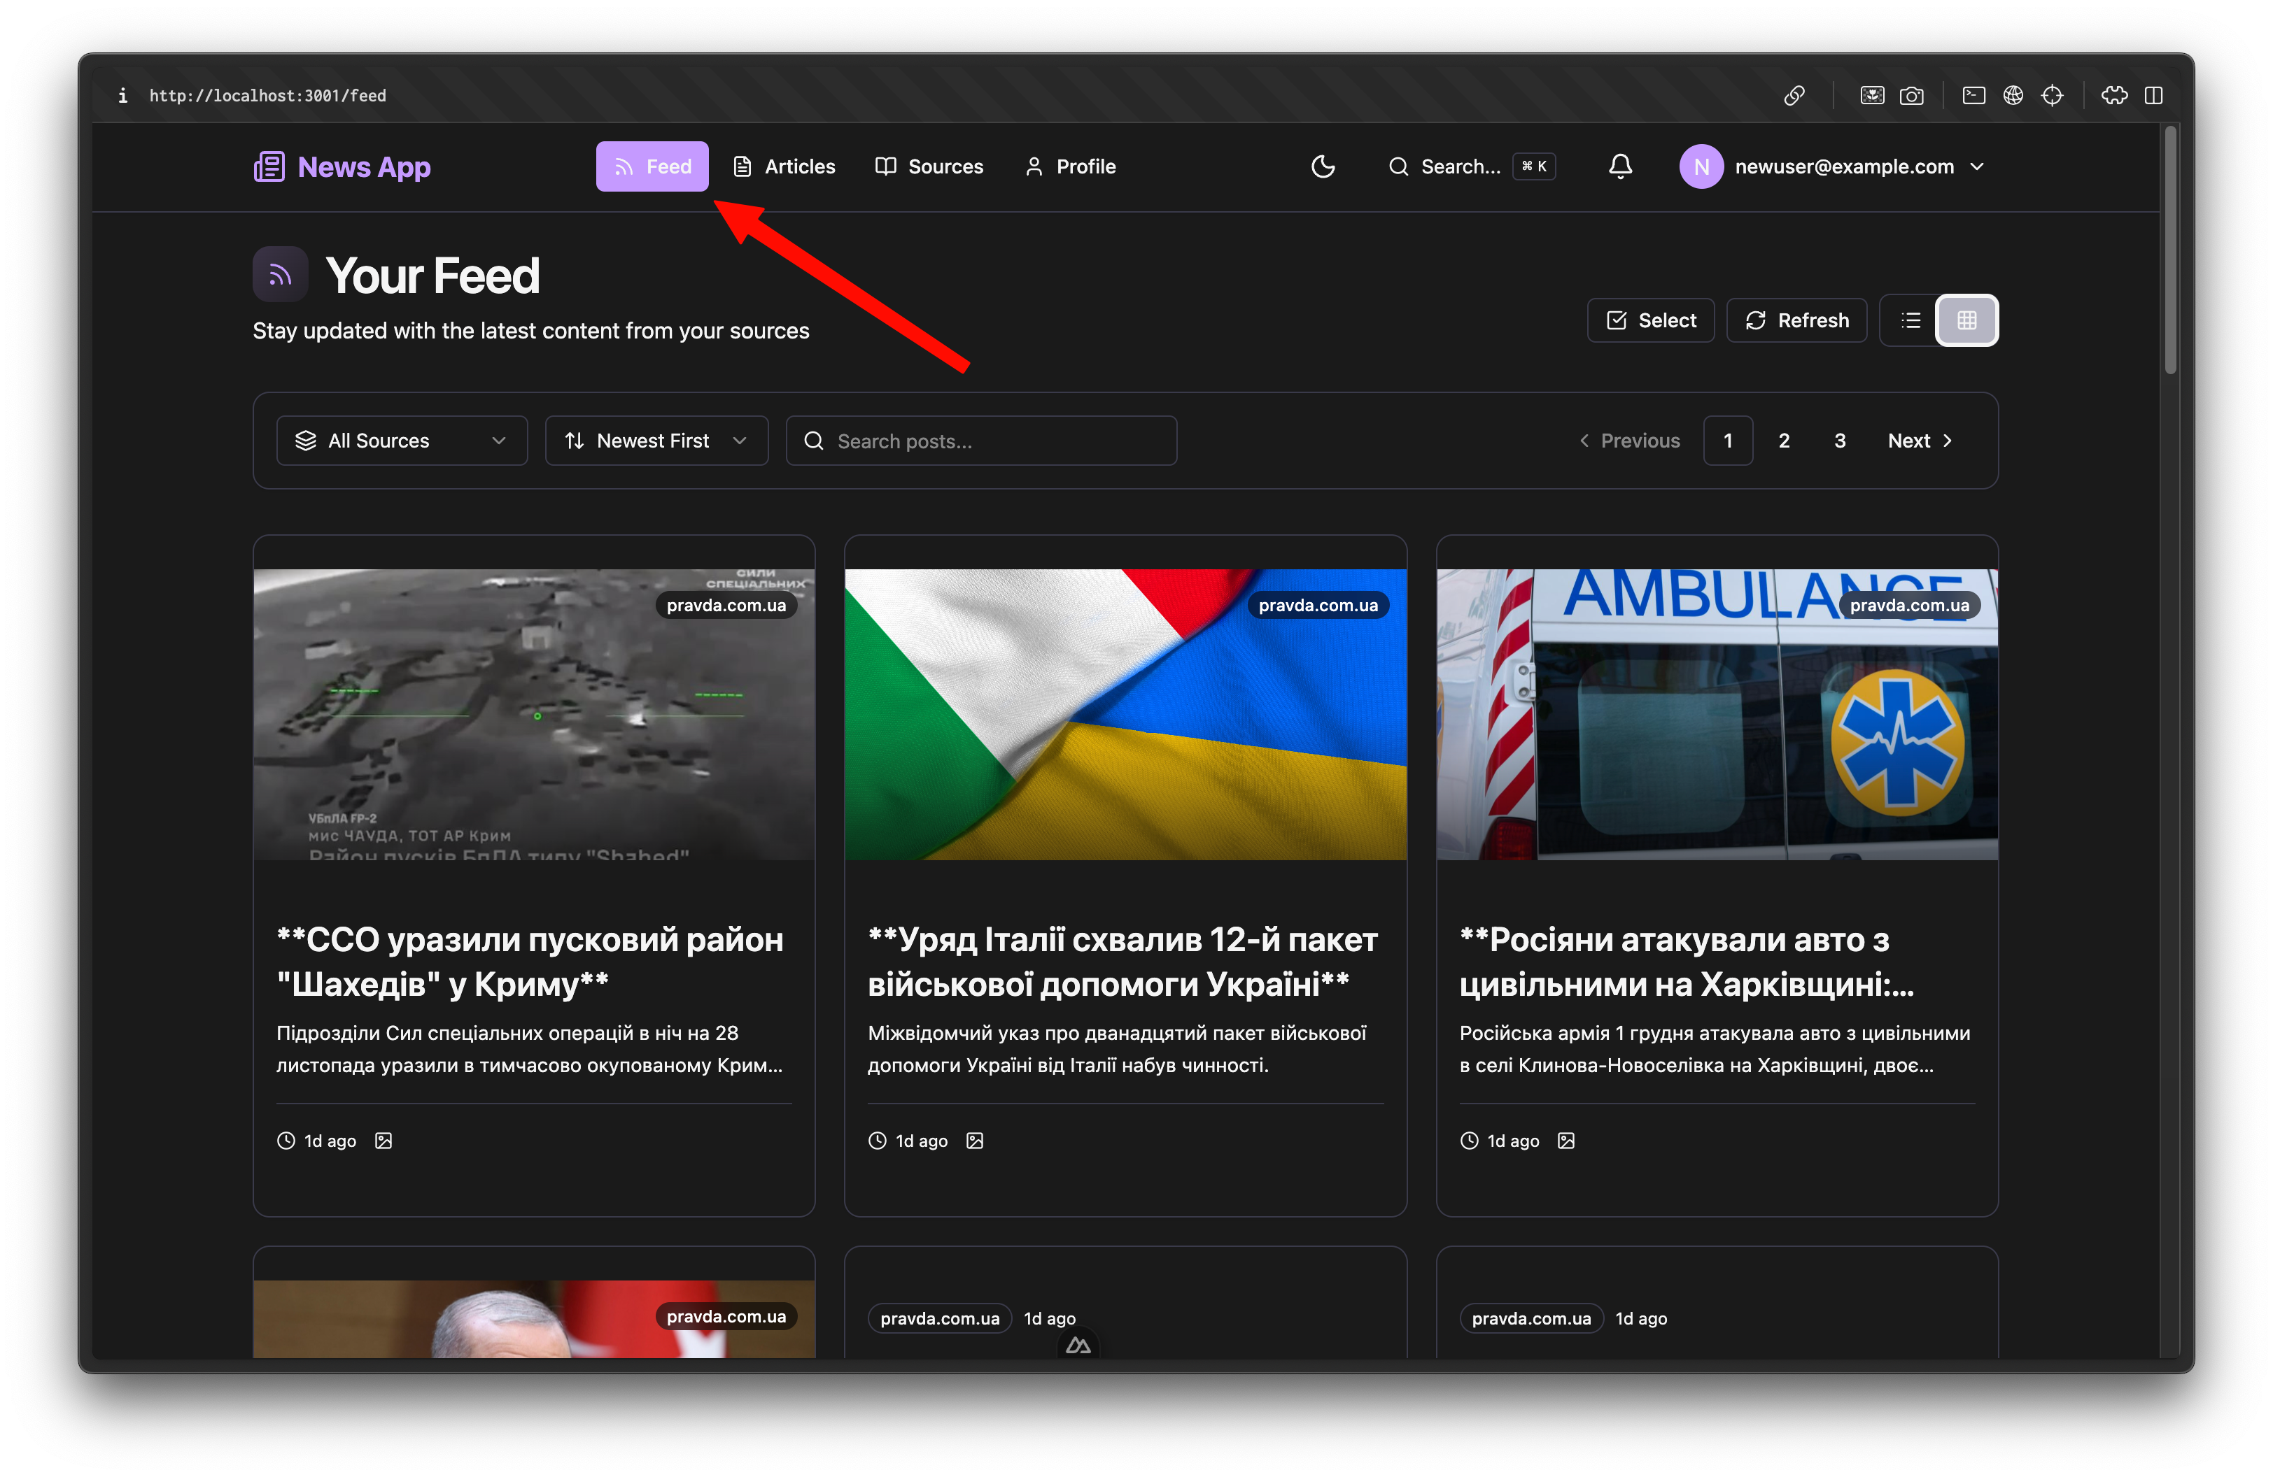

Рисунок 4.11 – Стрічка новин

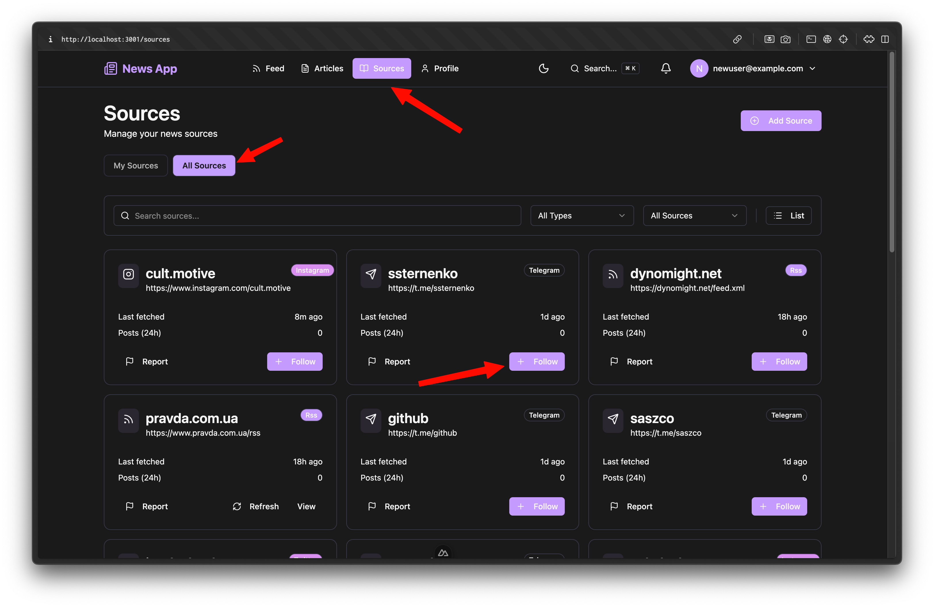

Рисунок 4.12 – Сторінка з усіма доданими користувачами джерелами

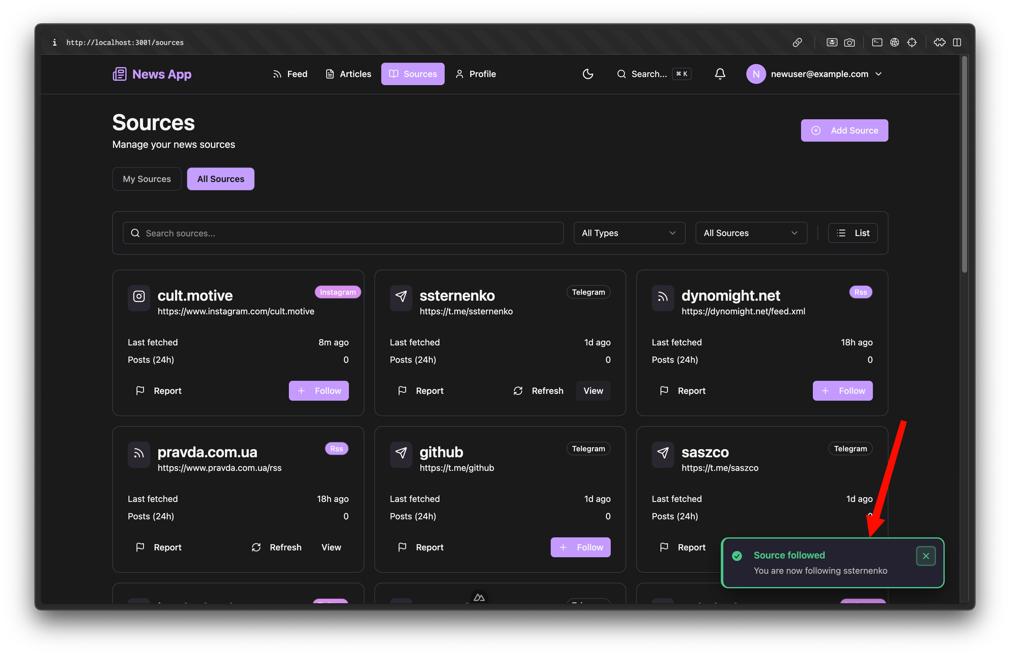

Рисунок 4.13 – Успішна підписка на існуюче джерело

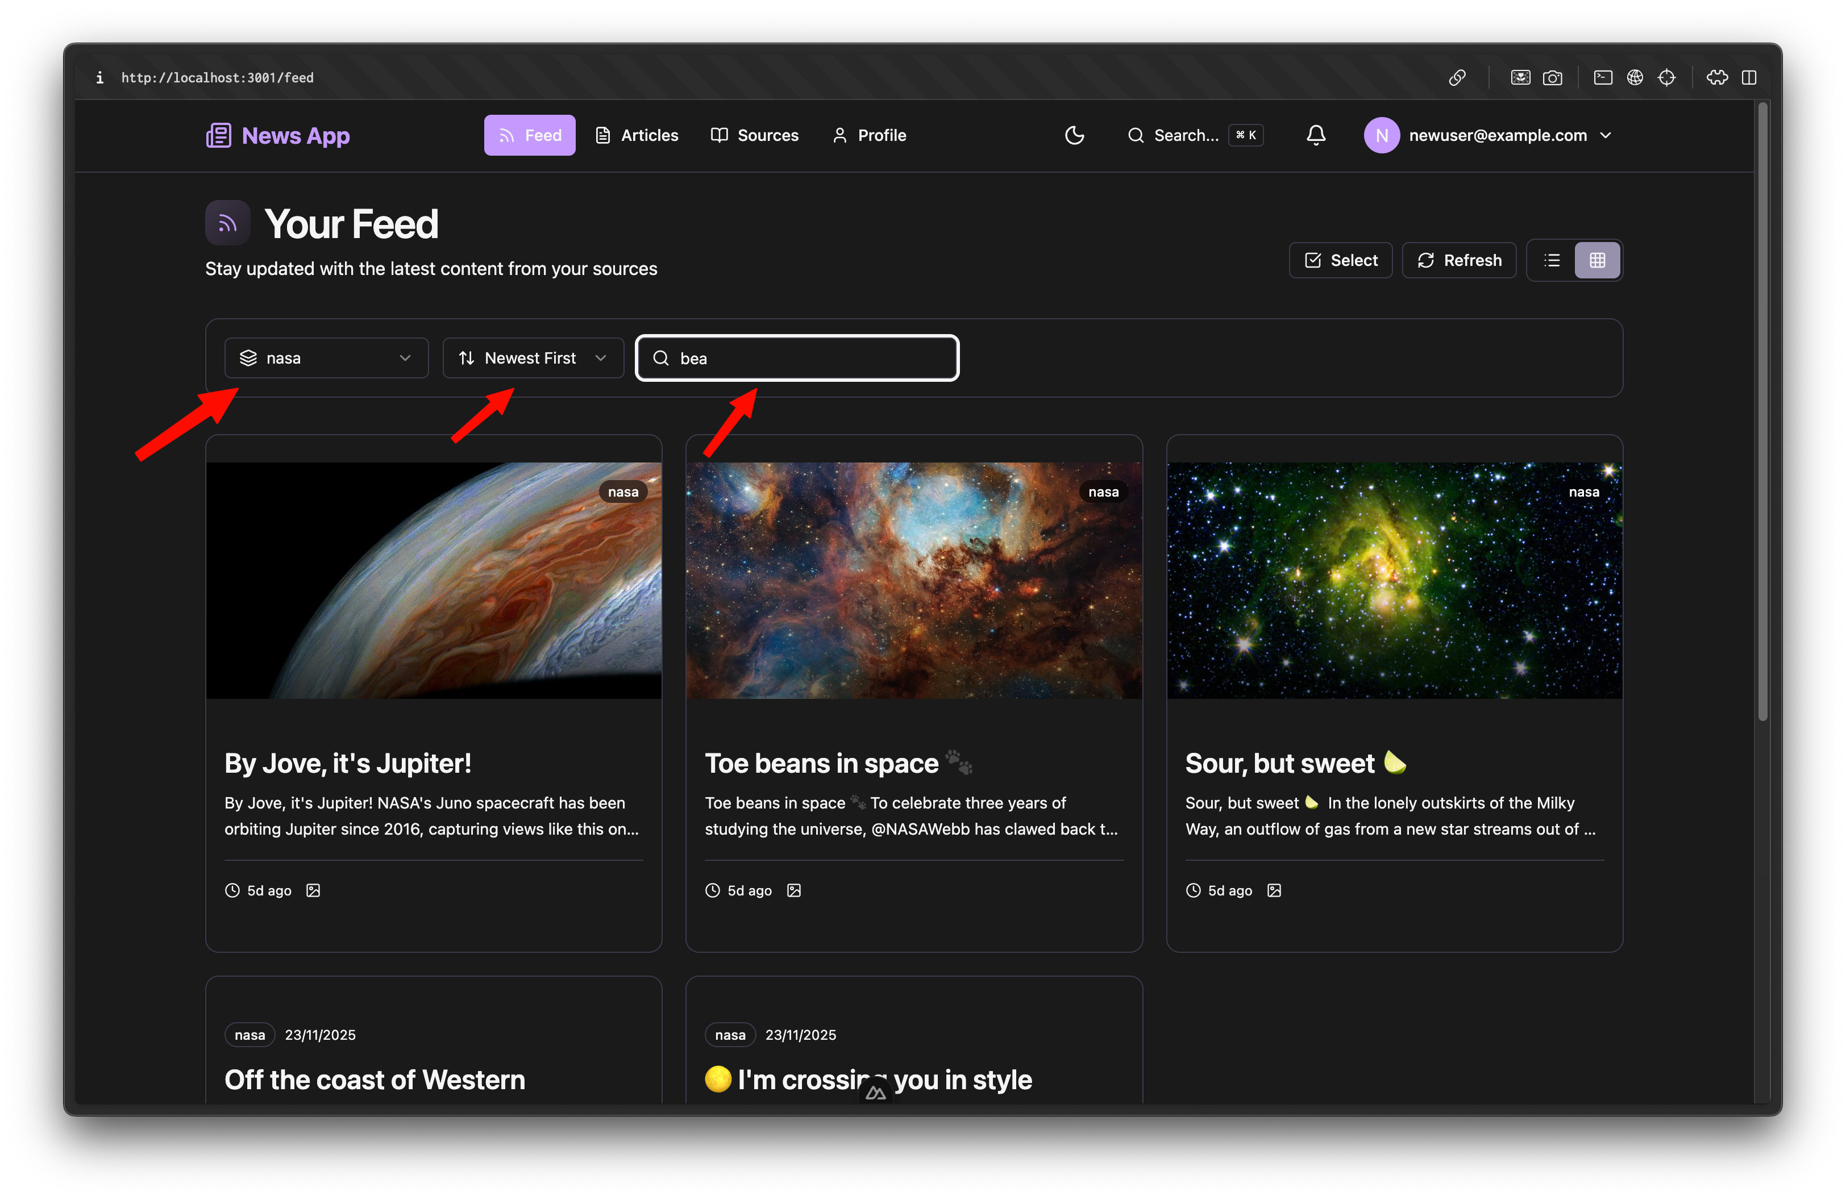

Рисунок 4.14 – Стрічка новин із можливістю сортування та пошуку

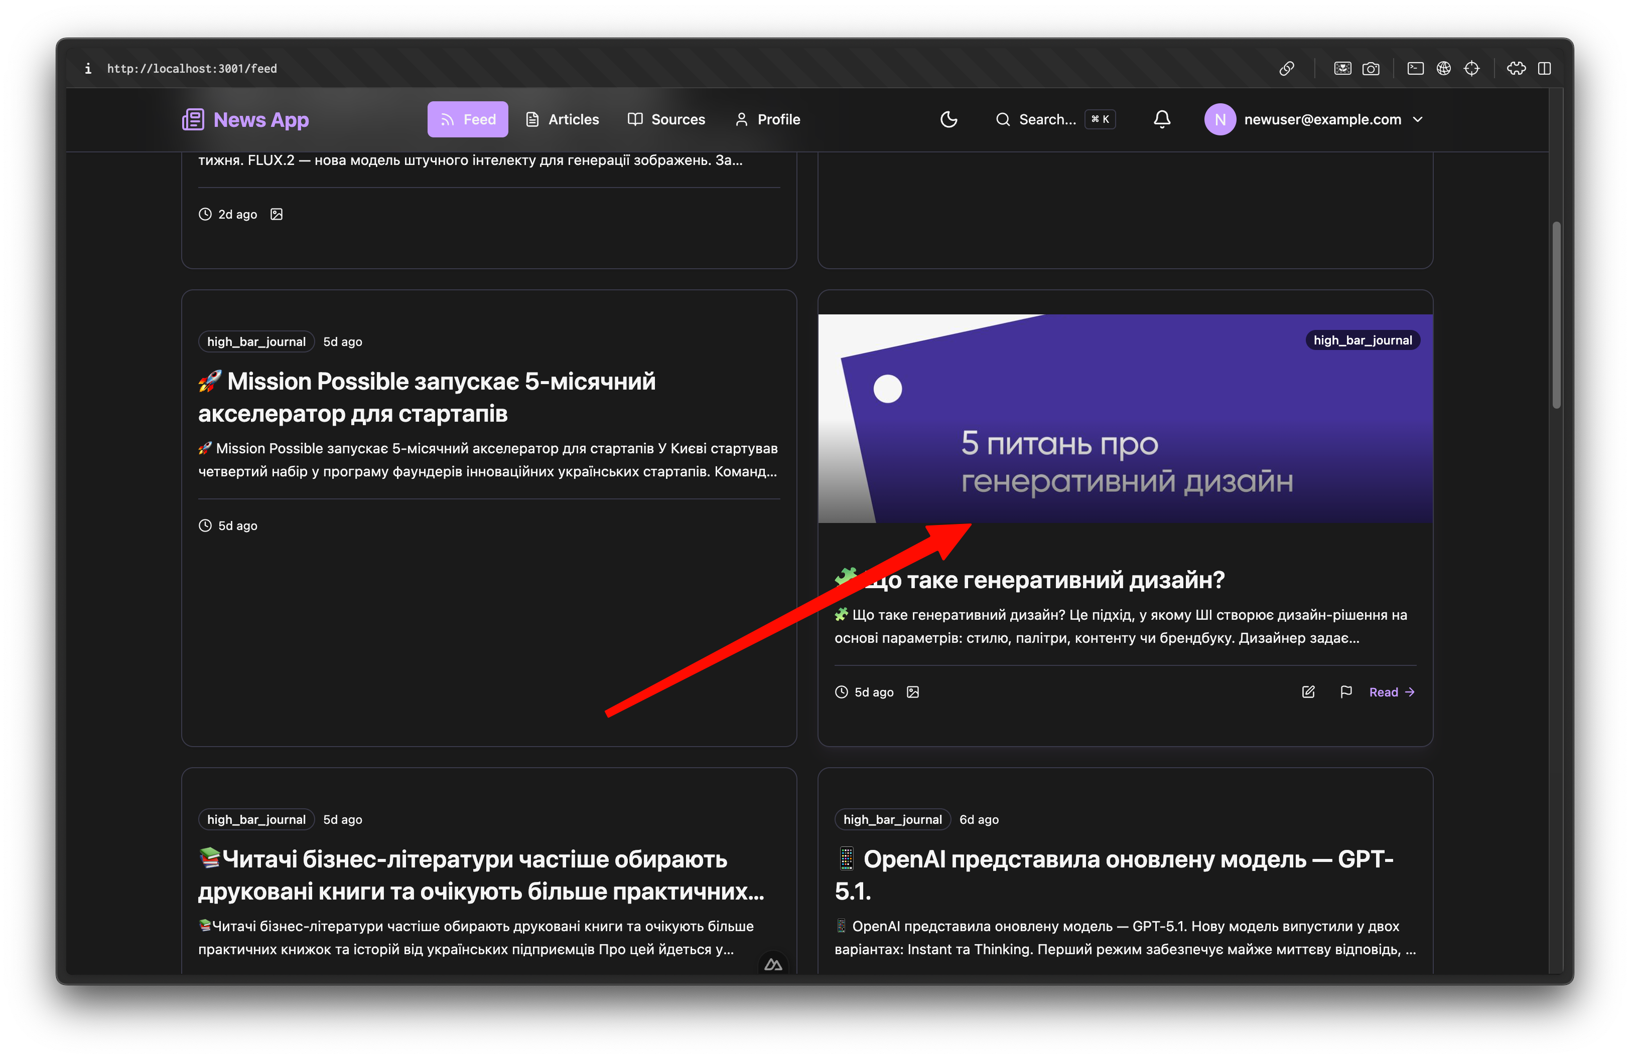

Рисунок 4.15 – Стрічка новин із доступною для перегляду новиною

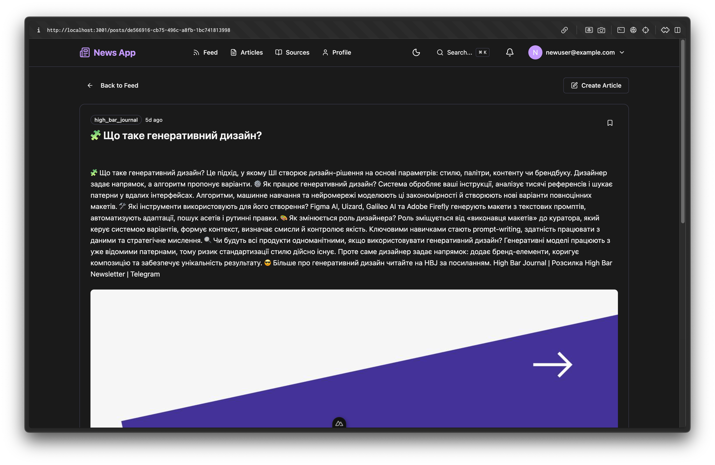

Рисунок 4.16 – Детальний перегляд новини

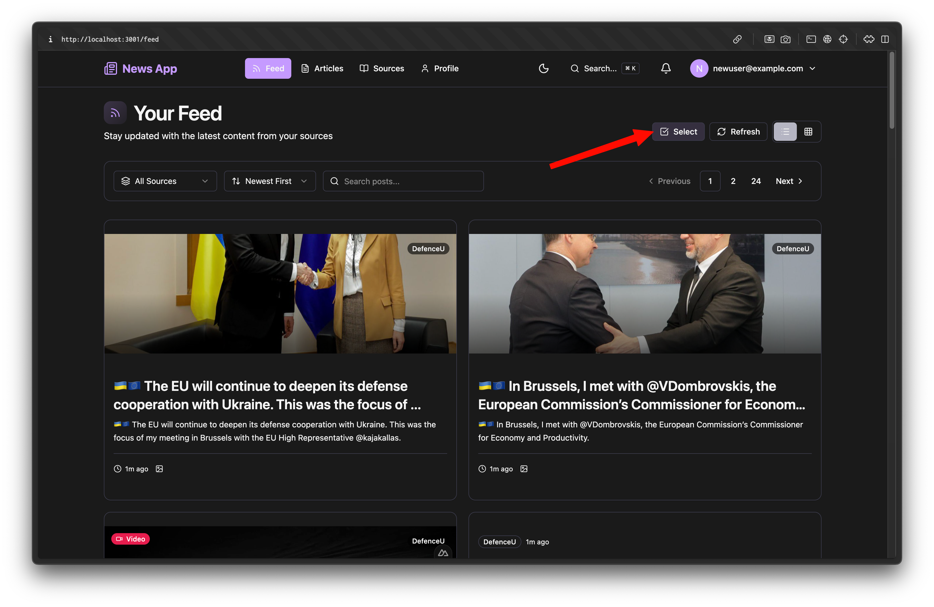

Рисунок 4.17 – Стрічка новин із виділеною кнопкою вибору

Користувач увімкнув режим вибору на сторінці Feed та обирає дві публікації зі зібраного контенту, які планує використати для створення новини. Система відображає кількість вибраних публікацій та кнопку "Створити новину". Користувач натискає кнопку, система перенаправляє на сторінку створення новини з передачею ідентифікаторів вибраних публікацій через query-параметри.

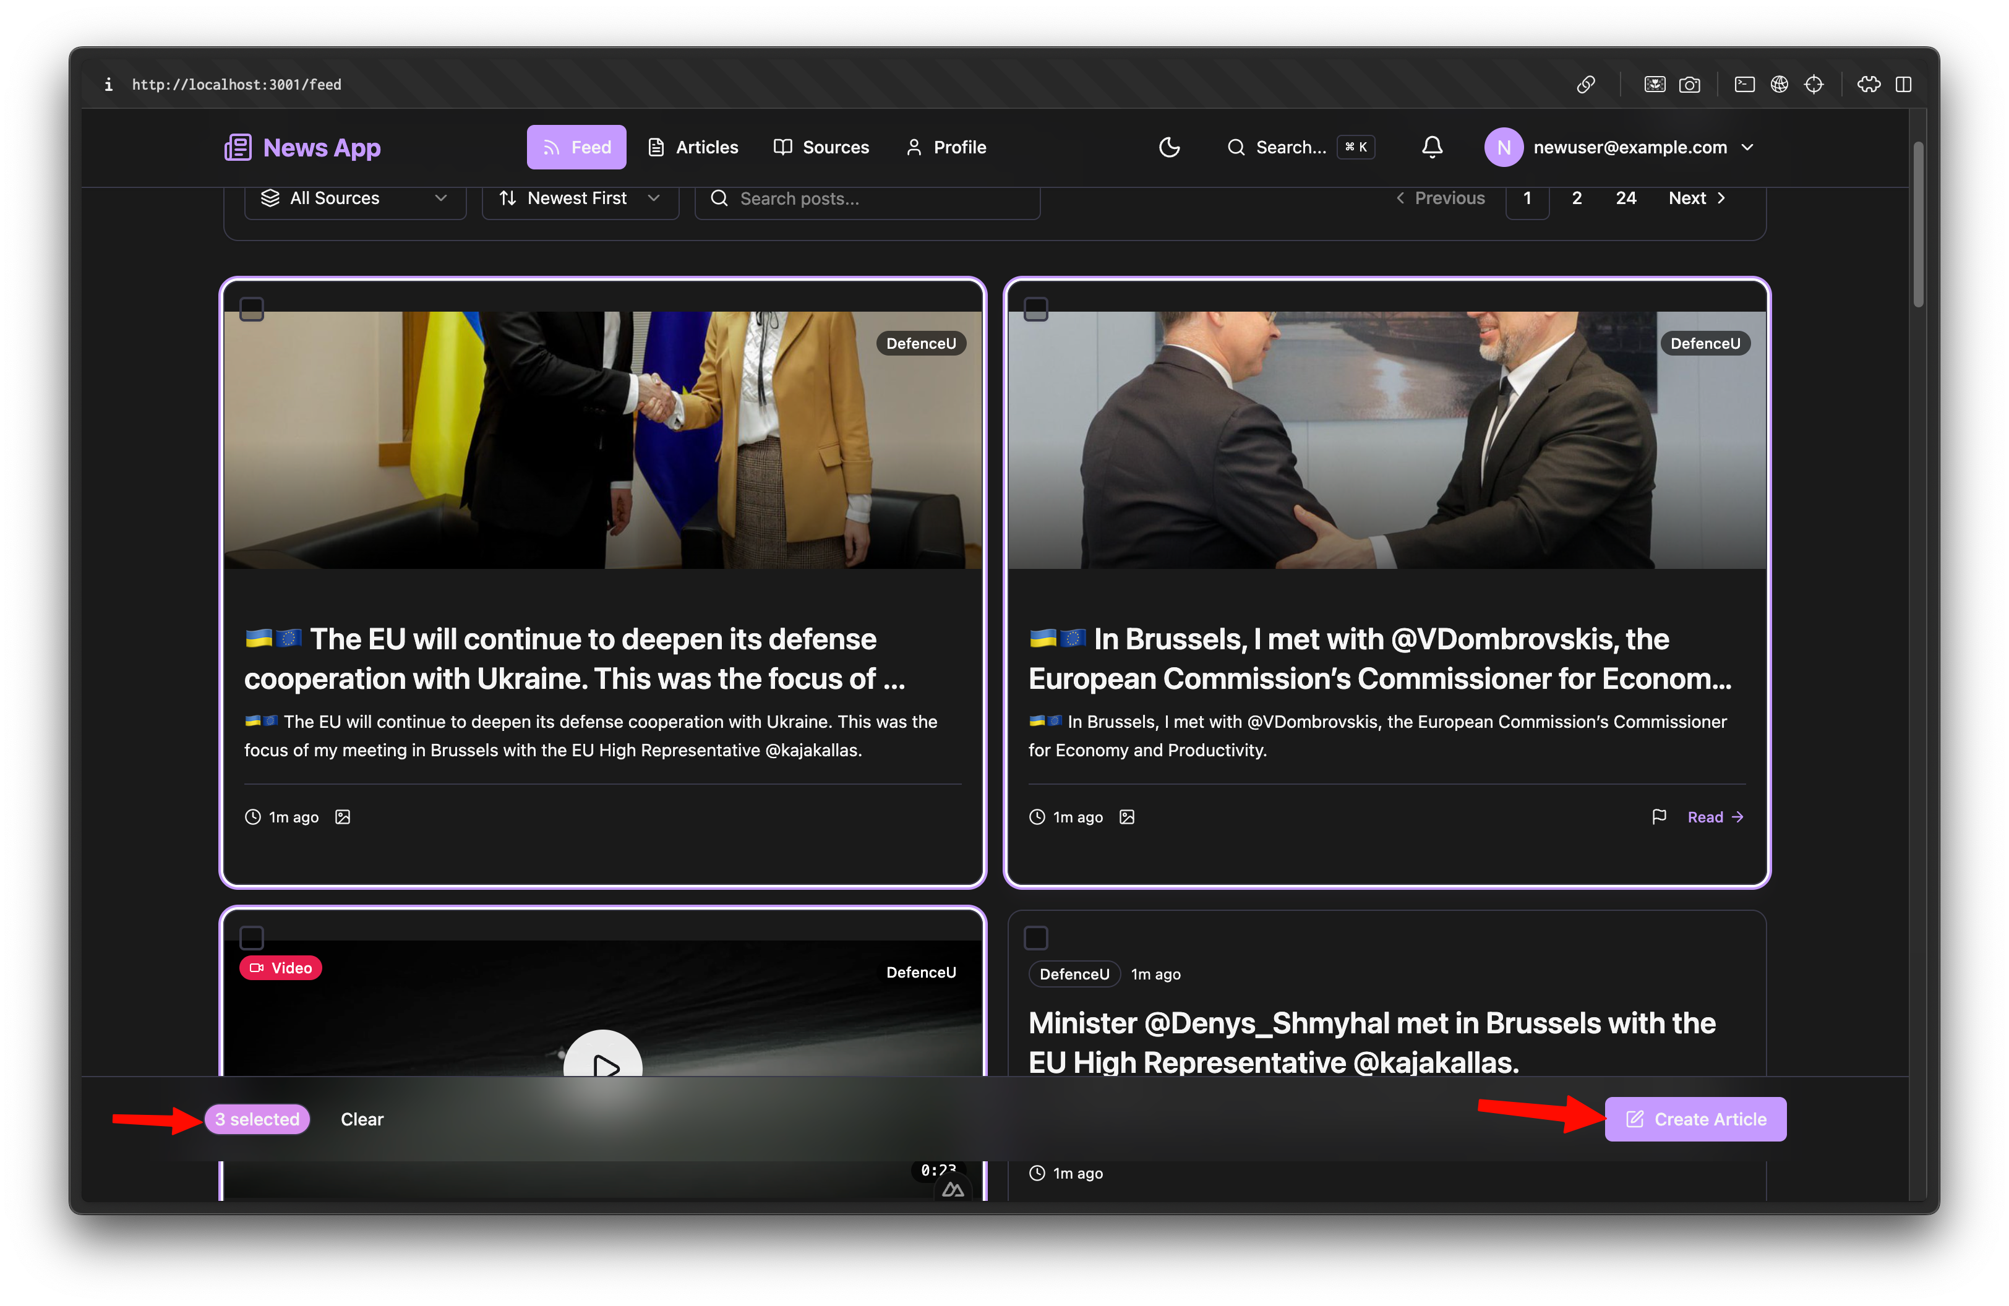

Рисунок 4.18 – Стрічка новин із виділеними новинами

На сторінці створення новини система відображає панель з вибраними публікаціями, де користувач може переглянути вміст джерел. Користувач вводить заголовок новини (наприклад, "Огляд новин за тиждень"), додає опис та відкриває редактор Editor.js. Редактор дозволяє додавати різні типи блоків: параграфи, заголовки, списки, зображення, цитати. Користувач копіює текст з вибраних публікацій, редагує його, додає власні коментарі та структурує контент. Додає зображення з вибраних публікацій як обкладинку новини. Система відображає лічильник слів та індикатор готовності до публікації.

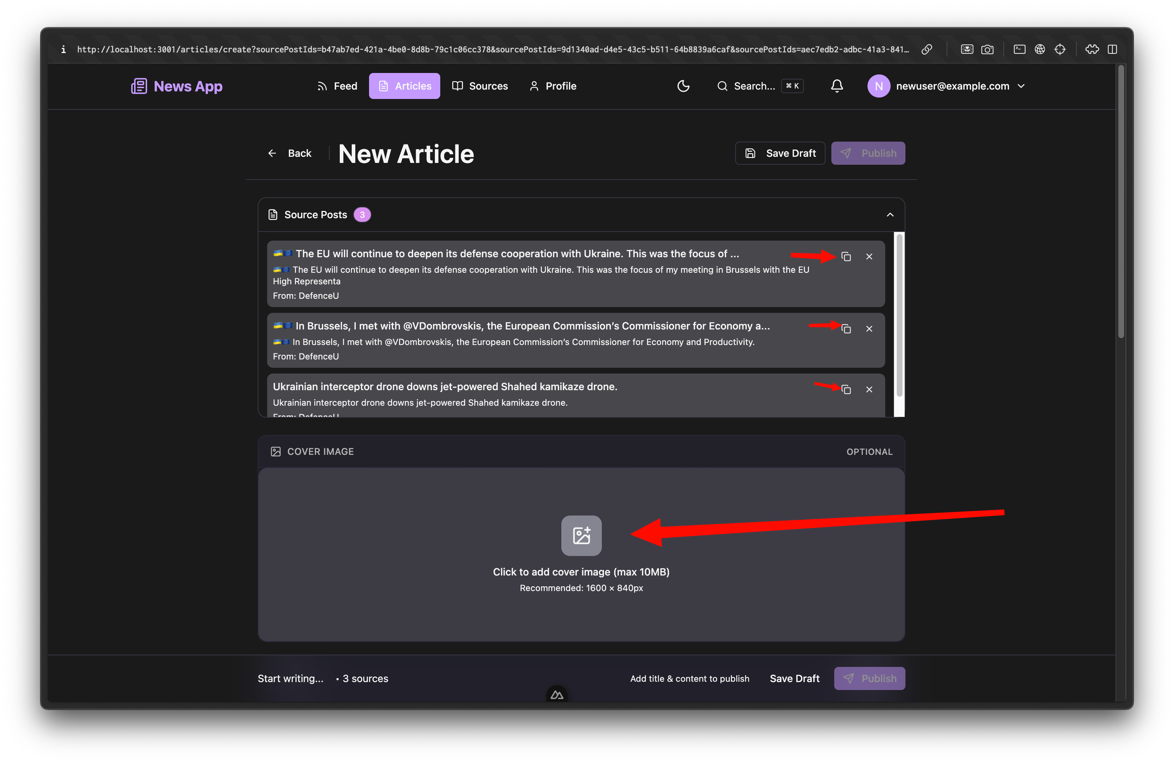

Рисунок 4.19 – Редактор новин

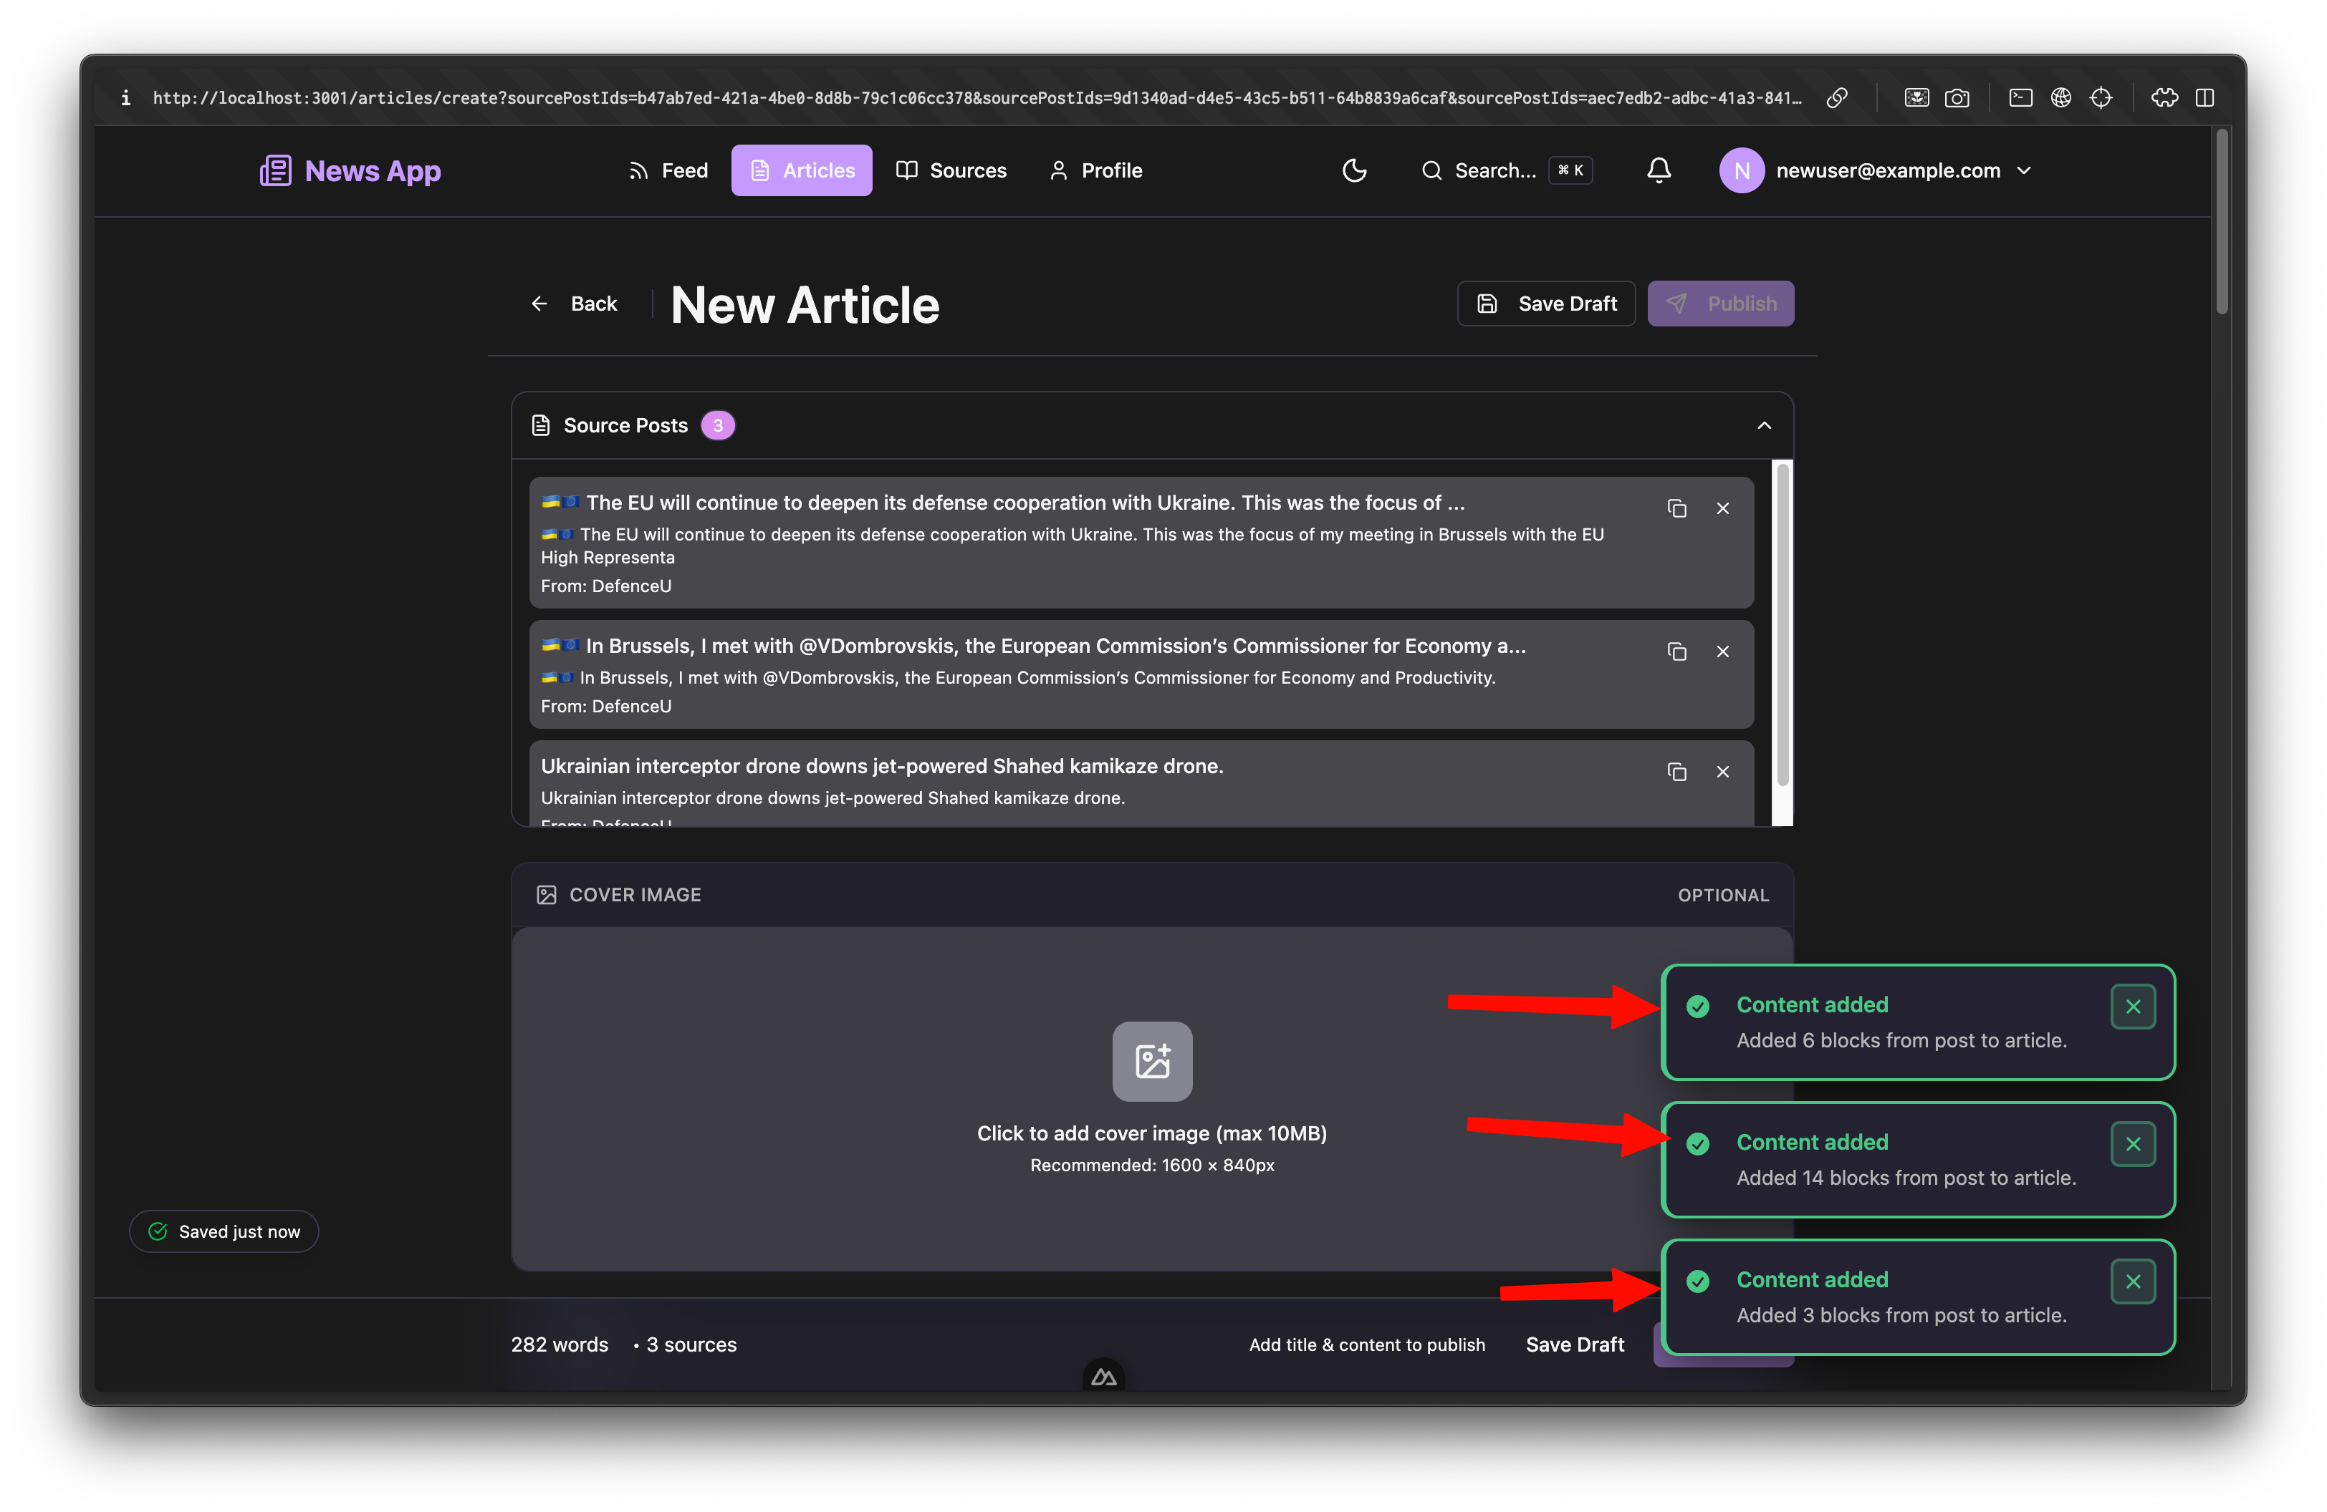

Рисунок 4.20 – Копіювання контенту обраних новин в редактор

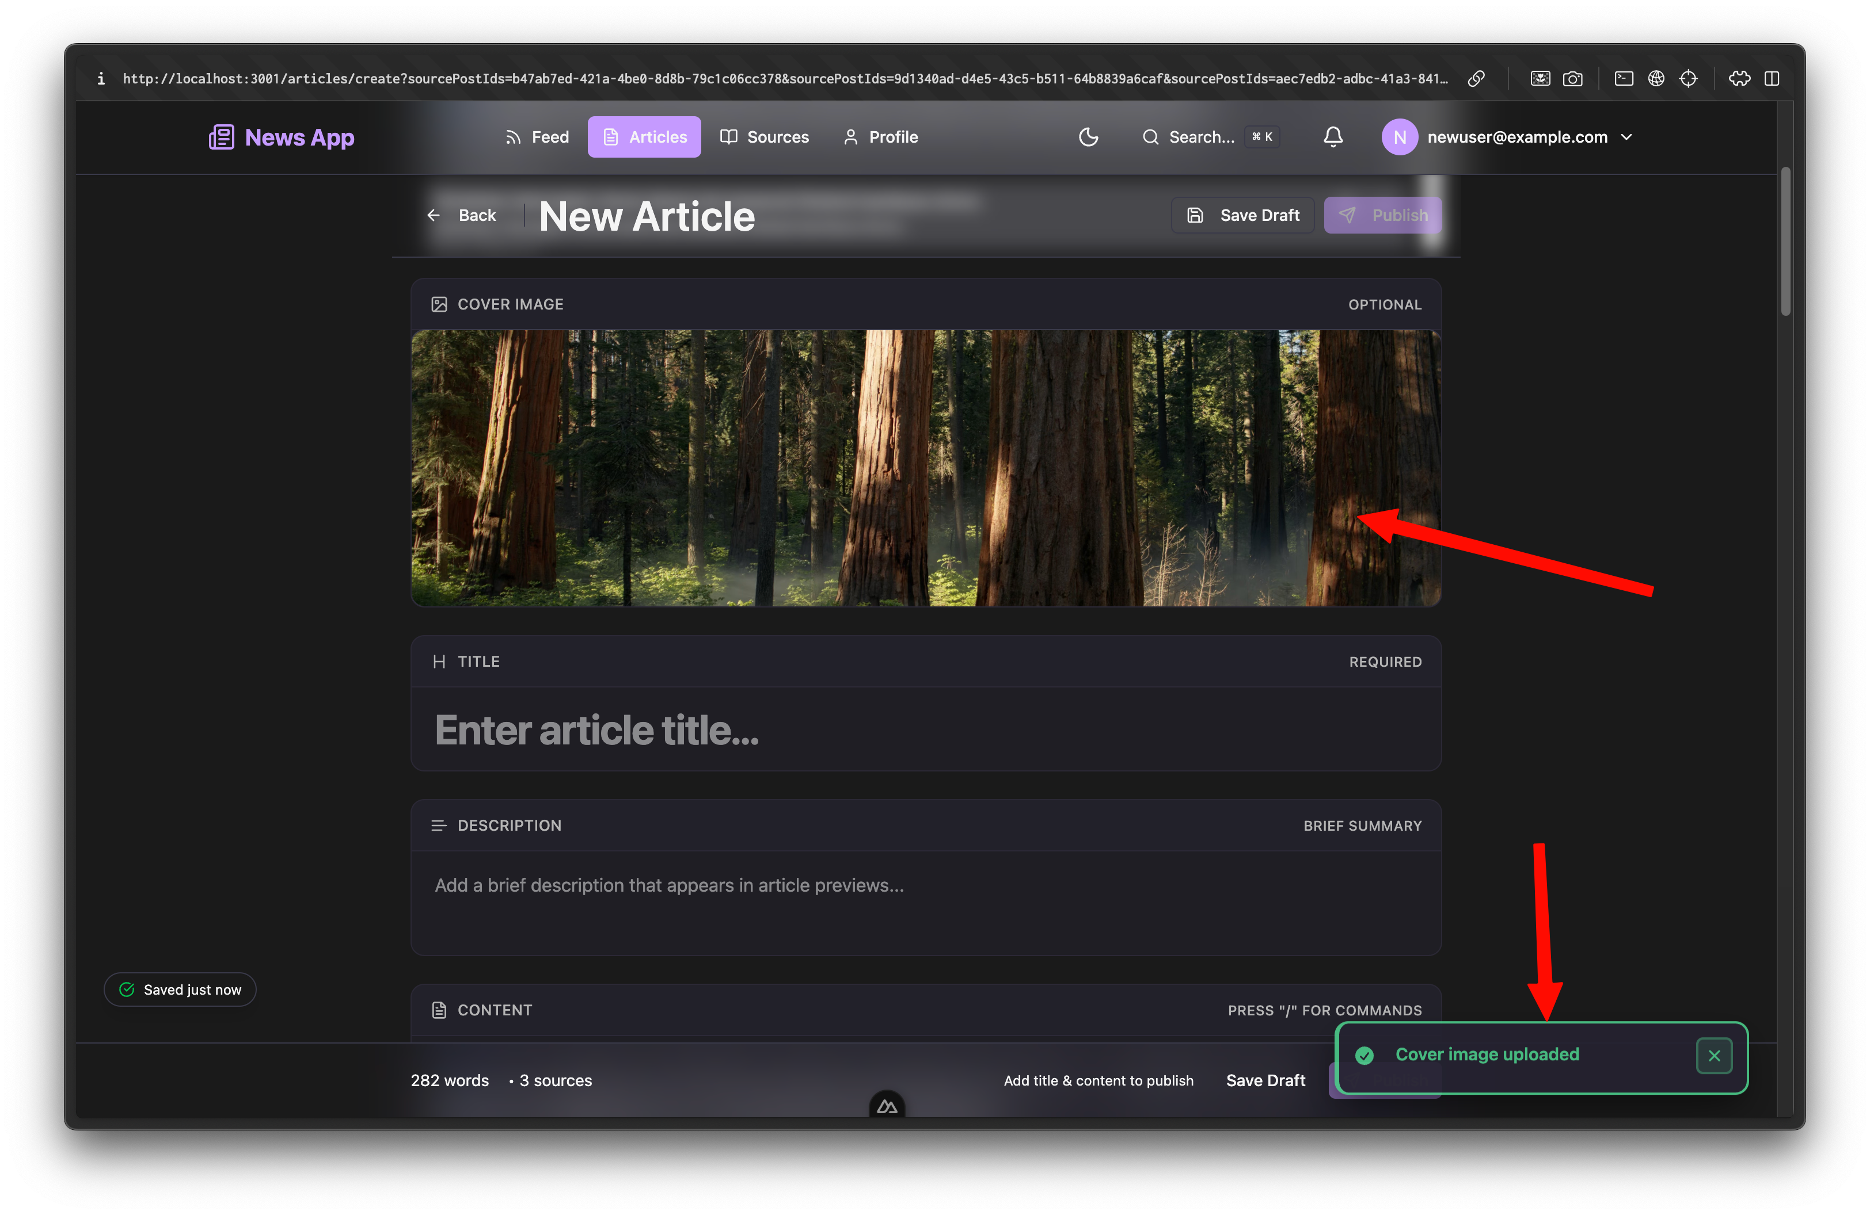

Рисунок 4.21 – Завантажена обкладинка новини

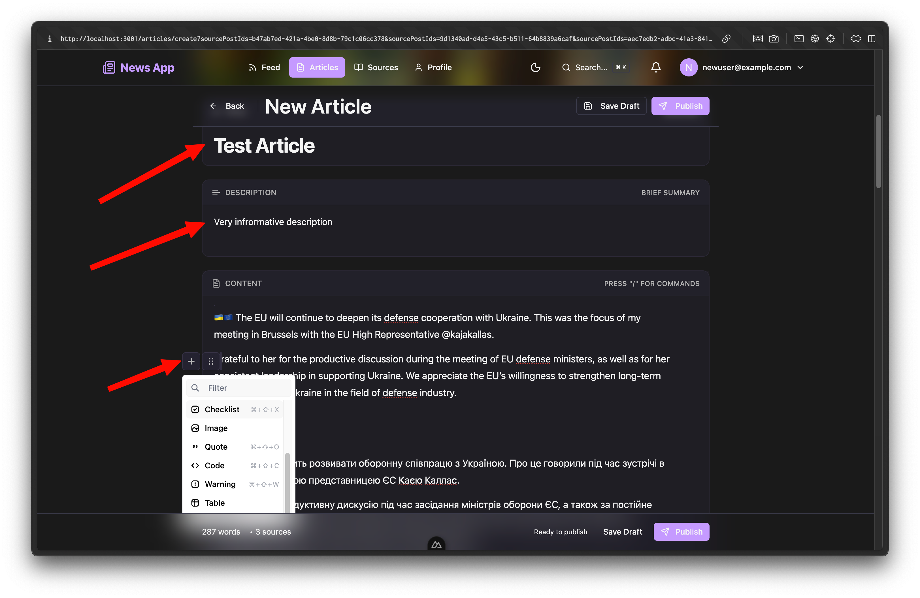

Рисунок 4.22 – Редактор новини



Рисунок 4.23 – Кнопка зберегти чернетку в редакторі новин

Користувач натискає кнопку "Save Draft" для збереження чернетки. Система зберігає новину зі статусом draft у таблиці articles бази даних, створює зв'язки між новиною та вибраними публікаціями в таблиці article_raw_posts, генерує унікальний slug на основі заголовка. Після перевірки контенту користувач натискає кнопку "Publish". Система змінює статус новини на published, встановлює поле published_at на поточну дату та час, робить новину доступною для перегляду на публічній сторінці. Користувач отримує повідомлення про успішну публікацію та перенаправляється до списку своїх статей.

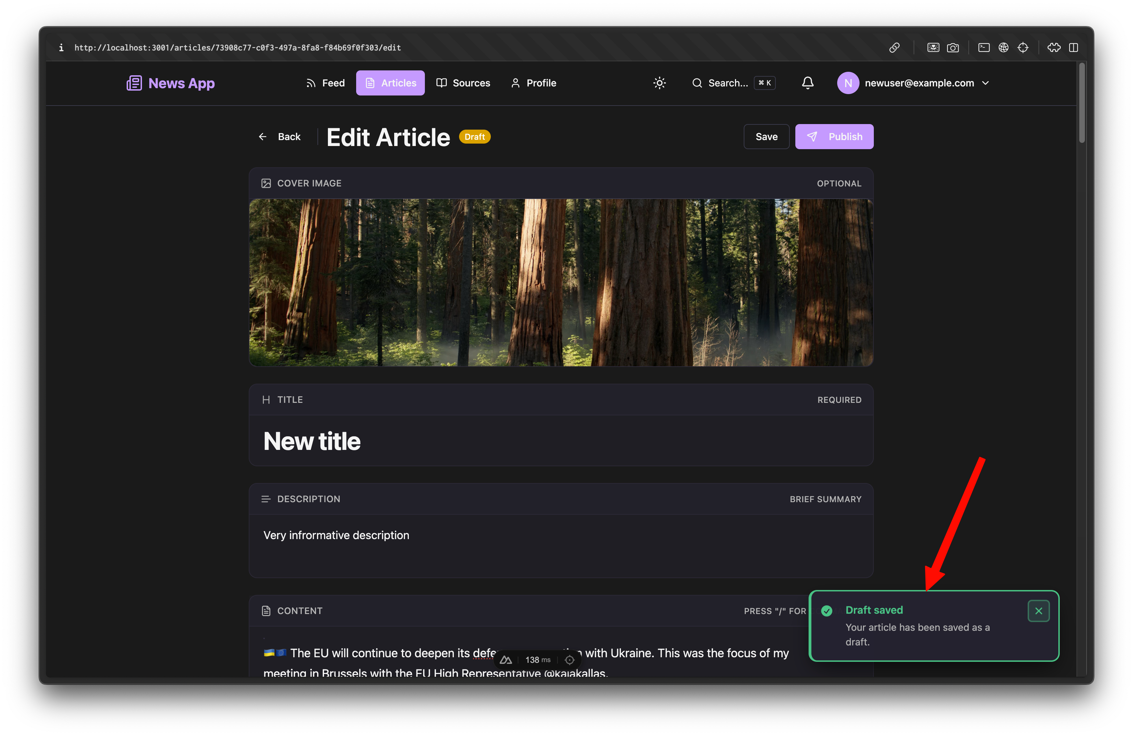

Рисунок 4.24 – Повідомлення про успішно збережену чернетку

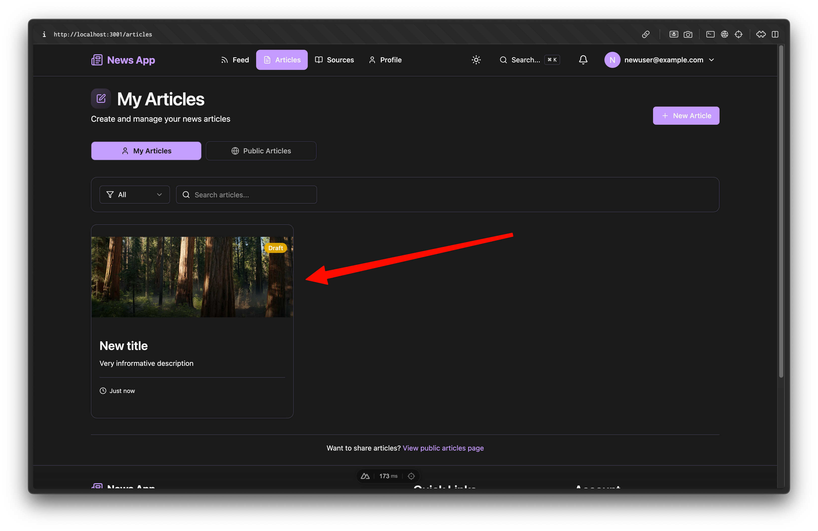

Рисунок 4.25 – Чернетка новини

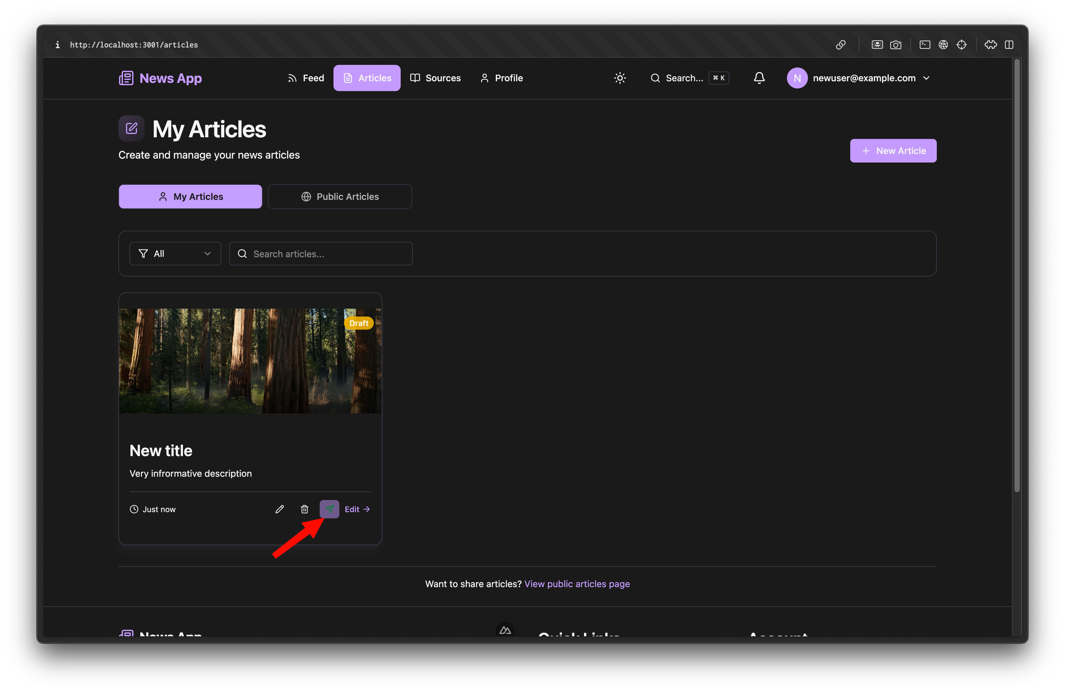

Рисунок 4.26 – Публікація чернетки новини

Користувач переходить до опублікованої новини через посилання або список статей. Система відображає повний контент новини: обкладинку, заголовок, опис, метадані (автор, дата публікації, кількість переглядів) та відформатований контент через компонент ArticleContentRenderer. Користувач може поділитися новиною через кнопку "Share", яка генерує посилання на статтю. Система збільшує лічильник переглядів (view_count) при кожному відвідуванні сторінки.

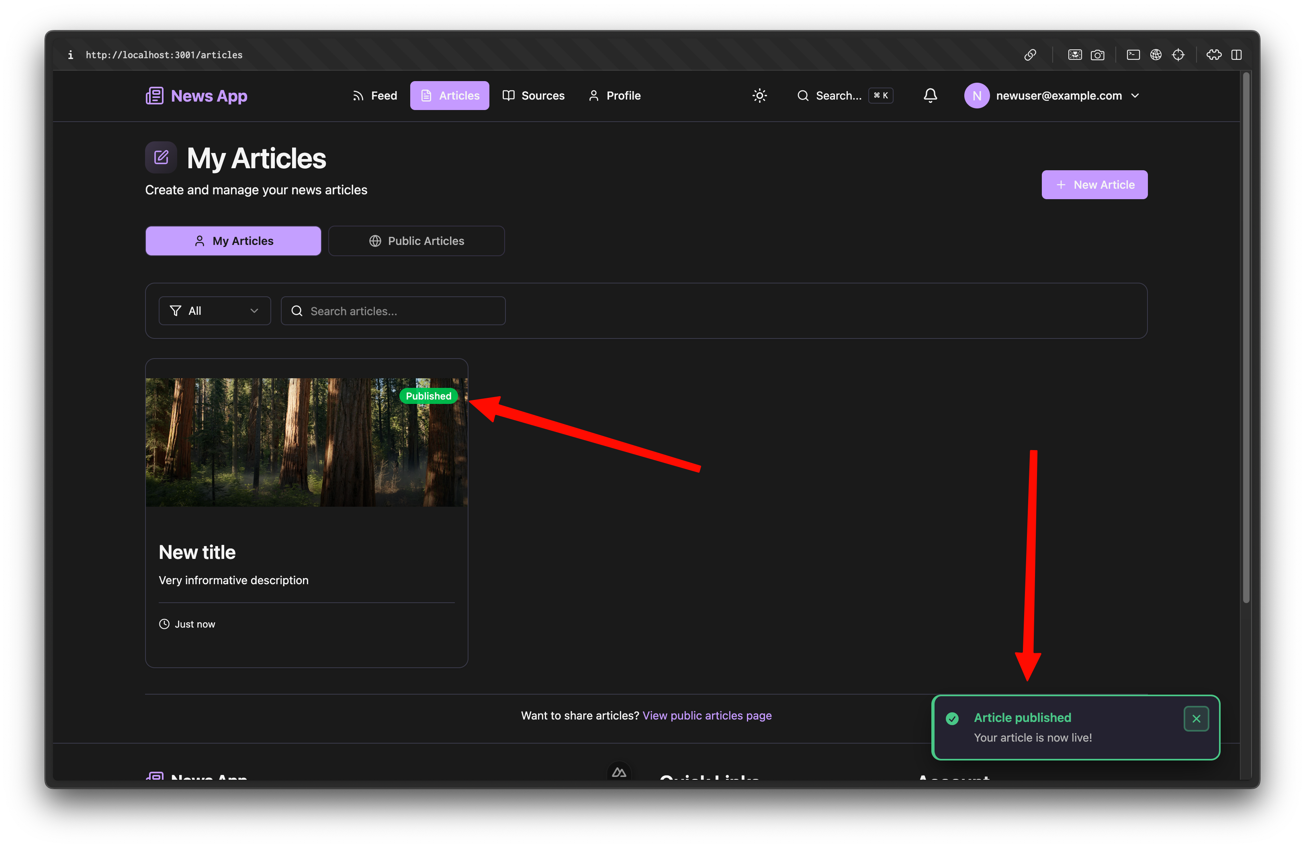

Рисунок 4.27 – Успішно опублікована новина

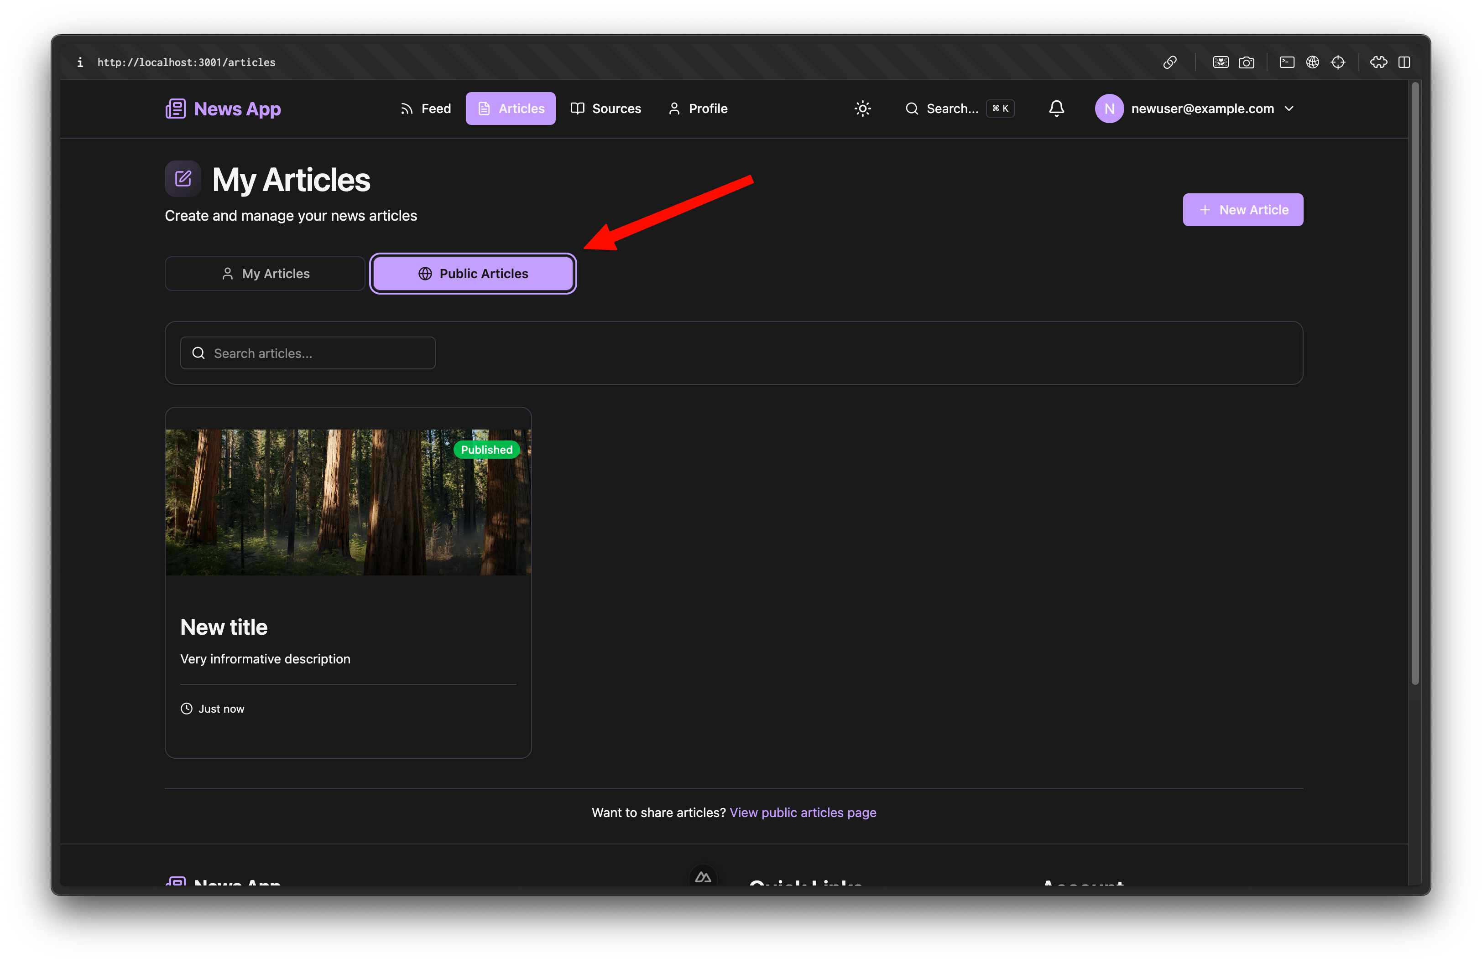

Рисунок 4.28 – Кнопка перегляду всіх опублікованих новин користувачами

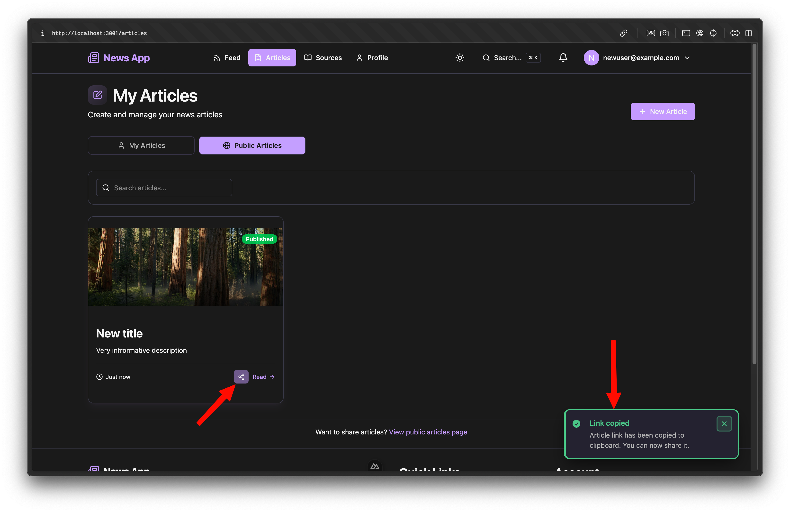

Рисунок 4.29 – Копіювання посилання на опубліковану новину

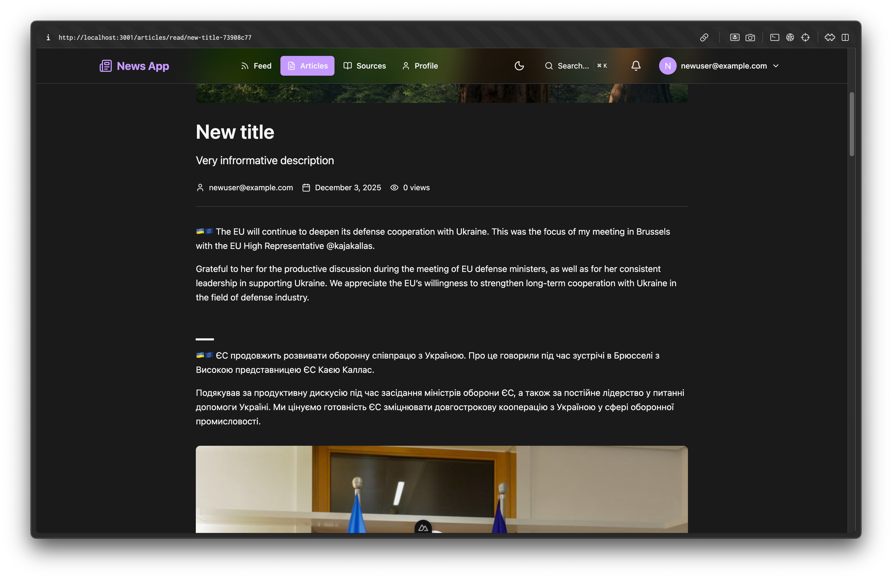

Рисунок 4.30 – Перегляд опублікованої новини

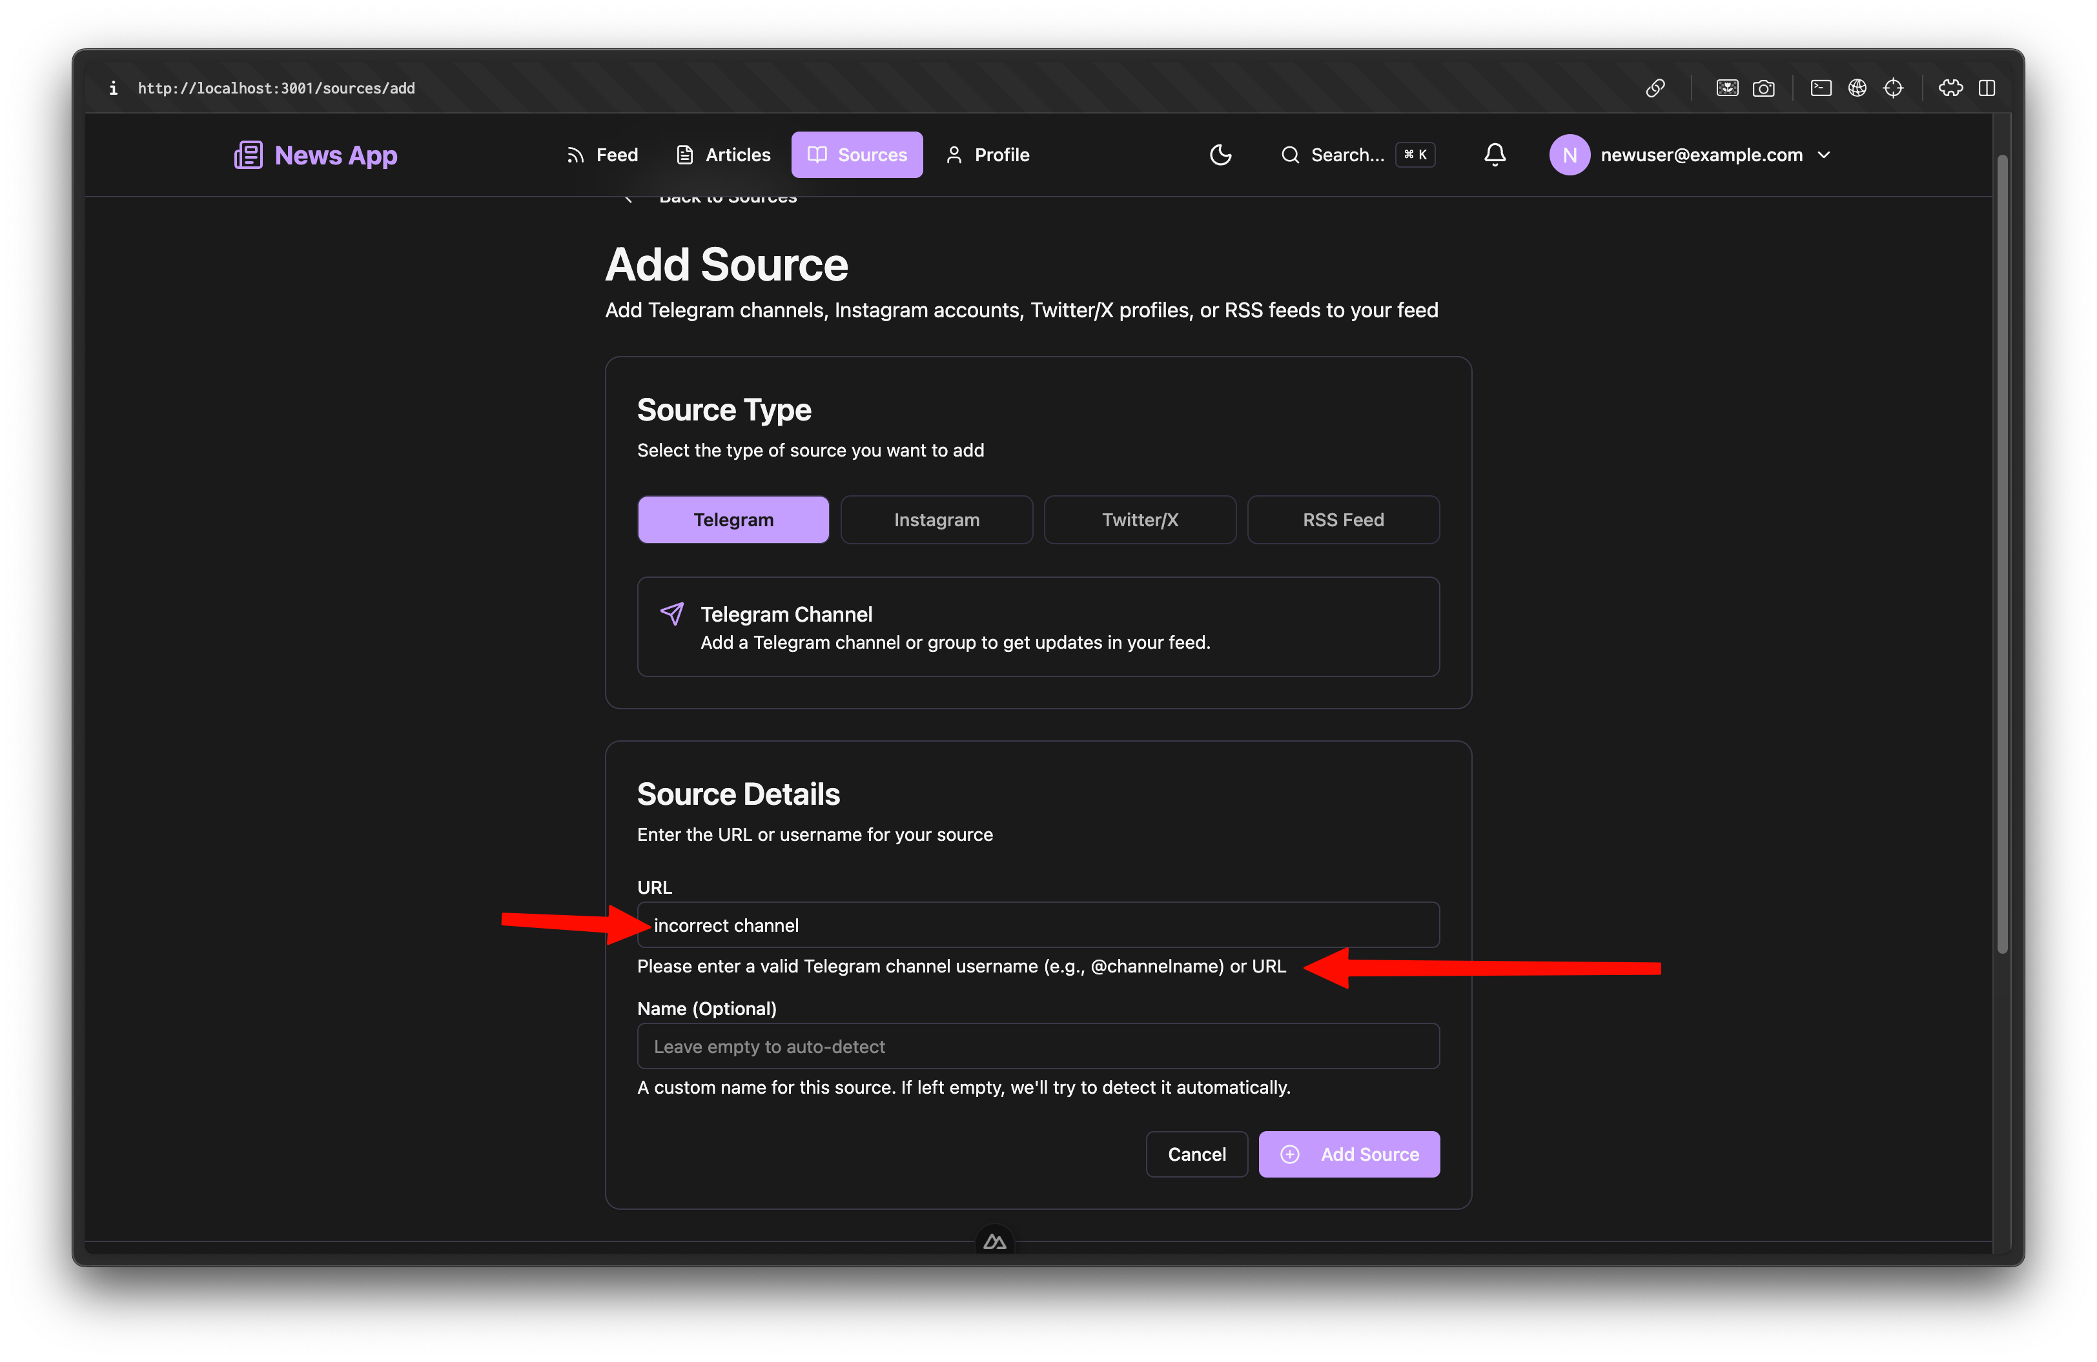

Рисунок 4.31 – Повідомлення про некоректне джерело

## Висновки до розділу

У розділі 4 виконано аналіз якості та тестування програмного забезпечення для веб-сервісу формування новин на основі публічних сторінок у соціальних мережах.

У підпункті 4.1 проведено аналіз якості програмного забезпечення за чотирма метриками: продуктивність, надійність, підтримуваність та безпека. Визначено, що система забезпечує високу продуктивність через асинхронну обробку завдань через BullMQ з Redis, кешування запитів та оптимізацію запитів до бази даних через унікальні обмеження. Надійність досягається через автоматичну обробку помилок у системі черг, централізований фільтр обробки помилок у NestJS та резервне копіювання бази даних. Підтримуваність забезпечується модульною архітектурою Domain-Driven Design, статичною типізацією TypeScript 5.7.3, форматуванням коду через Prettier та перевіркою через ESLint. Безпека реалізована через захист від SQL-ін'єкцій через Drizzle ORM 0.44.6, захист від XSS-атак через isomorphic-dompurify та class-validator, аутентифікацію через JWT-токени та хешування паролів через bcrypt 6.0.0. Загальна оцінка показує, що система відповідає визначеним метрикам та забезпечує якісну реалізацію веб-сервісу.

Підпункт 4.2 присвячено опису процесів тестування. Визначено три типи тестування: мануальне тестування для перевірки користувацьких сценаріїв та інтерфейсу, юніт-тести через Jest з конфігурацією jest.unit.config.ts для перевірки окремих компонентів системи, та інтеграційні e2e-тести через Jest з конфігурацією jest.e2e.config.ts для перевірки повних сценаріїв взаємодії між компонентами. Процес тестування організовано через npm-скрипти у package.json, де команда npm test виконує юніт-тести, команда npm run test:e2e виконує інтеграційні тести з автоматичним підняттям та зупинкою тестового середовища через Docker Compose. Описано десять мануальних тестів у таблицях 4.3–4.12, які охоплюють основні сценарії використання: реєстрацію користувача, авторизацію, додавання джерела новин, збір даних із джерела, перегляд зібраного контенту, створення новини на основі контенту, публікацію новини, залишення скарги на контент, обробку скарги адміністратором та валідацію некоректних даних при реєстрації.

Підпункт 4.3 містить опис контрольного прикладу, який демонструє повний цикл роботи веб-сервісу від реєстрації користувача до публікації новини на основі зібраного контенту. Контрольний приклад включає десять кроків: реєстрацію користувача з верифікацією електронної пошти, авторизацію, додавання джерела новин (RSS-канал), автоматичний збір даних із джерела через систему черг BullMQ, перегляд зібраного контенту на сторінці Feed, вибір публікацій для створення новини, створення новини на основі контенту з використанням редактора Editor.js, збереження чернетки та публікацію новини, перегляд опублікованої новини. Також описано альтернативні сценарії обробки помилок: некоректне додавання джерела, спроба публікації новини без контенту та обробка помилок під час збору даних.

Контрольний приклад показує інтеграцію всіх основних компонентів системи та демонструє коректну роботу веб-сервісу у реальних умовах використання.

Розділ 4 забезпечив комплексну оцінку якості програмного забезпечення через аналіз метрик, опис процесів тестування та демонстрацію роботи системи через контрольний приклад. Отримані результати підтверджують, що веб-сервіс відповідає визначеним вимогам та забезпечує якісну реалізацію функціоналу для формування новин на основі публічних сторінок у соціальних мережах.

# РОЗГОРТАННЯ ТА СУПРОВІД ПРОГРАМНОГО ЗАБЕЗПЕЧЕННЯ

## Розгортання програмного забезпечення

Розгортання веб-сервісу формування новин на основі публічних сторінок у соціальних мережах виконується через контейнеризацію за допомогою Docker та Docker Compose. Такий підхід забезпечує ізоляцію компонентів системи, спрощує налаштування залежностей та забезпечує однакову поведінку на різних платформах.

5.1.1. Розгортання програмного забезпечення

Для розгортання веб-сервісу обрано Docker як основний інструмент контейнеризації. Docker дозволяє упаковувати додаток разом з усіма залежностями у контейнер, що забезпечує портативність та спрощує розгортання на різних серверах. Docker Compose використовується для оркестрації множини контейнерів, включаючи серверний додаток, базу даних PostgreSQL, Redis, MinIO для зберігання файлів та допоміжні сервіси.

Альтернативними засобами розгортання для продакшн-середовища можуть бути хмарні платформи, такі як AWS (ECS, EC2), Google Cloud Platform (GKE, Cloud Run), Microsoft Azure (Container Instances, App Service) або VPS-сервери з Docker. Для клієнтської частини можна використовувати платформи, такі як Vercel, Netlify або Cloudflare Pages, які підтримують автоматичне розгортання статичних сайтів та серверного рендерингу Nuxt 3.

5.1.2. Покрокове розгортання програмного забезпечення

а) Підготовка середовища. На сервері або локальній машині встановлюються Docker версії 20.10 або новішої та Docker Compose версії 2.0 або новішої. Перевірка встановлення виконується через команди docker --version та docker compose version. Система має мати мінімум 4 ГБ оперативної пам'яті та 20 ГБ вільного місця на диску для коректної роботи всіх контейнерів.

б) Клонування репозиторію. Код проєкту клонується з репозиторію через команду git clone <repository-url>. Перехід до директорії проєкту виконується через команду cd news-app.

в) Налаштування змінних оточення. У директорії server/ створюється файл .env на основі .env.example. У файлі встановлюються необхідні змінні оточення: DATABASE_URL для підключення до PostgreSQL, REDIS_URL для підключення до Redis, MINIO_ENDPOINT, MINIO_ACCESS_KEY, MINIO_SECRET_KEY для зберігання файлів, JWT_SECRET для генерації токенів авторизації, NODE_ENV=production для продакшн-середовища. У директорії web/ також створюється файл .env з налаштуваннями для клієнтської частини, включаючи NUXT_PUBLIC_API_BASE_URL для підключення до API сервера.

г) Запуск інфраструктурних сервісів. У директорії server/ виконується команда docker compose up -d для запуску інфраструктурних сервісів: PostgreSQL 16, Redis, MinIO, MailHog для розробки та RabbitMQ. Команда -d запускає контейнери у фоновому режимі. Система очікує готовності сервісів через healthcheck-и, визначені у docker-compose.yml. Перевірка статусу контейнерів виконується через команду docker compose ps.

д) Застосування міграцій бази даних. Після запуску PostgreSQL виконується застосування міграцій бази даних. У директорії server/ виконується команда npm install для встановлення залежностей, потім npm run db:migrate для застосування міграцій з директорії drizzle/. Альтернативно можна використати команду npm run db:push для синхронізації схеми бази даних безпосередньо з кодом. Перевірка успішного застосування міграцій виконується через підключення до бази даних або через Drizzle Studio командою npm run db:studio.

е) Збірка серверного додатка. Серверний додаток збирається через Docker. У директорії server/ виконується команда docker build -t news-app-server . для створення Docker-образу на основі Dockerfile. Dockerfile використовує базовий образ node:22-alpine, копіює файли проєкту, встановлює залежності через npm install, виконує збірку через npm run build та налаштовує команду запуску npm run start:prod. Образ містить мінімальний набір залежностей завдяки використанню Alpine Linux, що зменшує розмір образу.

є) Запуск серверного додатка. Серверний додаток запускається через Docker Compose або окремо через команду docker run -p 3000:3000 --env-file .env news-app-server. При використанні Docker Compose серверний додаток додається до docker-compose.yml з залежностями від бази даних, Redis та MinIO. Перевірка успішного запуску виконується через запит до ендпоінту здоров'я системи або через перегляд логів командою docker compose logs server.

ж) Збірка клієнтської частини. У директорії web/ виконується команда npm install для встановлення залежностей, потім npm run build для збірки клієнтської частини. Nuxt 3 генерує оптимізований production-білд з серверним рендерингом. Зібраний додаток може бути розгорнутий на статичному хостингу (через npm run generate) або як Node.js додаток з серверним рендерингом.

з) Налаштування зворотного проксі. Для продакшн-середовища налаштовується зворотний проксі через Nginx або Caddy для маршрутизації запитів між клієнтською та серверною частинами. Nginx конфігурується для обслуговування статичних файлів клієнтської частини та проксування API-запитів до серверного додатка на порту 3000. Налаштовується SSL-сертифікат через Let's Encrypt для забезпечення HTTPS-з'єднань.

и) Перевірка роботи системи. Після розгортання виконується перевірка роботи системи: тестування доступу до головної сторінки, перевірка API-ендпоінтів через Swagger UI (якщо налаштовано), тестування авторизації, перевірка підключення до бази даних та Redis, перевірка зберігання файлів у MinIO. Логи системи переглядаються через docker compose logs для виявлення можливих помилок.

## Супровід програмного забезпечення

Супровід веб-сервісу формування новин включає регулярне оновлення залежностей, моніторинг роботи системи, резервне копіювання даних, обробку помилок та підтримку актуальної документації. Всі процеси супроводу автоматизовані та інтегровані в систему для забезпечення стабільної роботи.

а) Оновлення npm-пакетів. Регулярно виконується перевірка застарілих залежностей через команду npm outdated у директоріях server/ та web/. Оновлення залежностей виконується через команду npm update для патч-версій або npm install <package>@latest для мажорних оновлень. Перед оновленням перевіряється changelog пакетів на наявність breaking changes. Після оновлення виконується повне тестування системи через команди npm test та npm run test:e2e для перевірки сумісності.

б) Оновлення Docker-образів. Регулярно оновлюються базові образи у Dockerfile: node:22-alpine для серверного додатка та образи інфраструктурних сервісів у docker-compose.yml (PostgreSQL 16, Redis, MinIO). Оновлення виконується через команду docker compose pull для завантаження нових версій образів, потім docker compose up -d для перезапуску контейнерів з оновленими образами.

в) Версіонування проєкту. Версії проєкту керуються через Git tags у форматі семантичного версіонування (Semantic Versioning): v1.0.0 для мажорних змін, v1.1.0 для мінорних оновлень, v1.1.1 для патчів. Кожен реліз супроводжується release notes з описом змін, нових функцій та виправлених помилок.

г) Застосування міграцій. При оновленні системи виконується застосування нових міграцій бази даних через команду npm run db:migrate у директорії server/. Міграції зберігаються у директорії drizzle/ та автоматично застосовуються у хронологічному порядку. Перед застосуванням міграцій виконується резервне копіювання бази даних для можливості відкату у разі помилок.

д) Перевірка схеми бази даних. Регулярно виконується перевірка відповідності схеми бази даних коду через команду npm run db:check. Команда порівнює поточну схему бази даних зі схемою, визначеною у коді через Drizzle ORM, та виявляє розбіжності. Використання Drizzle Studio через команду npm run db:studio дозволяє візуально переглядати структуру бази даних та дані.

е) Система логування. Логування реалізовано через бібліотеку Pino 10.1.0, яка забезпечує структуроване логування з високою продуктивністю. У режимі розробки використовується pino-pretty для читабельного виводу логів у консоль, у продакшн-режимі логи записуються у файли або надсилаються до централізованої системи логування. RequestLoggerMiddleware автоматично логує всі HTTP-запити з інформацією про час виконання, метод, URL та статус відповіді.

є) Моніторинг черг завдань. Для моніторингу системи черг BullMQ використовується BullBoard, який надає веб-інтерфейс для перегляду стану черг, активних завдань, помилок та статистики обробки. BullBoard доступний за адресою /admin/queues (якщо увімкнено через конфігурацію) та дозволяє адміністраторам моніторити процес збору даних із джерел у реальному часі.

ж) Health checks. Система включає ендпоінт здоров'я для перевірки стану сервісу, який перевіряє підключення до бази даних, Redis та інших критичних сервісів. Health check виконується автоматично через Docker healthcheck-и у docker-compose.yml або через зовнішні інструменти моніторингу, такі як Prometheus або Uptime Robot.

з) Резервне копіювання бази даних. Автоматичне резервне копіювання бази даних PostgreSQL виконується щодня через cron-завдання або скрипт, який виконує pg_dump для створення дампу бази даних. Резервні копії зберігаються у окремому сховищі (наприклад, MinIO або S3-сумісне сховище) з утриманням останніх 30 днів копій. Процес резервного копіювання логується через LoggerService для відстеження успішності операцій.

и) Резервне копіювання файлів. Медіафайли, збережені у MinIO, автоматично синхронізуються з резервним сховищем через інтеграцію з S3-сумісними сервісами. Конфігурація MinIO дозволяє налаштувати реплікацію об'єктів між різними сховищами для забезпечення надійності зберігання.

і) Централізована обробка помилок. Всі помилки обробляються через AllExceptionsFilter, який перехоплює винятки на рівні всього додатка, логує їх через LoggerService та повертає структуровані відповіді клієнтам без розкриття внутрішньої структури системи. Помилки зберігаються у логах з контекстом виконання, що дозволяє швидко виявляти та виправляти проблеми.

ї) Відновлення після збоїв. У разі збою сервісу Docker Compose автоматично перезапускає контейнери завдяки налаштуванню restart: always у docker-compose.yml. Система черг BullMQ зберігає стан завдань у Redis, що дозволяє продовжити обробку після перезапуску без втрати даних. Помилки під час збору даних із джерел зберігаються у полі last_error таблиці sources, що дозволяє адміністраторам аналізувати проблеми та виправляти їх.

й) Оновлення API-документації. API-документація автоматично генерується через Swagger на основі декораторів у контролерах NestJS. Документація доступна за адресою /api/docs (якщо увімкнено) та оновлюється автоматично при зміні коду. Swagger надає інтерактивний інтерфейс для тестування API-ендпоінтів безпосередньо з браузера.

к) Підтримка користувачів. Для підтримки користувачів система включає механізм скарг, описаний у підпункті 2.1, який дозволяє користувачам повідомляти про проблеми з контентом. Адміністратори обробляють скарги через веб-інтерфейс, що забезпечує швидке реагування на проблеми та підтримку якості контенту.

## Повна інструкція користувача

Повна інструкція користувача описує процес роботи з веб-сервісом формування новин на основі публічних сторінок у соціальних мережах. Для гістя та авторизованого користувача основна взаємодія із системою детально продемонстрована в контрольному прикладі, описаному у підпункті 4.3, який включає реєстрацію, авторизацію, додавання джерел, збір даних, створення та публікацію новин. Тому в даному розділі наведено інструкцію для адміністратора системи, яка охоплює функції управління, недоступні звичайним користувачам.

5.3.1 Доступ до адміністративної панелі

Адміністратор отримує доступ до адміністративної панелі після авторизації в системі з роллю admin. Після успішної авторизації адміністратор бачить додатковий пункт меню "Admin" у навігаційній панелі, який веде до адміністративної панелі за адресою /admin. Система автоматично перевіряє наявність ролі admin через middleware та перенаправляє користувачів без необхідних прав доступ до головної сторінки.

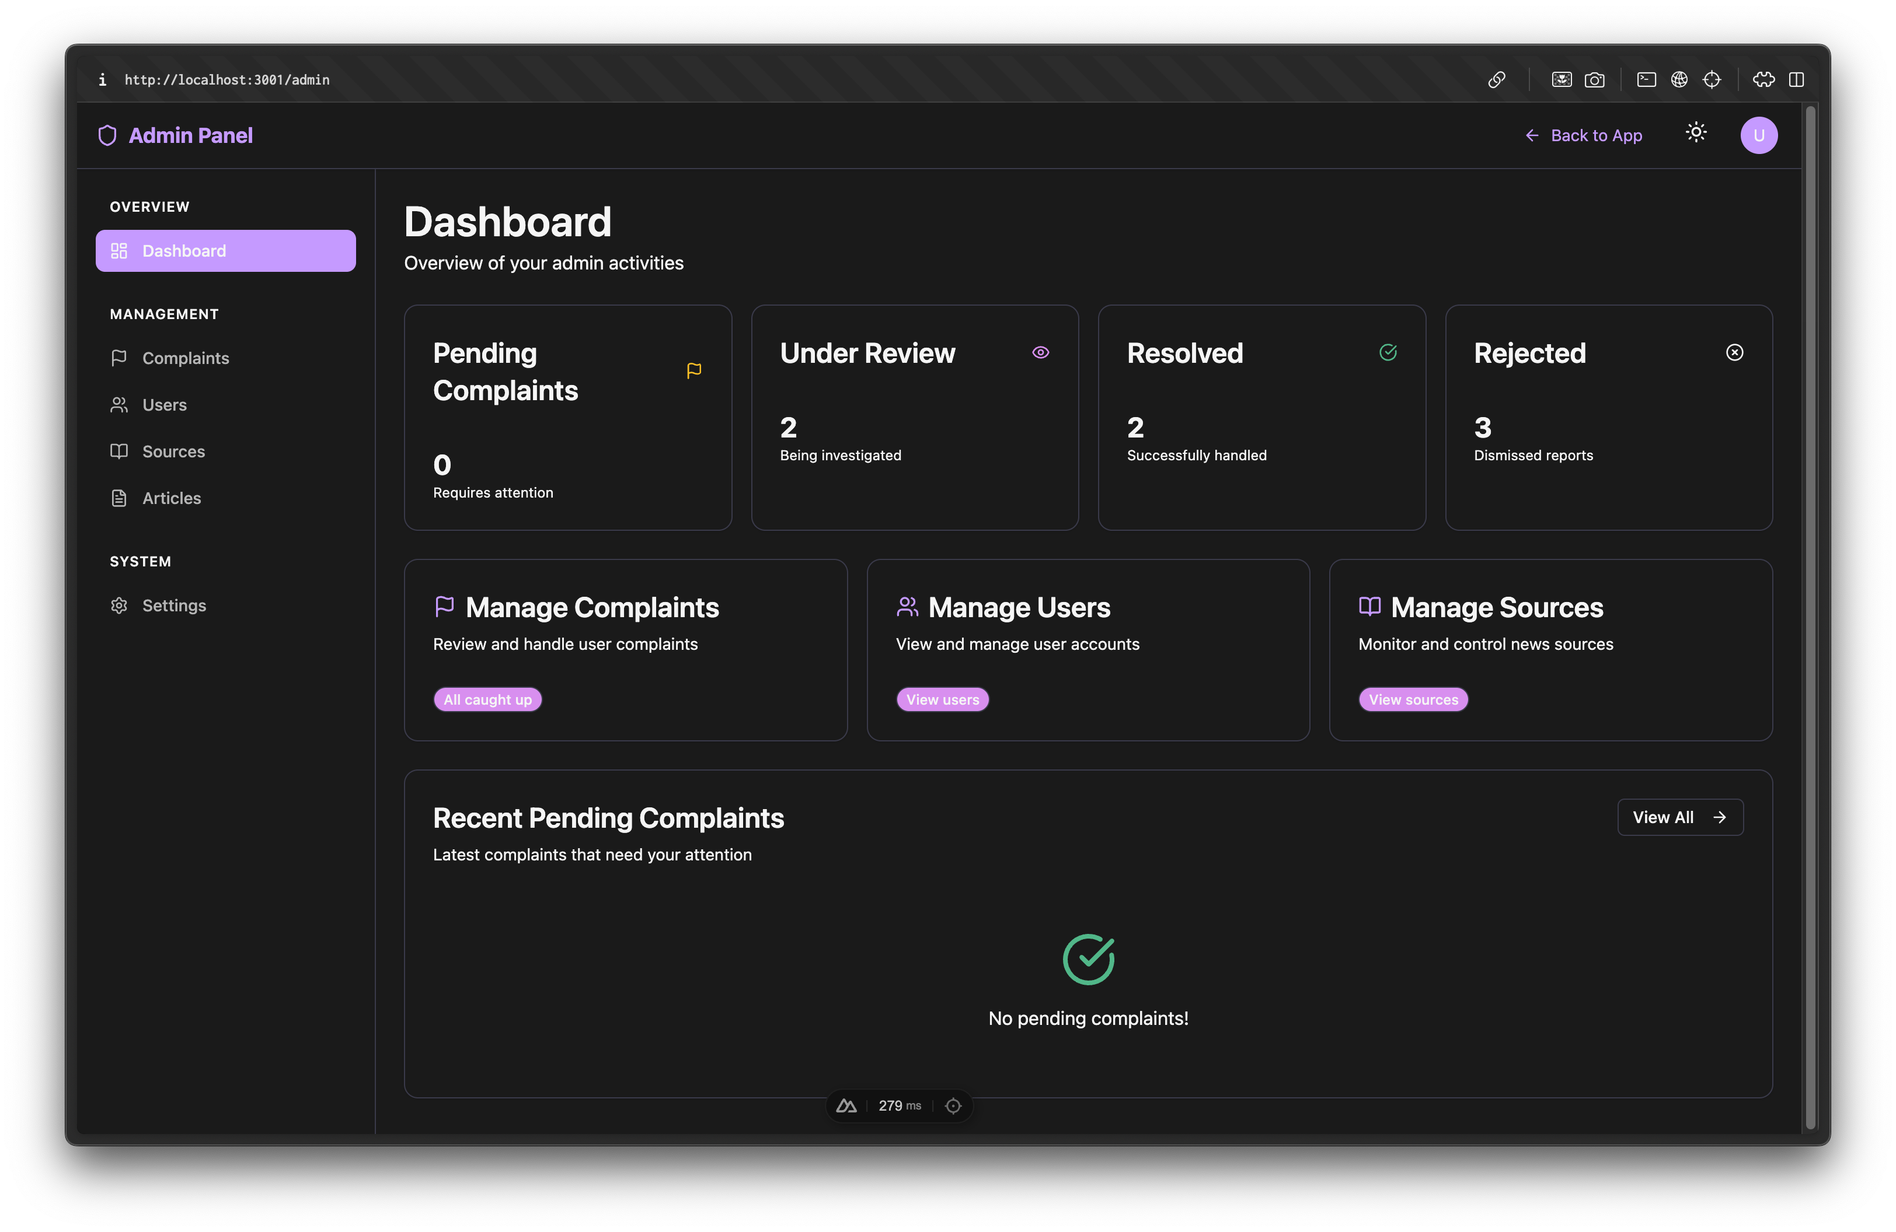

Рисунок 5.1 – Головна сторінка панелі адміністратора

5.3.2 Робота з dashboard

Адміністративна панель починається з dashboard, який відображає загальну статистику системи. Dashboard показує кількість скарг за статусами: pending (очікують обробки), reviewed (на розгляді), resolved (вирішені) та rejected (відхилені). Кожна картка статистики містить іконку, кількість елементів та короткий опис. Dashboard також містить швидкі посилання до основних розділів управління: Manage Complaints, Manage Users, Manage Sources. У розділі "Recent Pending Complaints" відображаються останні скарги, які потребують уваги, з можливістю швидкого переходу до їх обробки.

5.3.3 Управління скаргами

Розділ "Complaints" дозволяє адміністратору переглядати та обробляти скарги користувачів на контент. Сторінка містить фільтри для пошуку скарг за статусом (pending, reviewed, resolved, rejected), типом об'єкта (source, post) та текстовим пошуком. Таблиця скарг відображає інформацію про скаргу: ідентифікатор, тип об'єкта, причину скарги, опис, статус, користувача, який подал скаргу, дату створення та дату обробки. Адміністратор може відкрити детальну інформацію про скаргу, натиснувши на рядок таблиці або кнопку "Review".

При обробці скарги адміністратор переглядає повну інформацію: деталі об'єкта, на який подан скаргу (джерело або публікацію), причину скарги, опис від користувача та метадані. Адміністратор може прийняти одне з рішень: resolve (вирішено) — скарга обґрунтована, виконуються відповідні дії (видалення або редагування контенту), rejected (відхилено) — скарга необґрунтована, reviewed (на розгляді) — скарга потребує додаткового аналізу. При прийнятті рішення адміністратор може додати примітку з обґрунтуванням рішення, яка зберігається у полі resolution_note таблиці complaints.

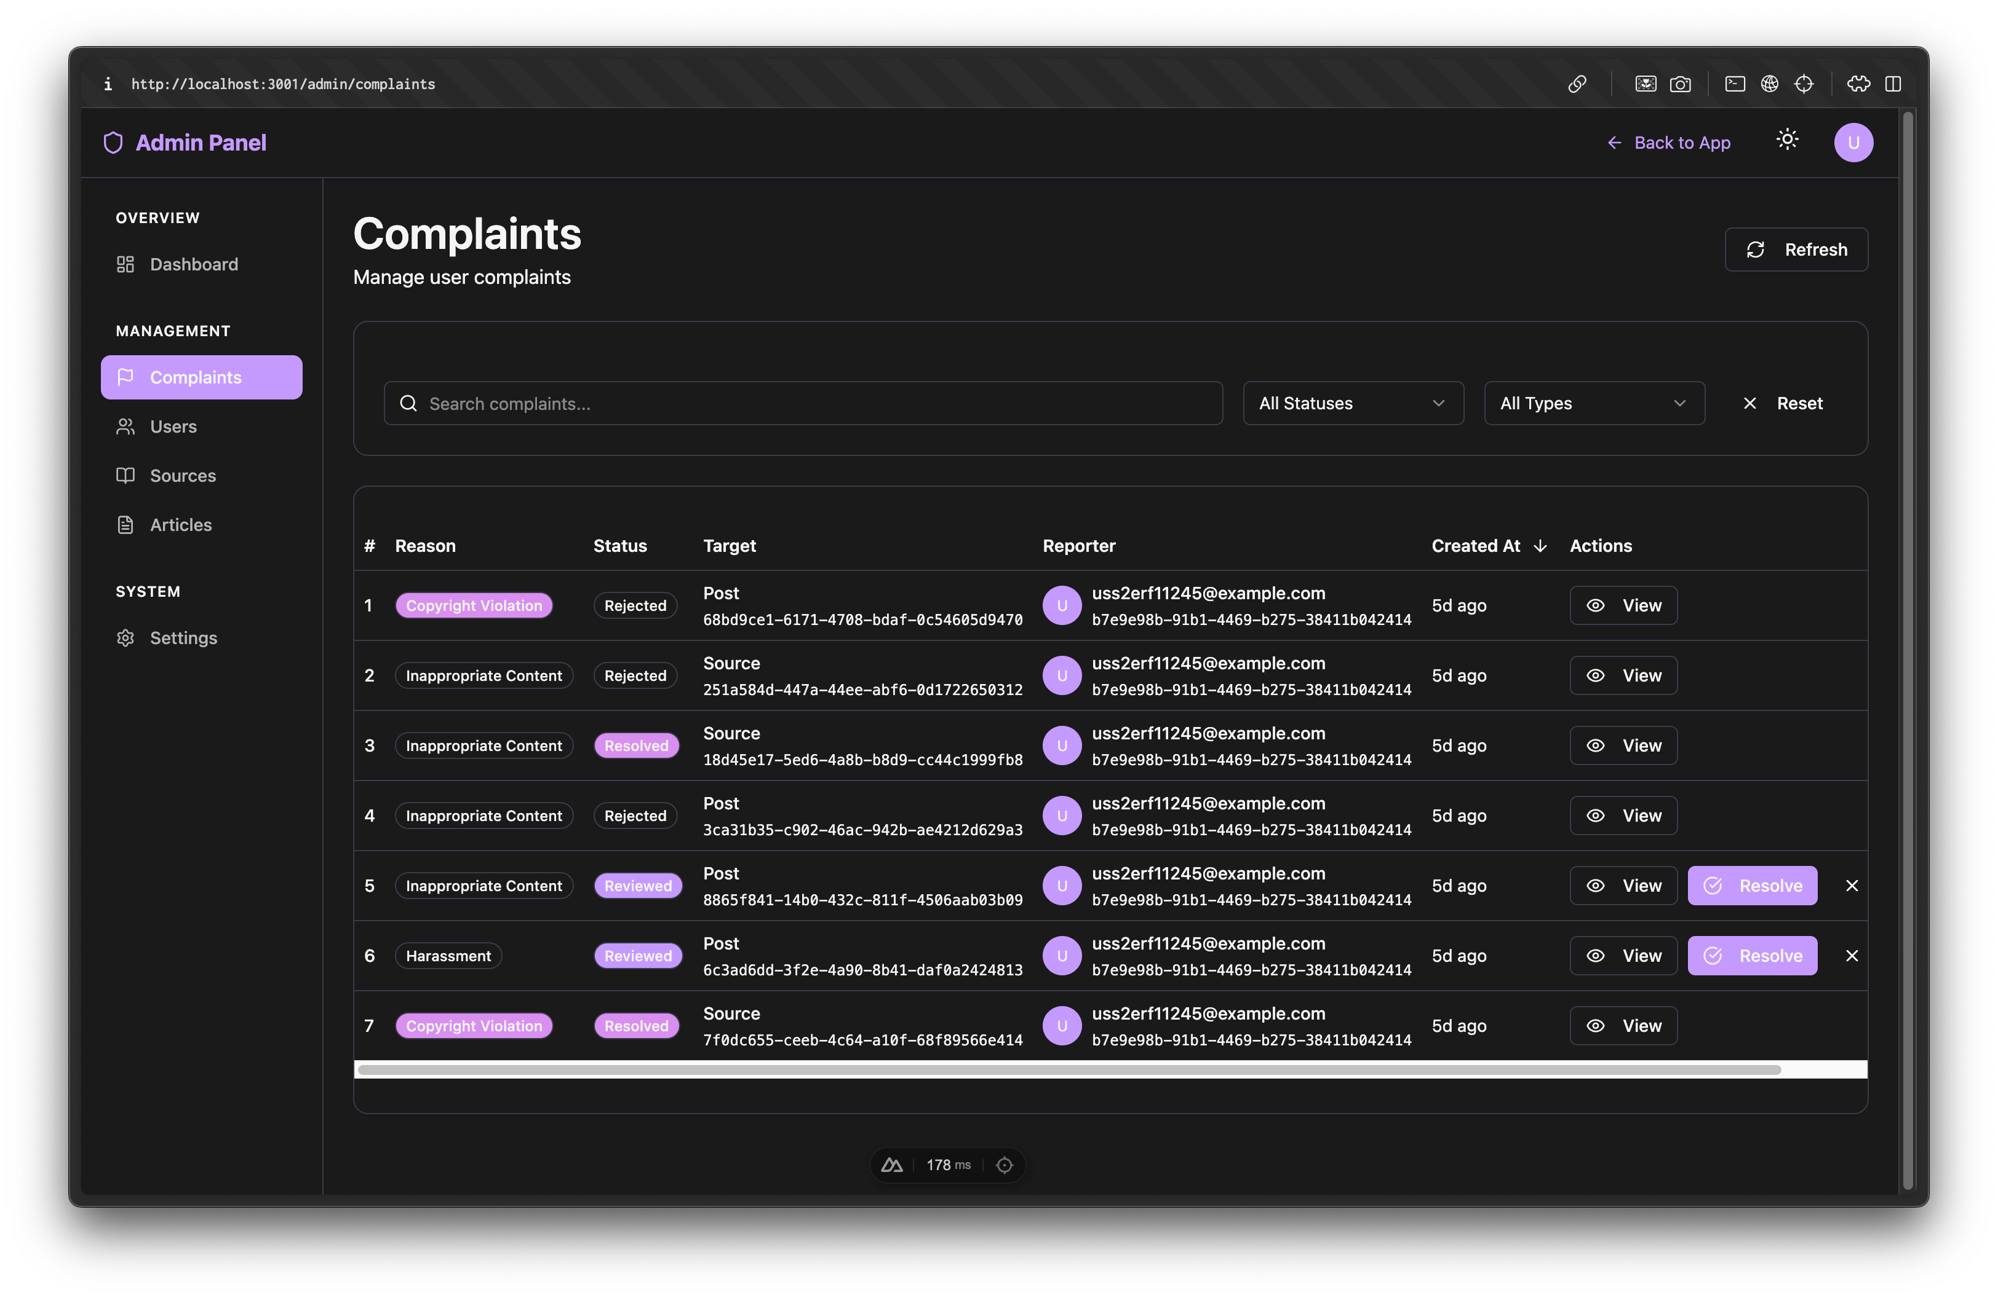

Рисунок 5.2 – Сторінка скарг панелі адміністратора

5.3.4 Управління користувачами

Розділ "Users" дозволяє адміністратору переглядати список всіх користувачів системи. Таблиця користувачів відображає інформацію: ідентифікатор, електронну пошту, ролі користувача, дату реєстрації. Адміністратор може фільтрувати користувачів за електронною поштою через пошук та сортувати за датою створення або електронною поштою. Таблиця підтримує пагінацію для зручної навігації при великій кількості користувачів.

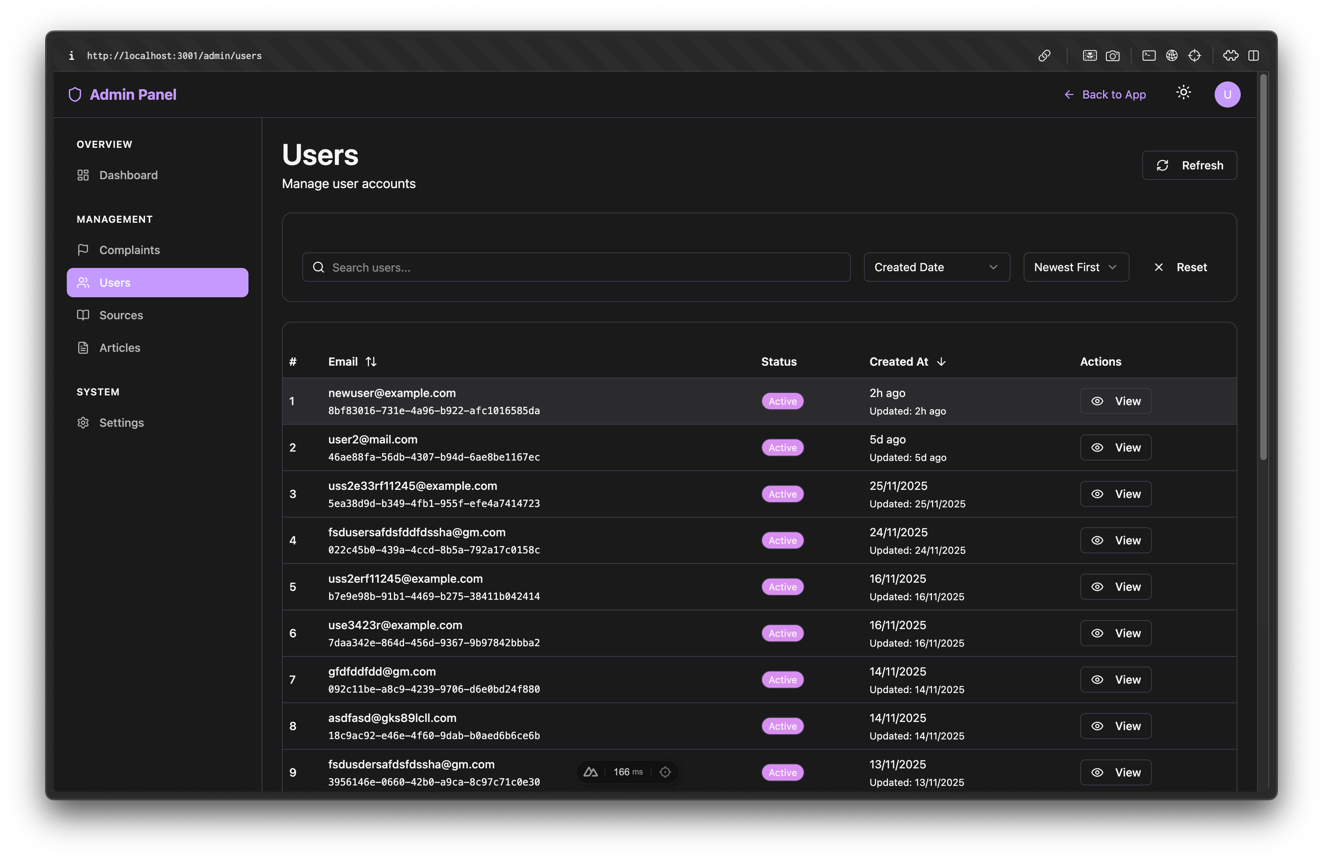

Рисунок 5.3 –Сторінка користувачі панелі адміністратора

5.3.5 Управління джерелами

Розділ "Sources" надає адміністратору повний контроль над джерелами новин у системі. Сторінка відображає статистику джерел: загальна кількість джерел, кількість джерел за типами (Telegram, Instagram, RSS, Twitter). Таблиця джерел містить інформацію: ідентифікатор, назву джерела, тип, URL, статус (active, paused, error), дату останнього збору даних, кількість помилок. Адміністратор може фільтрувати джерела за типом через випадаючий список та шукати за назвою або URL через текстове поле.

Адміністратор може виконувати дії над джерелами: редагувати назву джерела, змінювати статус (активувати або призупинити), блокувати джерело через встановлення прапорця is_banned, переглядати деталі збору даних, включаючи останню помилку (якщо така є) у полі last_error. При блокуванні джерела система припиняє автоматичний збір даних із цього джерела, а існуючі публікації з джерела позначаються як заблоковані.

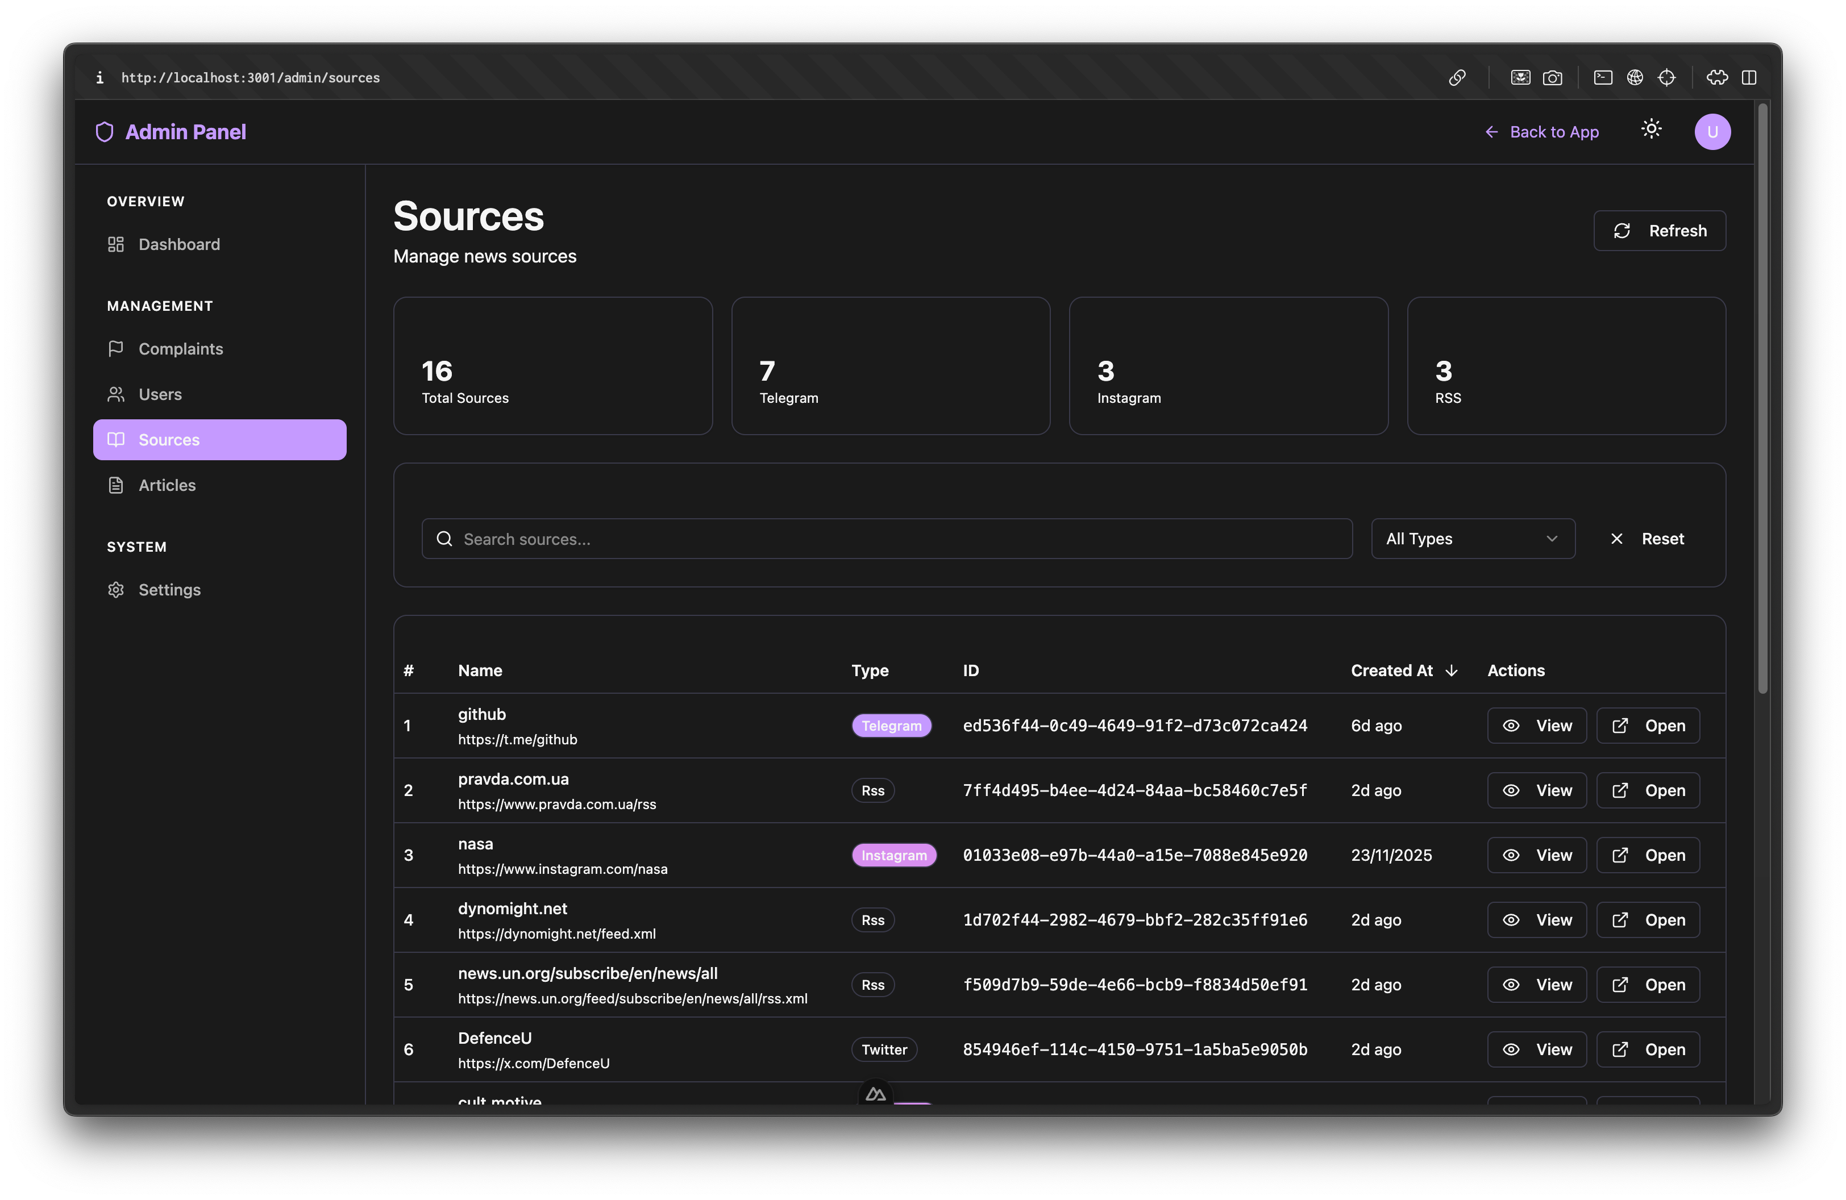

Рисунок 5.4 – Сторінка джерел панелі адміністратора

5.3.6 Управління статтями

Розділ "Articles" дозволяє адміністратору переглядати всі статті, створені користувачами системи. Таблиця статей відображає інформацію: ідентифікатор, заголовок, автора, статус (draft, published, archived), дату публікації, кількість переглядів. Адміністратор може фільтрувати статті за статусом, шукати за заголовком та сортувати за датою створення, оновлення або публікації. Перегляд деталей статті дозволяє адміністратору бачити повний контент, метадані та зв'язані публікації-джерела.

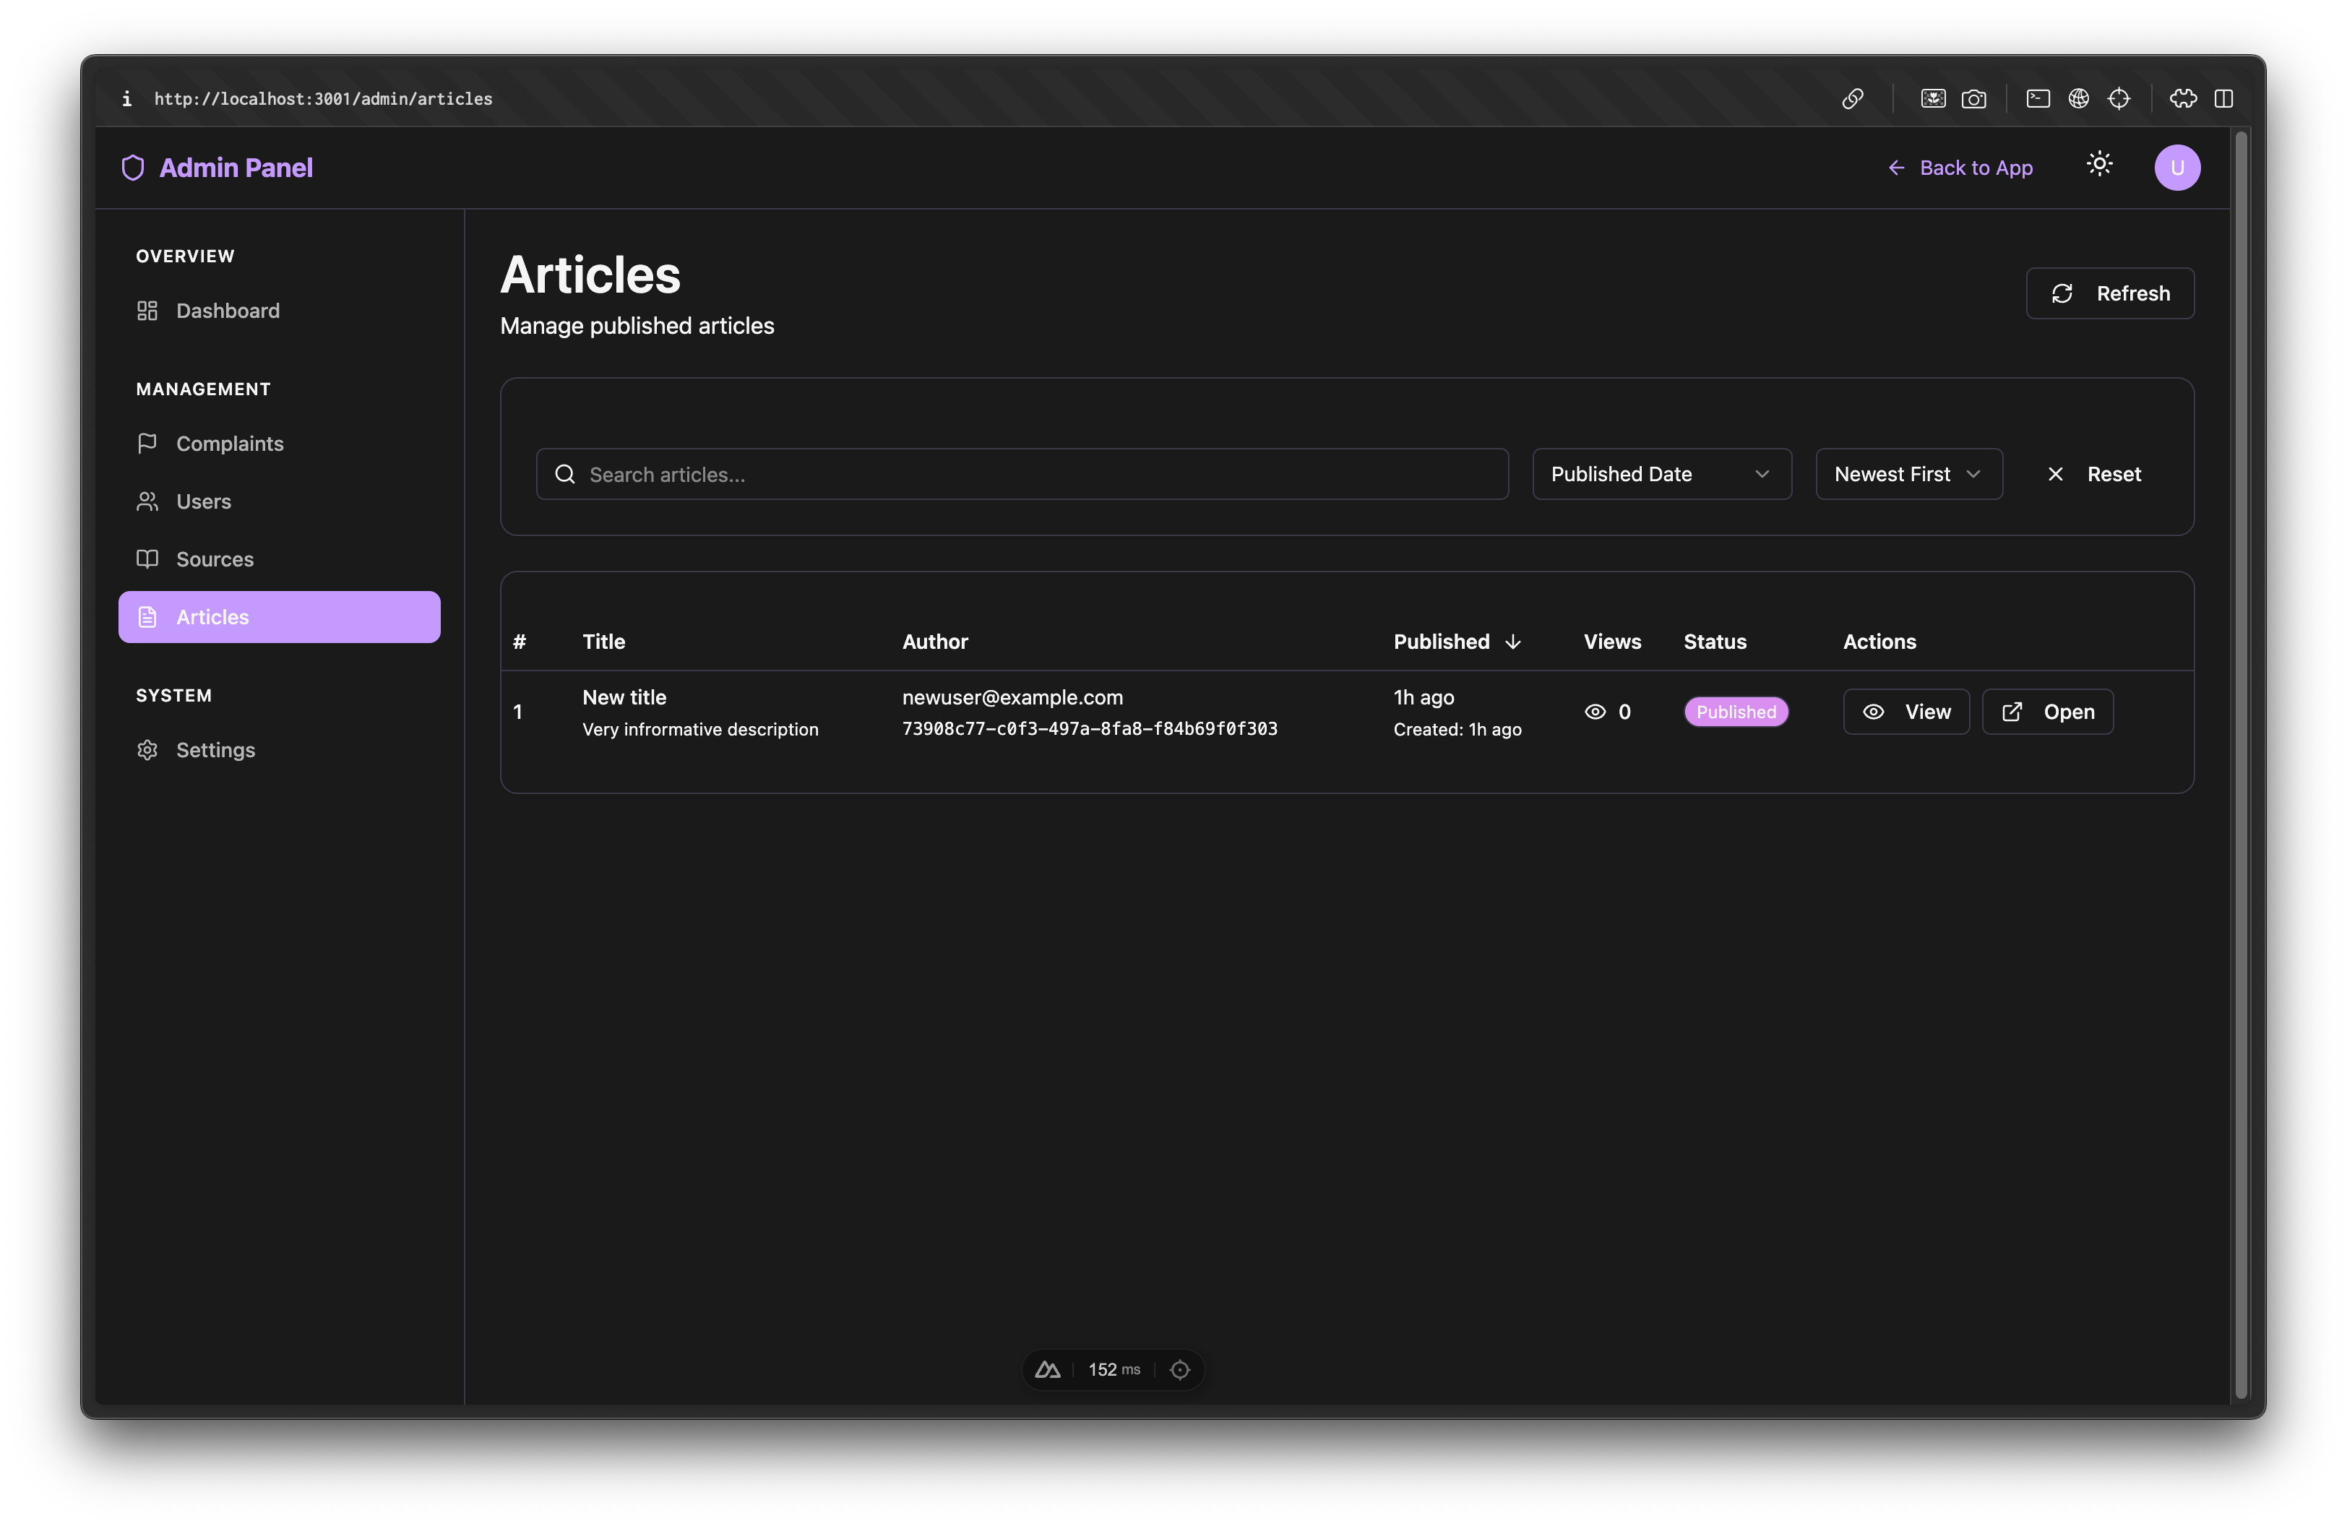

Рисунок 5.5 – Сторінка новин панелі адміністратора

5.3.7 Моніторинг системи

Адміністратор має доступ до інструментів моніторингу системи через BullBoard, який надає веб-інтерфейс для перегляду стану черг завдань. BullBoard доступний за адресою /admin/queues (якщо увімкнено через конфігурацію) та показує інформацію про черги збору даних: sources.instagram-fetcher, sources.telegram-fetcher, sources.rss-fetcher, sources.twitter-fetcher. Адміністратор може переглядати активні завдання, успішно виконані завдання, помилки обробки та статистику продуктивності кожної черги.

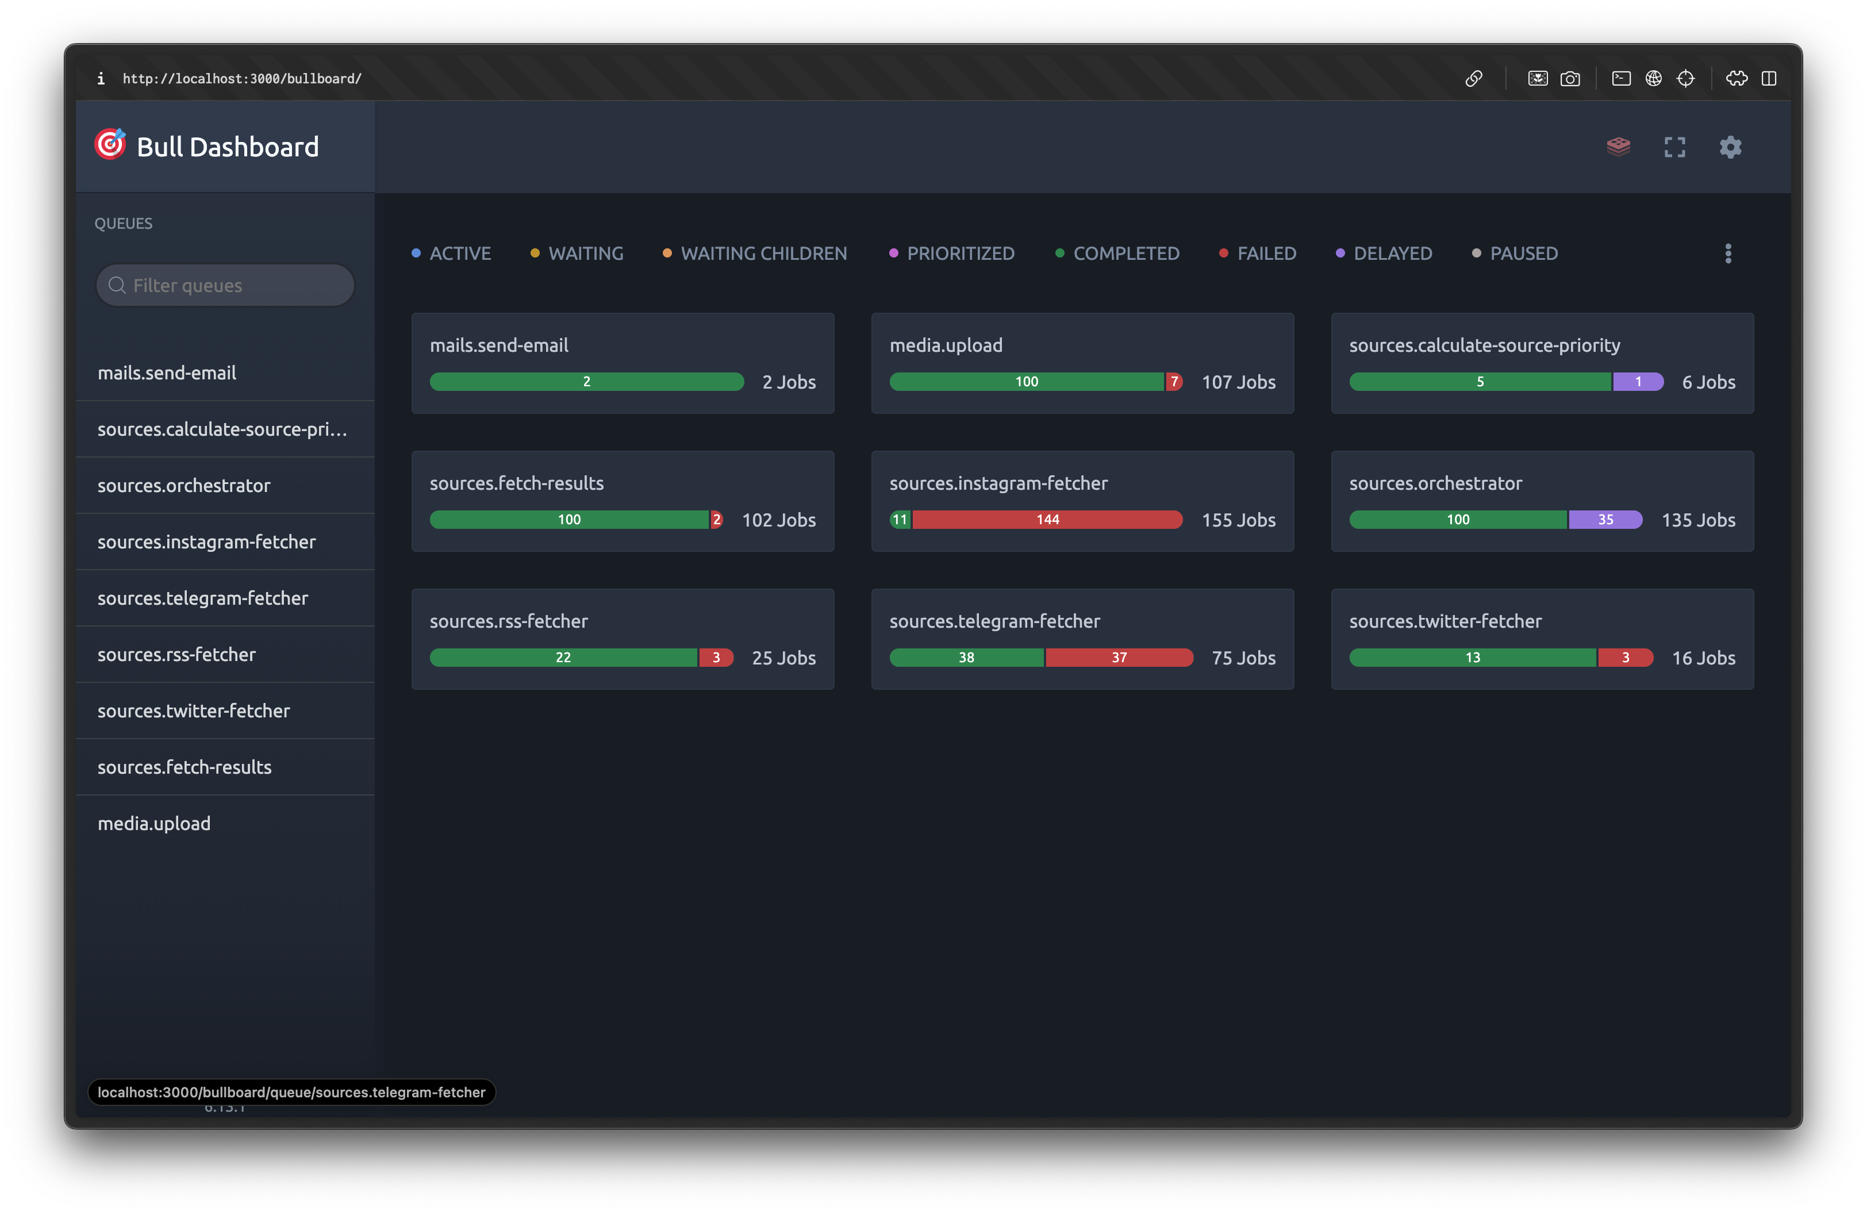

Рисунок 5.6 – BullBoard

## Висновки до розділу

У розділі 5 виконано опис розгортання та супроводу програмного забезпечення для веб-сервісу формування новин на основі публічних сторінок у соціальних мережах.

У підпункті 5.1 описано процес розгортання програмного забезпечення через контейнеризацію за допомогою Docker та Docker Compose. Визначено Docker як основний інструмент контейнеризації, який забезпечує портативність та спрощує розгортання на різних платформах. Описано покрокове розгортання у дев'яти етапах: підготовка середовища з встановленням Docker та Docker Compose, клонування репозиторію, налаштування змінних оточення у файлах .env, запуск інфраструктурних сервісів (PostgreSQL 16, Redis, MinIO, MailHog, RabbitMQ) через Docker Compose, застосування міграцій бази даних через Drizzle ORM, збірка серверного додатка через Dockerfile на основі node:22-alpine, запуск серверного додатка, збірка клієнтської частини через Nuxt 3, налаштування зворотного проксі через Nginx для продакшн-середовища та перевірка роботи системи. Діаграма розгортання (рисунок 5.1) демонструє архітектуру розгортання з усіма компонентами та їх взаємодією.

Підпункт 5.2 присвячено опису супроводу програмного забезпечення, який включає регулярне оновлення залежностей, моніторинг роботи системи, резервне копіювання даних та обробку помилок. Описано процеси оновлення npm-пакетів через команди npm outdated та npm update, оновлення Docker-образів через docker compose pull, версіонування проєкту через Git tags у форматі семантичного версіонування. Міграції бази даних застосовуються через команду npm run db:migrate з автоматичним резервним копіюванням перед застосуванням. Моніторинг реалізовано через систему логування Pino 10.1.0 з структурованим логуванням, BullBoard для моніторингу черг завдань BullMQ та health checks для перевірки стану сервісів. Резервне копіювання виконується автоматично щодня для бази даних PostgreSQL через pg_dump та для медіафайлів через синхронізацію з резервним сховищем. Обробка помилок централізована через AllExceptionsFilter з автоматичним логуванням та відновленням після збоїв через автоматичний перезапуск контейнерів Docker. Діаграма процесу супроводу (рисунок 5.2) показує взаємозв'язок між компонентами системи супроводу.

Підпункт 5.3 містить повну інструкцію користувача, яка фокусується на роботі адміністратора системи, оскільки основна взаємодія гістя та авторизованого користувача детально продемонстрована в контрольному прикладі підпункту 4.3. Описано доступ до адміністративної панелі через перевірку ролі admin, роботу з dashboard, який відображає статистику скарг та швидкі посилання до основних розділів. Детально описано управління скаргами: перегляд, фільтрацію за статусом та типом об'єкта, обробку скарг з прийняттям рішень (resolve, rejected, reviewed) та додаванням приміток. Управління користувачами дозволяє переглядати список всіх користувачів з фільтрацією та сортуванням. Управління джерелами надає повний контроль над джерелами новин: перегляд статистики, редагування, зміна статусу, блокування джерел. Управління статтями дозволяє переглядати всі статті користувачів з фільтрацією та сортуванням. Моніторинг системи доступний через BullBoard для перегляду стану черг завдань. Ілюстрації роботи адміністративної панелі представлені на рисунках 5.3–5.5.

Розділ 5 забезпечив повний опис процесів розгортання та супроводу веб-сервісу, включаючи технічні деталі контейнеризації, автоматизацію оновлень, моніторинг та резервне копіювання, а також інструкцію для адміністратора системи. Отримані результати демонструють готовність системи до розгортання в продакшн-середовищі та забезпечують основу для ефективного супроводу та підтримки веб-сервісу під час експлуатації.

# ВИСНОВКИ

У процесі виконання курсової роботи розроблено веб-сервіс формування новин на основі публічних сторінок у соціальних мережах, який забезпечує автоматизований збір даних із різних джерел, їх обробку, редагування та публікацію структурованих новин. Практична значимість одержаних результатів полягає у створенні інтегрованого інструменту, який поєднує функціонал агрегатора новин з редакторським інструментом для створення оригінального контенту, що відрізняє розробку від існуючих рішень, таких як Feedly та NewsBlur, які обмежуються лише читанням контенту без можливості його редагування.

Веб-сервіс забезпечує автоматизацію рутинних процесів збору інформації з соціальних мереж, що значно скорочує час, необхідний редакторам та журналістам для створення новинних матеріалів. Система підтримує інтеграцію з основними платформами (Telegram, Instagram, Twitter/X, RSS), що дозволяє збирати інформацію з різноманітних джерел у єдиному інтерфейсі. Редактор контенту на основі Editor.js надає зручні інструменти для створення структурованих новин з підтримкою різних типів блоків (текст, зображення, списки, таблиці), що забезпечує професійне форматування матеріалів.

Короткі підсумки по розв'язанню функціональних задач:

Задача 1: Реалізація механізму збору даних із джерел. Задача вирішена через реалізацію трьох методів інтеграції: RSS для структурованих джерел через парсинг XML-формату, API для платформ, які надають програмні інтерфейси (Telegram Bot API), та веб-скрапінг для платформ без RSS або API (Instagram, Twitter/X через Python-скрипти). Система включає оркестратор збору даних, який автоматично маршрутизує завдання до відповідних черг обробки залежно від типу джерела. Реалізовано динамічний розрахунок пріоритетів джерел на основі активності користувачів, що оптимізує навантаження на систему.

Задача 2: Розробка редактора контенту. Задача вирішена через інтеграцію Editor.js, який надає блоковий редактор з підтримкою різних типів контенту. Редактор дозволяє користувачам змінювати текстові та графічні матеріали, додавати нові елементи (зображення, заголовки, списки, таблиці) та створювати структуровані новини. Система зберігає контент у форматі JSON, що забезпечує гнучкість форматування та можливість подальшого редагування.

Задача 3: Реалізація веб-інтерфейсу. Задача вирішена через розробку клієнтської частини на Nuxt 3 з Vue.js та TypeScript. Інтерфейс забезпечує зручний UI для перегляду, редагування та публікації матеріалів, функціонал пошуку та фільтрації новин, адаптивний дизайн для різних пристроїв. Реалізовано окремі інтерфейси для гостей, користувачів та адміністраторів з відповідними правами доступу.

Задача 4: Забезпечення надійної архітектури для зберігання даних. Задача вирішена через проектування реляційної бази даних на PostgreSQL з десятьма основними таблицями та вісьмома переліками типів. Структура бази даних забезпечує зберігання користувачів, джерел, зібраних публікацій, створених статей, скарг та допоміжних даних для авторизації. Використання Drizzle ORM забезпечує типобезпечний доступ до даних та захист від SQL-ін'єкцій. Реалізовано механізми безпечного доступу через JWT-токени, хешування паролів через bcrypt та валідацію вхідних даних.

Задача 5: Тестування та оптимізація роботи системи. Задача вирішена через проведення комплексного тестування, описаного у розділі 4. Виконано мануальне тестування основних сценаріїв використання, юніт-тести для окремих компонентів та інтеграційні e2e-тести для повних сценаріїв. Система оптимізована через асинхронну обробку завдань через BullMQ, кешування через Redis, оптимізацію запитів до бази даних через індекси та унікальні обмеження.

Усі функціональні вимоги, визначені у розділі 2 (FR-1–FR-21), були реалізовані. Забезпечено підтримку реєстрації та авторизації користувачів з верифікацією email, управління джерелами новин з валідацією та автоматичним збором даних, обробку контенту з фільтрацією, редагуванням та створенням новин, публікацію контенту з підтримкою статусів (draft, published, archived), систему скарг для користувачів та їх обробку адміністраторами, адміністративні функції для управління користувачами, джерелами та контентом.

Розроблений веб-сервіс забезпечує повний цикл роботи з новинами від додавання джерел до публікації готових матеріалів, включає сучасний інтерфейс та інтегрує сучасні технології (TypeScript, NestJS, Nuxt 3, PostgreSQL, Redis, BullMQ), що підвищують ефективність роботи користувачів та забезпечують масштабованість та надійність системи.

# СПИСОК ВИКОРИСТАНИХ ДЖЕРЕЛ

* 1. Що таке веб додаток? | Блог WEBCASE. *Webcase*. URL: <https://webcase.com.ua/uk/blog/cho-takoe-web-prilozhenie-vse-vidy/> (дата звернення: 15.12.2024).
  2. Учасники проектів Вікімедіа. RSS – вікіпедія. *Вікіпедія*. URL: <https://uk.wikipedia.org/wiki/RSS> (дата звернення: 15.12.2024).
  3. Що таке API? - QALight. *QALight*. URL: <https://qalight.ua/baza-znaniy/shho-take-api/> (дата звернення: 15.12.2024).
  4. Астуріас Д. Повний посібник з веб-скрепінгу [оновлення 2024] - RapidSeedbox. *RapidSeedbox*. URL: <https://www.rapidseedbox.com/uk/blog/web-scraping> (дата звернення: 15.12.2024).
  5. What is a Web Browser and How does it Work?. *GeeksforGeeks*. URL: <https://www.geeksforgeeks.org/web-browser/> (дата звернення: 22.05.2025).
  6. NestJS - A progressive Node.js framework. *NestJS - A progressive Node.js framework*. URL: <https://nestjs.com/> (дата звернення: 22.05.2025).
  7. BPMN Specification - Business Process Model and Notation. *BPMN Specification - Business Process Model and Notation*. URL: <https://www.bpmn.org/> (date of access: 22.05.2025).
  8. Contributors to Wikimedia projects. Domain-driven design - Wikipedia. *Wikipedia, the free encyclopedia*. URL: <https://en.wikipedia.org/wiki/Domain-driven_design> (date of access: 22.05.2025).
  9. SuperTokens. What is JWT? Understand JSON Web Tokens | SuperTokens. *SuperTokens, Open Source User Authentication*. URL: <https://supertokens.com/blog/what-is-jwt> (date of access: 22.05.2025).
  10. W3Schools.com. *W3Schools Online Web Tutorials*. URL: <https://www.w3schools.com/sql/sql_injection.asp> (date of access: 22.05.2025).

The starting point for learning TypeScript. *TypeScript: JavaScript With Syntax For Types.* URL: <https://www.typescriptlang.org/docs/> (date of access: 03.12.2025).

Vue.js. *Vue.js - The Progressive JavaScript Framework | Vue.js*. URL: <https://vuejs.org/guide/introduction.html> (date of access: 03.12.2025).

 Introduction · get started with nuxt v3. *Nuxt*. URL: <https://nuxt.com/docs/3.x/getting-started/introduction> (date of access: 03.12.2025).

PostgreSQL: documentation. *PostgreSQL: The world's most advanced open source database*. URL: <https://www.postgresql.org/docs/> (date of access: 03.12.2025).

Docs. *Docs*. URL: <https://redis.io/docs/latest/> (date of access: 03.12.2025).

Home. *Docker Documentation*. URL: <https://docs.docker.com/> (date of access: 03.12.2025).

Drizzle ORM - Get started. *Drizzle ORM - next gen TypeScript ORM.* URL: <https://orm.drizzle.team/docs/get-started> (date of access: 03.12.2025).

Install Tailwind CSS with Nuxt. *Tailwind CSS - Rapidly build modern websites without ever leaving your HTML.* URL: <https://tailwindcss.com/docs/installation/framework-guides/nuxt> (date of access: 03.12.2025).

Defining a Store | Pinia. *Pinia | The intuitive store for Vue.js*. URL: <https://pinia.vuejs.org/core-concepts/> (date of access: 03.12.2025).

Base concepts. *Editor.js*. URL: <https://editorjs.io/base-concepts/> (date of access: 03.12.2025).

What is BullMQ | BullMQ. *What is BullMQ | BullMQ*. URL: <https://docs.bullmq.io/> (date of access: 03.12.2025).

Home. *C4 model*. URL: <https://c4model.com/> (date of access: 03.12.2025).

What is RESTful API? - RESTful API Explained - AWS. *Amazon Web Services, Inc.* URL: <https://aws.amazon.com/what-is/restful-api/> (date of access: 03.12.2025).

# ДОДАТКИ